AVP-140V2
DONG-HDMI300 / DONG-USB-C300
Système de présentation sans fil avec entrée HDMI
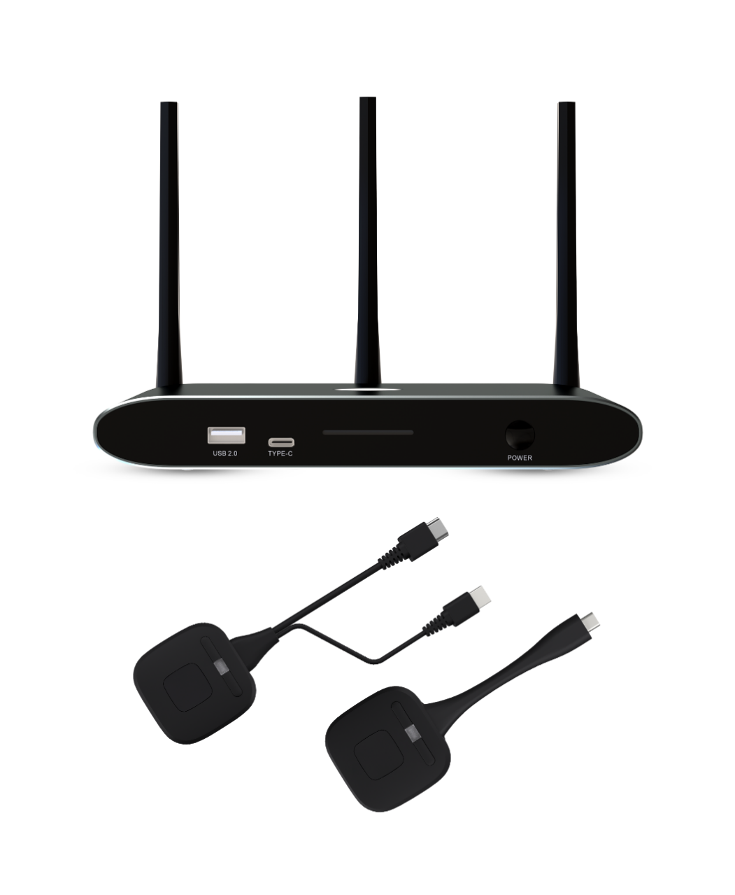

MANUEL D'UTILISATION

Table des matières
1. PRÉCAUTIONS 5
1.1. Remarque importante 5
1.2. Instructions de sécurité importantes 6
1.3. Nettoyage 6
2. Contenu de l'emballage 7
3. Description et caractéristiques 7
3.1 Caractéristiques principales 7
3.2 Accessoires optionnels 8
4. Installation et connexion 8
4.1 Installation murale 8
4.2 Panneau avant 9
4.3. Panneau arrière 10
4.3.1. Restauration des paramètres d'usine via le bouton du panneau arrière 10
4.4 Dongle sans fil 11
4.4.1 DONG-HDMI300 11
4.4.2 DONG-USBC300 12
4.4.3 Voyant LED 12
4.5 Diagramme de connexion d'application 14
4.6 Connexion d'alimentation 14
4.7 Connexion vidéo 15
4.8 Connexion audio 16
4.9 Connexion LAN 17
4.10 Connexion des dispositifs de contrôle USB 18
5. Démarrage et exploitation 19
5.1 Écran principal 19
5.2 Mode de présentation filaire 21
5.3 Mode de présentation sans fil 21
5.3.1 Partage d'écran avec un dongle 21
5.3.2 Partage d'écran avec l'application WirelessMedia 22
5.3.3 Partage d'écran avec Airplay 32
5.3.4 Partage d'écran avec Miracast 33
5.3.5 Partage d'écran avec l'apk Android 35
5.3.6 Partage d'écran avec Chromecast 36
5.5 Fenêtres d'aperçu de l'écran d'accueil 38
5.6 Tableau blanc et annotation 39
5.6.1 Tableau blanc 39
5.6.2. Annotations 41
6. Paramètres WebGUI Managemant & Configuration 42
6.1. Paramètres réseau 44
6.1.1. Assistant réseau 44
6.1.2. Configuration du réseau sans fil 53
6.1.3. Configuration du réseau filaire (Permet la configuration du réseau filaire 1
et les réglages du LAN 2) 55
6.1.4. Paramètres avancés 56
6.2. Affichage et son 58
6.2.1. HDMI 58
6.2.2. Son 60
6.2.3. Configuration de la disposition 61
6.2.4. Prise en charge des protocoles natifs 62
6.3. Fond d'écran 63
6.3.1. Fond d'écran personnalisé 63
6.3.2. Signalétique numérique 63
6.3.3. Paramètres supplémentaires 64
6.4. Contrôle des dispositifs 66
6.4.1. Connexion à distance (Telnet) et port série 66
6.4.2. Dongle Gestion 68
6.4.3. Paramètres de découverte en champ proche 69
6.5. Paramètres système 70
6.5.1. Date et heure 70
6.5.2. Langue 71
6.5.3. Profils de configuration 72
6.5.4. Veille automatique 73
6.5.5. Redémarrage 73
6.5.6. Réinitialisation d'usine 74
6.6. Paramètres de sécurité 75
6.6.1. Niveau de sécurité 75
6.6.2. Mot de passe de connexion 76
6.7. Mise à jour du firmware 76
6.7.1. Mise à jour du firmware 76
6.7.2. Mise à jour automatique 77
6.8. Autres réglages 77
6.8.1. Lanceur de création automatique 77
6.8.2. Effacer les dossiers après la rencontre 78
6.8.3. Outils de développement 79
6.9. À propos de l'appareil 79
7. Mise à jour du firmware 80
7.1. Mise à niveau AVP-140V2 Micrologiciel 80
7.2. Mise à niveau du firmware DONG-HDMI300 / DONG-USBC300 81
8. Dépannage 82
9. Données techniques 87
9.1. Spécification 87
9.2. Dessins mécaniques 88

PRÉCAUTIONS

Remarque importante
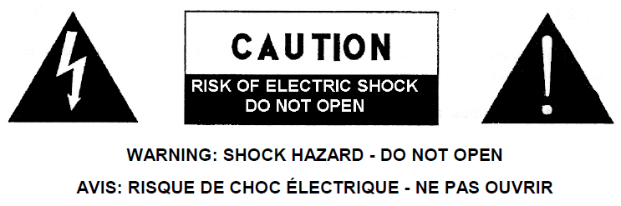


L'éclair avec le symbole de pointe de flèche, à l'intérieur d'un triangle équilatéral, vise à alerter l'utilisateur de la présence d'une « tension dangereuse » non isolée dans l'enceinte du produit, pouvant être d'une ampleur suffisante pour constituer un risque de choc électrique pour les personnes.
Le point d'exclamation à l'intérieur d'un triangle équilatéral est destiné à alerter l'utilisateur de la présence d'instructions importantes d'exploitation et d'entretien (maintenance) dans la littérature accompagnant l'appareil.

AVERTISSEMENT (Si applicable) : Les bornes marquées du symbole " " peuvent avoir une magnitude suffisante pour constituer un risque de choc électrique. Le câblage externe relié aux bornes nécessite une installation par une personne instruite ou l'utilisation de câbles ou de câbles prêts à l'emploi.
AVERTISSEMENT : Pour éviter un risque d'incendie ou de choc, n'exposez pas cet équipement à la pluie ou à l'humidité.

AVERTISSEMENT : Un dispositif de construction de classe I doit être connecté à une prise secteur avec une connexion de mise à la terre de protection.
AVERTISSEMENT : Ce produit ne doit en aucun cas être jeté, en aucune circonstance, comme déchets urbains non triés. Rendez-vous au centre de traitement des déchets électriques et électroniques le plus proche.


Cet équipement a été testé et reconnu conforme aux limites d'un dispositif numérique de classe A, conformément à la partie 15 des règles de la FCC. Ces limites sont conçues pour offrir une protection raisonnable contre les interférences nuisibles lorsque l'équipement est utilisé dans un environnement commercial. Cet équipement génère, utilise et peut rayonner de l'énergie radiofréquence et, s'il n'est pas installé et utilisé conformément au manuel d'instructions, peut causer des interférences nocives aux communications radio. L'utilisation de cet équipement dans une zone résidentielle risque de provoquer des interférences nuisibles, auquel cas l'utilisateur devra corriger l'interférence à ses propres frais.

  - Instructions de sécurité importantes

- Lisez ces instructions.
- Garde ces instructions.
- Écoutez tous les avertissements.
- Suivez toutes les instructions.
- N'utilisez pas cet appareil près de l'eau.
- Nettoyez uniquement avec un chiffon sec.
- Ne bloquez aucune ouverture de ventilation. Installer conformément aux instructions du fabricant.
- N'installez pas près de sources de chaleur telles que radiateurs, registres de chauffage, réchauds ou autres appareils (y compris les amplificateurs) qui produisent de la chaleur.
- Ne pas aller à l'encontre de la fonction de sécurité de la prise de type polarisée ou de mise à la terre. Une prise polarisée a deux pales, dont une plus large que l'autre. Une prise de type masse comporte deux lames et une troisième broche de mise à la terre. La lame large ou la troisième pointe sont fournies pour votre sécurité. Si la prise fournie ne s'adapte pas à votre prise, consultez un électricien pour remplacer la prise obsolète.
- Protégez le cordon d'alimentation contre les marches ou les pincements, notamment au niveau des prises, des prises de confort et de l'endroit où ils sortent de l'appareil.
- N'utilisez que les accessoires/accessoires spécifiés par le fabricant.
- Débranchez l'appareil lors des tris d'éclairage ou lorsqu'il est inutilisé pendant de longues périodes.
- Orientez tout service à du personnel qualifié. Un entretien est nécessaire lorsque l'appareil a été endommagé d'une quelconque manière, par exemple si un câble ou une prise d'alimentation est endommagé, un liquide a été renversé ou des objets sont tombés dans l'appareil, que l'appareil a été exposé à la pluie ou à l'humidité, qu'il ne fonctionne pas normalement ou qu'il a été laissé tomber.
- Déconnexion du secteur secteur : Lors de l'extinction de l'interrupteur ALIMENTATION, toutes les fonctions et les indicateurs lumineux de l'appareil s'arrêtent, mais la déconnexion complète de l'appareil du secteur se fait en débranchant le câble d'alimentation de la prise secteur. Pour cette raison, il restera toujours facilement accessible.
- L'équipement est connecté à une prise prise avec une connexion de mise à la terre au moyen d'un cordon d'alimentation.
- Les informations de marquage se trouvent en bas de l'unité.
- L'appareil ne doit pas être exposé à des gouttes ou éclaboussures et aucun objet rempli de liquides, comme des vases, ne doit être placé sur l'appareil.

Nettoyage
Nettoyez l'appareil avec un chiffon doux et sec ou légèrement humide avec de l'eau et un savon liquide neutre uniquement, puis séchez avec un chiffon propre. Faites attention à ce que l'eau ne pénètre jamais dans l'unité par un trou. N'utilisez jamais d'alcool, de benzine, de solvants ou de substances abrasives pour nettoyer cet appareil.

Grastron Technology Co., Ltd. n'accepte aucune responsabilité pour tout dommage pouvant être causé à des personnes, animaux ou objets en raison du non-respect des avertissements ci-dessus.

Merci d'avoir choisi notre appareil AVP-140V2/DONG-HDMI300 /DONG-USBC300 !
Nous apprécions votre confiance.

Il est TRÈS IMPORTANT de lire attentivement ce manuel et de bien comprendre son contenu avant toute connexion afin de maximiser votre utilisation et d'obtenir les meilleures performances de cet équipement.
Pour garantir un fonctionnement optimal de cet appareil, nous recommandons vivement que son entretien soit assuré par nos services techniques autorisés.

- Contenu de l'emballage
- AVP-140V2
- Antenne (3 unités). Pas prémonté pour éviter les dommages.
- Adaptateur d'alimentation
- Connecteur RS232

Attribution Det caractéristiques
L' AVP-140V2 est un commutateur de présentation sans fil avec une entrée HDMI et une sortie HDMI, prenant en charge une résolution allant jusqu'à 4K60Hz. Il permet de partager du contenu PC sur des écrans via un dongle, Windows, macOS, et des protocoles natifs tels qu'Airplay, Miracast et Chromecast. Quatre appareils peuvent être affichés simultanément dans une disposition multi-vues. Toutes les fonctionnalités peuvent être configurées et gérées via une puissante console de gestion WebGUI.

3.1 Caractéristiques principales
- Une sortie HDMI, supportant jusqu'à 4K@60Hz
- Une entrée HDMI, supportant jusqu'à 4K@30Hz
- Soutient la gestion de l'EDID
- Prend en charge la technologie ultrasonique et Bluetooth de découverte en champ proche
- Deux ports Gigabit Ethernet, dont l'un prend en charge le Power over Ethernet (conforme à 802.11at, supportant jusqu'à 15W)
- Sortie audio analogique stéréo asymétrique casque 3,5 mm
- Un port RS232, prenant en charge à la fois la réception de commandes pour contrôler l'appareil et l'envoi de commandes pour contrôler d'autres périphériques
- Entrée sans fil jusqu'à 4K@30Hz résolution vidéo
- Prend en compte les protocoles natifs de miroir sans fil tels que AirPlay, Chromecast et Miracast pour des présentations fluides
- Prend en charge la fonction de partage d 'écran avec le dongle inclus (incluant le dernier dongle 4K et l'ancien dongle 1080p)
- Un client PC WirelessMedia mis à jour en continu (actuellement supporté jusqu'à Windows 11 et macOS 15) prend en charge la fonction de miroir d'écran et la transmission sans fil des données vidéo de la caméra vers un ordinateur
- Gestion puissante du backend WebGUI
- Prend en compte le contrôle Telnet de l'appareil
- Une couche de sécurité supplémentaire pour la transmission sans fil chiffrée
- Prend en charge jusqu'à 4 écrans partagés et jusqu'à 16 participants à apercevoir
- Prend en charge les images d'arrière-plan personnalisées pour l'écran principal
- Prend en charge le tactile sans fil pour l'écran interactif, ainsi que des outils d'annotation en temps réel et tableau blanc
- Alimentation locale 12V CC

3.2 Accessoires optionnels
Dongle sans fil : DONG-HDMI300 et DONG-USBC300, utilisés pour le miroir sans fil plug & play depuis un PC personnel ou Mac vers l'écran principal.
- DONG-HDMI300 est un dongle sans fil HDMI 4K qui permet aux participants de partager facilement du contenu depuis un ordinateur portable ou un appareil HDMI vers l' unité de base AVP-140V2. L'alimentation est fournie par un connecteur auxiliaire USB de type A. Il est conçu comme un appareil multiplateforme et plug and play, sans installation de pilotes supplémentaires. Cette technologie permet de lancer une transmission et de commencer à partager du contenu en connectant simplement le dongle sans fil à la source et en poussant la surface. Un indicateur LED permet à l'utilisateur de connaître l'état du dongle sans fil à tout moment.
- DONG-USBC300 est un dongle sans fil USB-C 4K qui permet aux participants de partager facilement du contenu depuis un ordinateur portable ou un périphérique vidéo USB-C vers l' unité de base AVP-140V2. L'alimentation est fournie directement par le même connecteur. Il est conçu comme un appareil multiplateforme et plug and play, sans installation de pilotes supplémentaires. Cette technologie permet de lancer une transmission et de commencer à partager du contenu en connectant simplement le dongle sans fil à la source et en poussant la surface. Un indicateur LED permet à l'utilisateur de connaître l'état du dongle sans fil à tout moment.

Installer et connecter

Installation murale
L' AVP-140V2 peut être installé sur le mur ou sur une surface plane. Au bas de l 'AVP-140V2, il y a deux trous de fixation qui peuvent être fixés à une surface à l'aide de vis plates.
Les vis de fixation ne sont pas incluses dans la boîte AVP-140V2. Le type de vis dépend du type de mur (pierre, bois, plâtre, ...) sur lequel vous montez l'unité de base AVP-140V2. Assurez-vous que la tête de la vis n'est pas plus grande que le trou en bas de l'unité de base AVP-140V2.
Pour des performances optimales, installez l' AVP-140V2 près de l'écran et évitez les obstacles entre l' AVP-140V2 et les dongles.

*Placement de l'antenne
*Les antennes doivent être orientées verticalement, donc perpendiculaires au plafond et parallèles aux murs.
*Les antennes doivent être installées suffisamment loin (au moins 50 cm/1,6 pied) des surfaces métalliques pour éviter les réflexions indésirables et suffisamment éloignées (au moins 1 m/3,3 pieds) d'autres équipements radio fonctionnant dans la même plage de fréquences, par exemple d'autres points d'accès WiFi, téléphone sans fil, fours à micro-ondes, etc. Il est également préférable d'installer des antennes à au moins 15 cm (6 pouces) des murs en béton.
*La situation la plus favorable est une ligne de visée directe entre les antennes et les boutons. Toute obstruction fera suivre un chemin de propagation plus long du signal, ce qui peut entraîner une dégradation des performances.
*En raison du diagramme radio particulier des antennes dipôles, les antennes ne doivent pas être placées juste au-dessus des positions potentielles des utilisateurs AVP-140V2. En conséquence, la position recommandée pour les antennes se trouve sur le côté de la salle de réunion.

4.2 Panneau avant
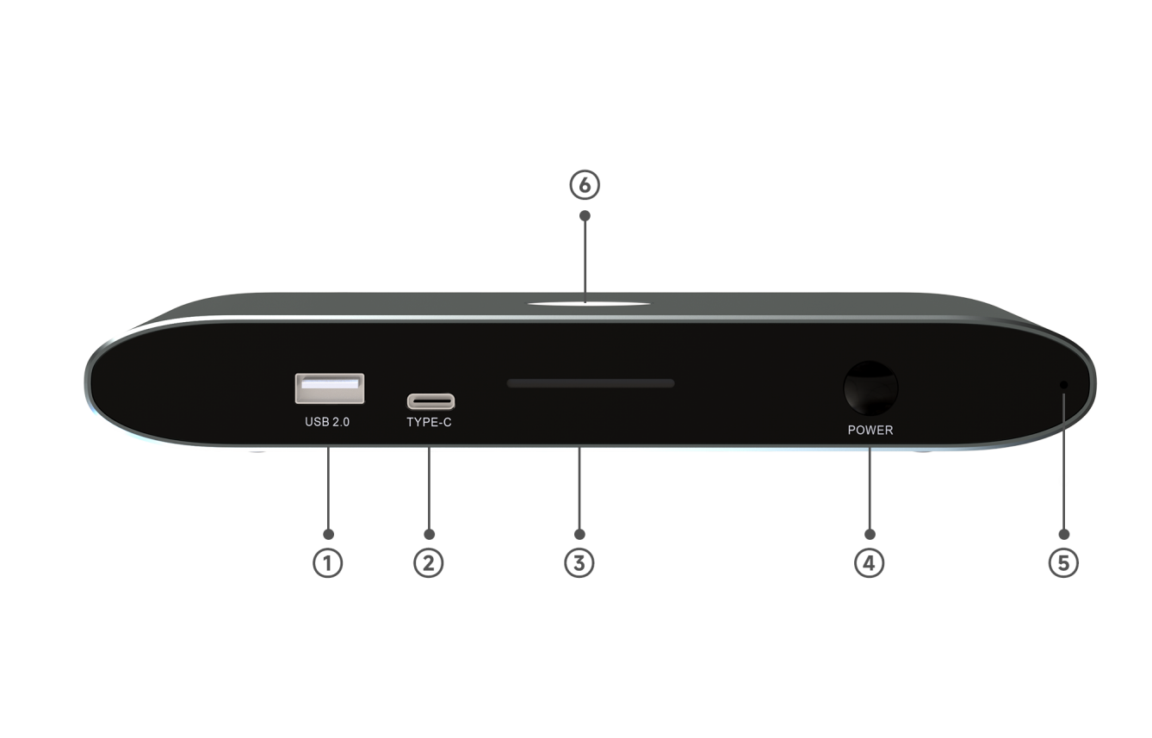
- Port USB 2.0 : Pour associer le DONG-HDMI300 à l' AVP-140V2, et il est également possible de connecter une clé USB ou une souris
- Port Type-C : Pour associer le DONG-USBC300 à l' AVP-140V2
- Indicator light 1
- Bouton d'alimentation : Allume et éteint l'appareil
- Haut-parleur ultrasonore : Envoie des signaux ultrasonores
- Voyant indicateur 2

Panneau arrière
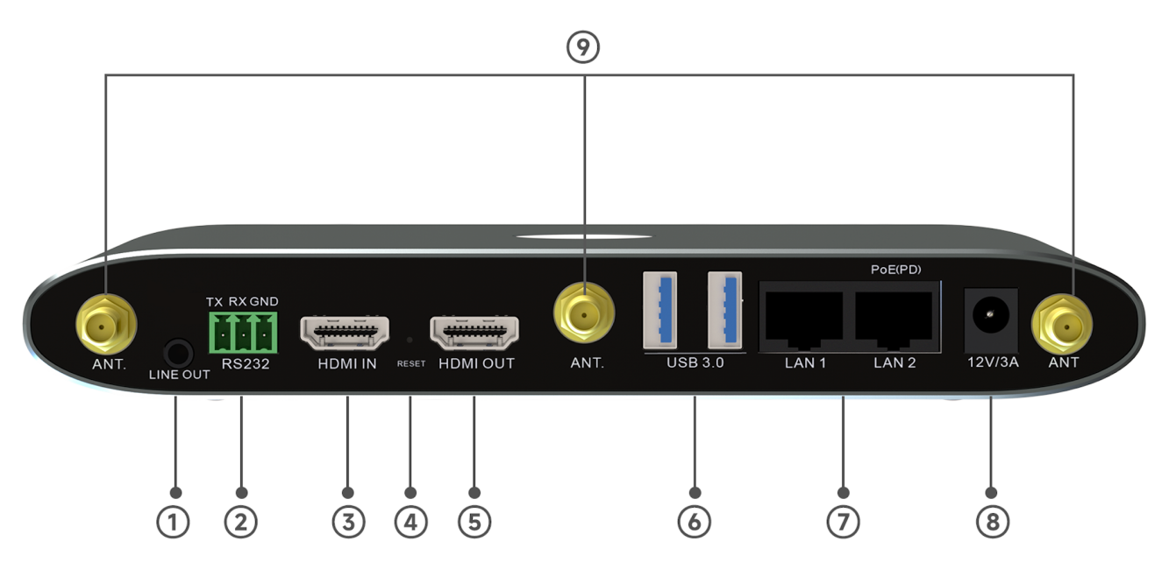

- SORTIE LIGNE : sortie audio stéréo analogique asymétrique casque 3,5 mm
- RS-232 : Interface RS-232 simple pour recevoir et envoyer des commandes série afin de contrôler cette unité ou d'autres dispositifs esclaves
- Entrée HDMI : entrée vidéo HDMI, prise en charge jusqu'à 4K@30Hz
- RESET : Reset : Bouton aux paramètres d'usine
- Sortie HDMI : sortie HDMI, prise en charge jusqu'à 4K@60Hz
- Deux ports USB 3.0 : connectez une souris, un écran tactile, etc.
- Les ports Ethernet LAN, LAN 2 prennent en charge le PoE
- Prise d'alimentation DC : alimentation locale 12V DC
- Antenne ANT : Connectez les trois antennes fournies à l'utilisation de Miracast et du WiFi intégré

    - Restauration des paramètres d'usine à l'aide du bouton du panneau arrière

En utilisant cette fonction, tous les réglages précédents seront perdus et vous devrez les reconfigurer.
Lorsque l' AVP-140V2 est allumé et que l'écran d'accueil s'affiche, appuyez sur le bouton de réinitialisation sur la façade arrière de l' AVP-140V2. Utilisez un objet pointu (comme un trombone non plié) pour appuyer sur ce bouton pendant au moins 2 secondes jusqu'à ce que la page « Réinitialisation d'usine » s'affiche, comme montré ci-dessous :
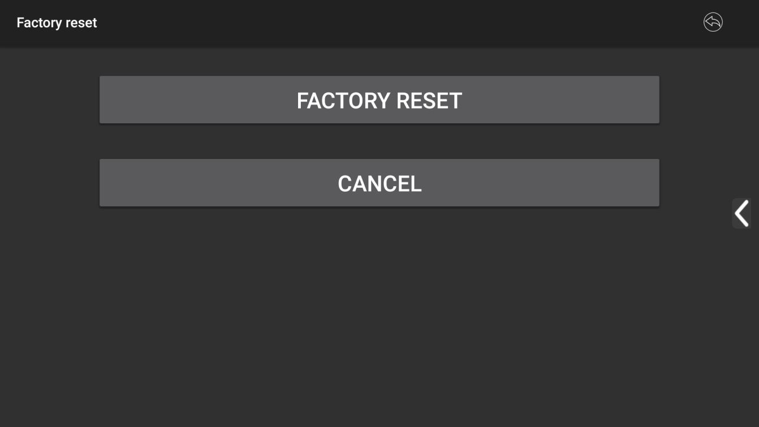

AVP-140V2 redémarre à la configuration par défaut après 3 secondes.
Si la sortie HDMI de l'AVP-140V2 n'est pas connectée à un écran et qu'aucune image n'est disponible, appuyez et maintenez le bouton de réinitialisation jusqu'à ce que la LED rouge sur la surface supérieure de l'AVP-140V2 s'allume pour effectuer la réinitialisation.

4.4 Dongle sans fil

4.4.1 DONG-HDMI300
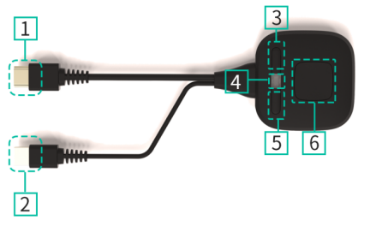
- Port HDMI : Se connecte à un PC/ordinateur portable pour partager l'écran.
- Connecteur USB : Fournit de l'alimentation à l'émetteur ou se connecte à l' AVP-140V2 pour l'appairage ou la mise à niveau.
- Sous-bouton 1 - Bouton gauche : L'écran projeté gèle. Appuyer sur ce bouton pendant la projection fige l'écran.
- Indicateur LED : indique l'état du bouton. Pour plus d'informations, consultez la section Indicateur LED.
- Sous-bouton 2 - Bouton droit : affiche les informations de l'appareil (barre d'état) lors de la projection.
- Bouton principal : Appuyer sur ce bouton alors que le voyant est vert fixe affiche le contenu de l'écran du PC/ordinateur portable sur l'écran principal. Appuyer à nouveau sur le bouton pendant une réunion permet de basculer le partage d'écran.

4.4.2 DONG-USBC300
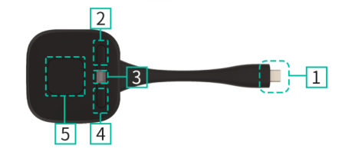
1. Connecteur Type-C (DP) : Utilisez le bouton du connecteur Type-C (DP) pour brancher un PC ou ordinateur portable afin de partager votre écran.
2. Sous-bouton 1 - Bouton gauche : Fige l'écran projeté. Appuyer sur ce bouton pendant la projection fige l'écran.
3. Indicateur LED : indique l'état du bouton. Pour plus d'informations, consultez la section Indicateur LED.
4. Sous-bouton 2 - Bouton droit : Affiche les informations de l'appareil (barre d'état) lors de la projection.
5. Bouton principal : Appuyer sur ce bouton alors que le voyant est vert fixe affiche le contenu de l'écran du PC/ordinateur portable sur l'écran principal. Appuyer à nouveau sur le bouton pendant une réunion permet de basculer le partage d'écran.

DONG-USBC300 est une interface Type-C complète qui respecte la norme de mod DP Alt et prend en charge la transmission audio et vidéo.

4.4.3 Voyant LED
 | 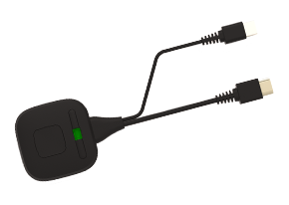  DONG-HDMI300-4K | 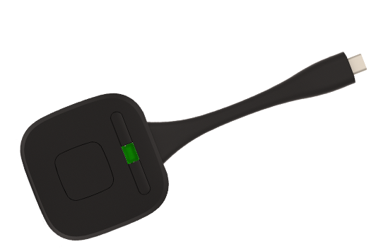  DONG-USBC300-4K
 | 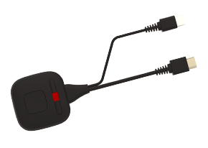  DONG-HDMI300-4K | 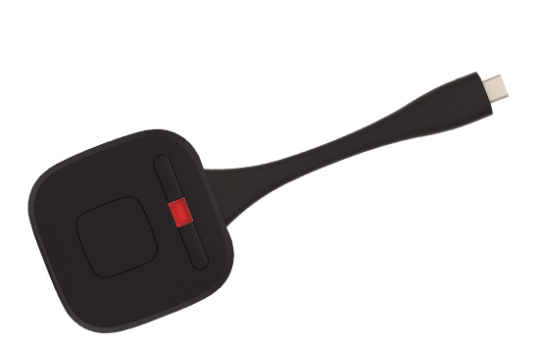  DONG-USBC300-4K

- Relier le DONG-HDMI300 / DONG-USBC300 à l'AVP-140V2 :
Tout d'abord, connectez le DONG-HDMI300 / DONG-USBC300 au récepteur AVP-140V2 :
  - Lorsque l'indicateur LED clignote en vert : le DONG-HDMI300 / DONG-USBC300 est en couple avec le récepteur AVP-140V2 ou en cours de mise à jour du firmware.
  - Lorsque l'indicateur LED est rouge fixe : l'appariement est terminé. Le DONG-HDMI300 / DONG-USBC300 peut être débranché et est prêt à être utilisé.

- Connexion du DONG-HDMI300/DONG-USBC300 à un périphérique source :
D'abord, vous devez connecter le DONG-HDMI300 / DONG-USBC300 à un appareil source. Par exemple, pour un PJ :
  - Lorsque l'indicateur LED clignote en vert : le DONG-HDMI300/DONG-USBC300 est branché à l'ordinateur portable et initialisé.
  - Lorsque l'indicateur LED est vert fixe : Le PC de bureau est prêt à être mis en miroir sur l'écran principal, connecté à la sortie HDMI de l'AVP-140V2.
  - Lorsque l'indicateur LED est rouge statique : Le bureau du PC est reflété à l'écran.

4.5 Diagramme de connexion d'application
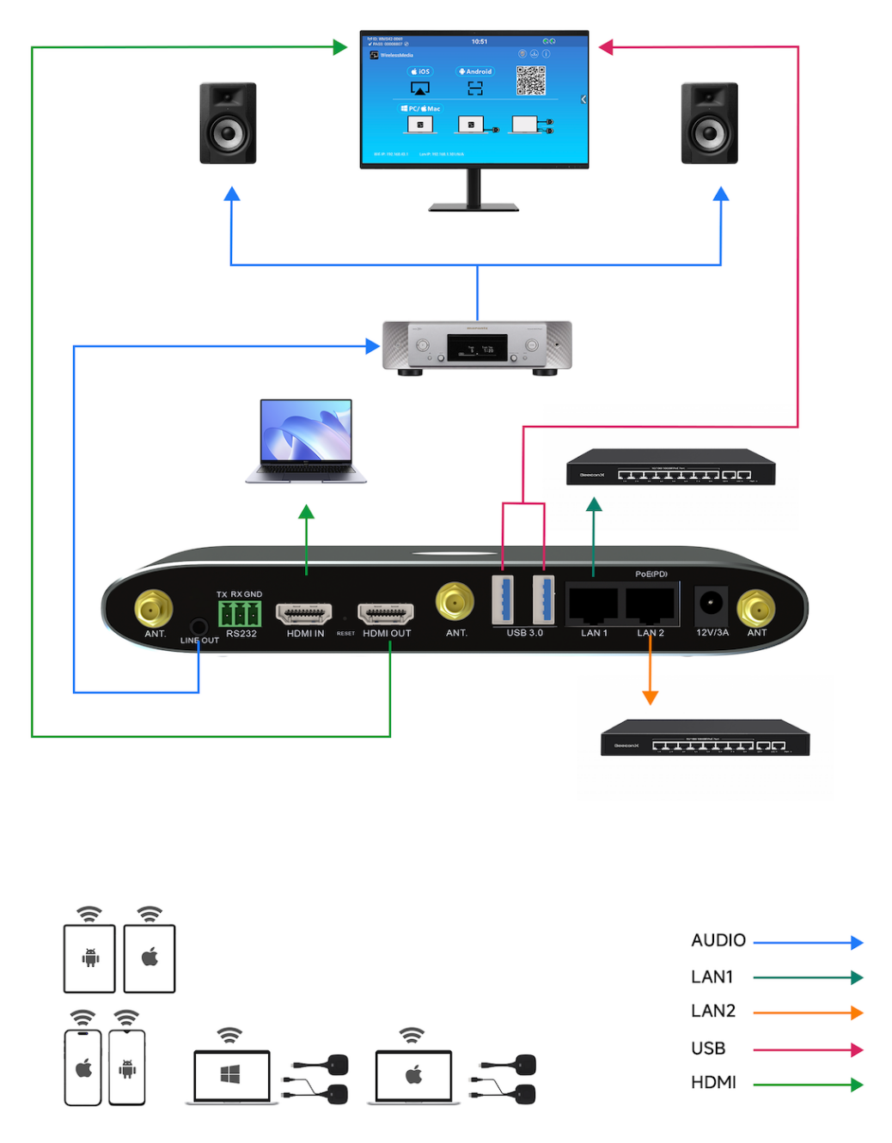

4.6 Connexion d'alimentation
- Alimentation électrique locale
- Branchez le connecteur d'alimentation de l'adaptateur secteur dans le connecteur d'entrée de l'unité de base AVP-140V2, qui supporte le 12V/3A.
- Sélectionnez la prise d'alimentation appropriée (États-Unis, Royaume-Uni, UE ou Australie) et installez-la sur l'adaptateur secteur.
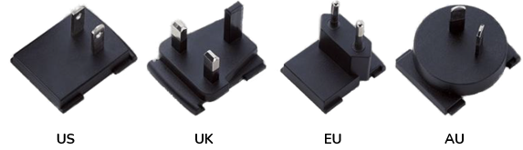

Branchez la prise du cordon d'alimentation à une prise murale.
Après l'allumage de l' AVP-140V2 , il est recommandé d'utiliser le bouton ALUMAGE à l'avant de l' AVP-140V2 pour l'allumer ou l'éteindre.
- POE
Si votre switch Ethernet LAN supporte PoE (Power over Ethernet), vous pouvez utiliser le port LAN 2 pour alimenter l'unité de base AVP-140V2 au lieu d'utiliser un adaptateur secteur externe. (Le port LAN2 de cette unité prend en charge PoE.)

4.7 Connexion vidéo
Connectez la sortie HDMI de l'AVP-140V2 à un écran 4K ou Full HD via un câble HDMI.
Après l'allumage, le système affichera la page d'accueil, comme indiqué ci-dessous
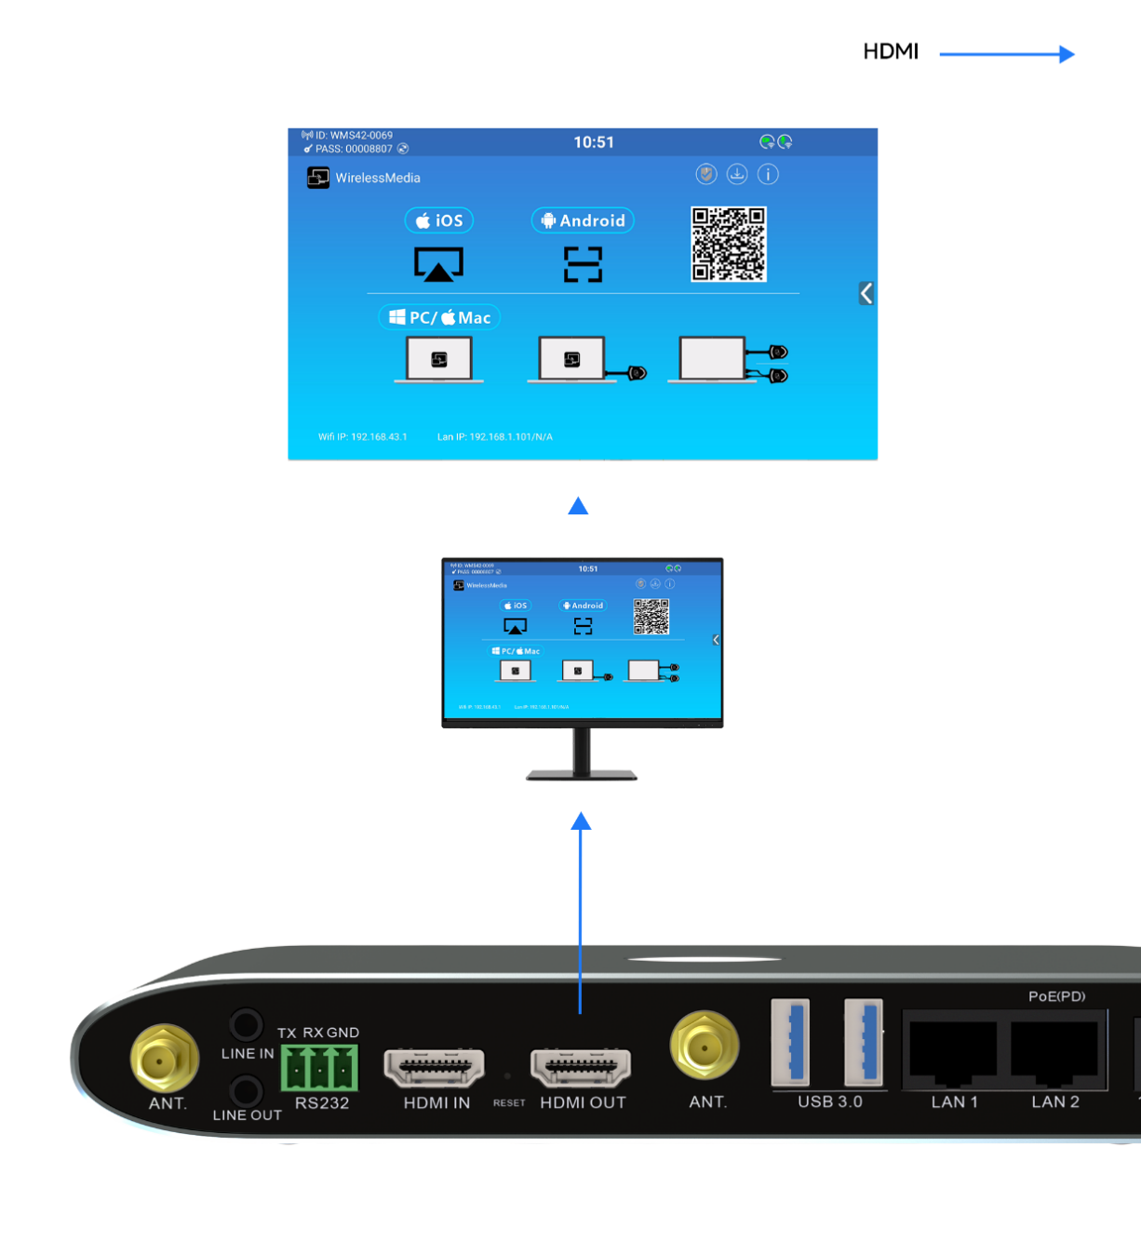

4.8 Connexion audio
Connectez un câble audio avec un connecteur mini-jack 3,5 mm à la ligne audio de l'AVP-140V2. Connectez l'autre extrémité au système audio de la salle de conférence.
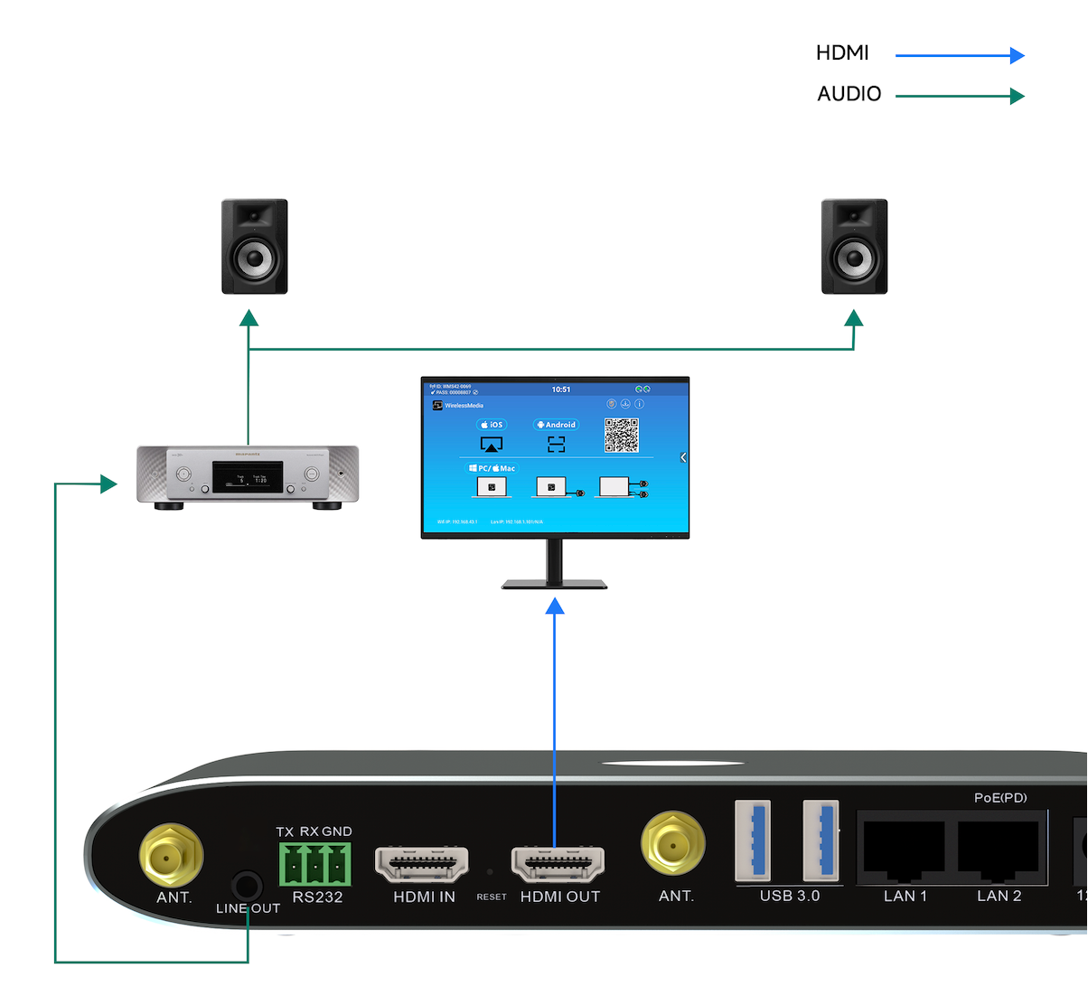
Lorsque la sortie audio de l'appareil source est sélectionnée, le DONG-HDMI300 et le DONG-USBC300 peuvent transmettre l'audio au récepteur AVP-140V2.

4.9 Connexion LAN
Connectez un câble Ethernet avec un connecteur RJ-45 au port LAN 1 ou LAN 2 de l' unité de base AVP-140V2. Connecte l'autre extrémité à ton routeur. Le DHCP est activé par défaut sur la console AVP-140V2.
- S'il y a un serveur DHCP sur le réseau, une adresse IP sera automatiquement attribuée.
- S'il n'y a pas de serveur DHCP sur le réseau, l' AVP-140V2 nécessitera une configuration manuelle d'une adresse IP statique. Pour plus d'informations, consultez le chapitre « Paramètres réseau ».
Si le commutateur Ethernet LAN supporte PoE (Power over Ethernet), le port LAN 2 de l'AVP-140V2 permet d'alimenter le commutateur au lieu d'utiliser l'adaptateur secteur externe inclus.
Le mode Direct sans fil est activé par défaut. Dans ce mode réseau, l' AVP-140V2 génère son propre SSID sans fil avec une adresse IP 192.168.43.1. Pour plus d'informations sur la bonne configuration des paramètres réseau de votre application, consultez le chapitre « Réseaux sans fil ».
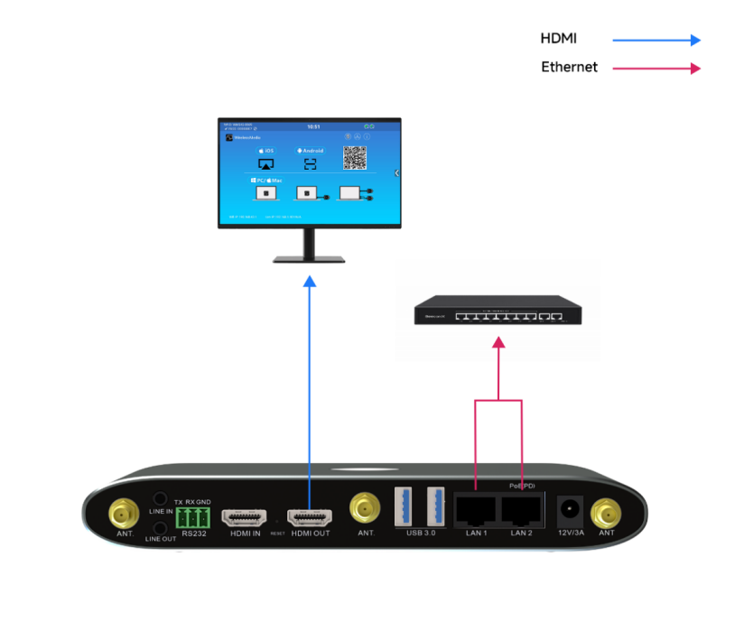
La connexion LAN peut être utilisée pour :
- Intégration réseau de l' AVP-140V2 dans les réseaux invités ou d'entreprise.
- Contrôle telnet de l' AVP-140V2.
- Objectifs de maintenance
- Mises à jour par voie hertzienne (OTA) du firmware AVP-140V2.

4.10 Connexion des dispositifs de contrôle USB
Si l'utilisateur connecte une souris USB ou un écran tactile, les fonctionnalités suivantes seront disponibles :

- Onglet modérateur pour gérer les utilisateurs actifs partageant du contenu avec l' AVP-140V2.
- Tableau blanc ou annotation pendant une présentation.
- Fonction USB-HID pour le contrôle d'un ordinateur portable et la fonction de clic sur un écran tactile :
  - Souris USB :
    - Un clic pour sélectionner.
    - Faites un clic droit pour revenir à la page d'accueil.

  - Écran tactile :
    - Cliquez pour sélectionner.
    - Appuyez longuement pour ouvrir les menus contextuels, comme double-clic ou clic sur le bouton droit d'une souris USB.

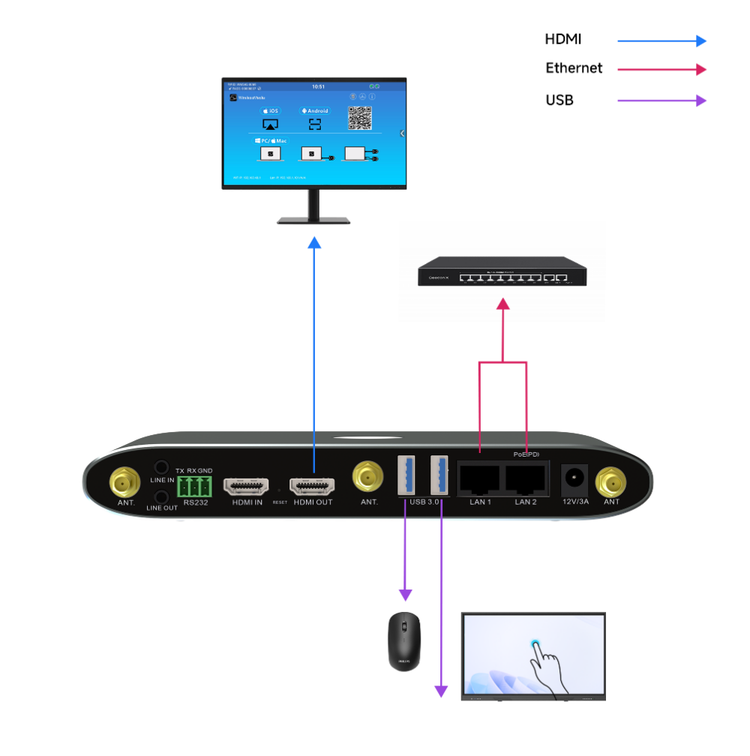

Démarrage et exploitation

5.1 Écran principal
Lorsque l'utilisateur démarre normalement le récepteur AVP-140V2 et le connecte à un écran HDMI, l'écran principal suivant s'affiche :
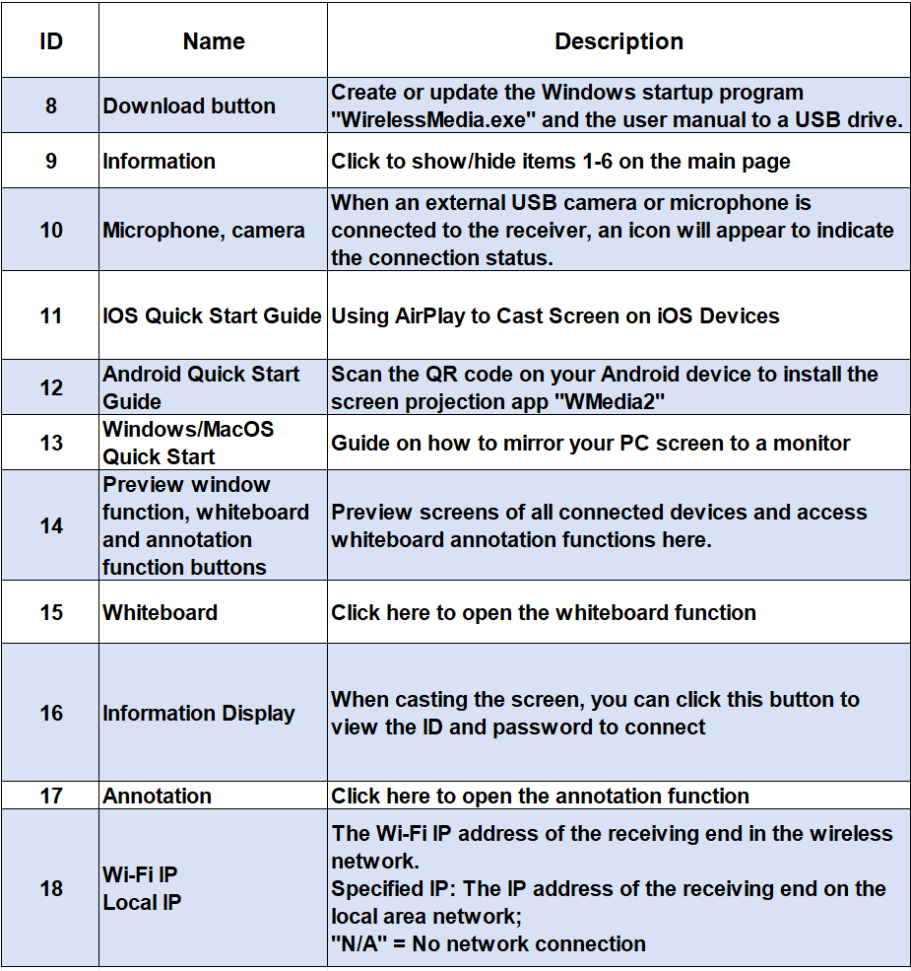
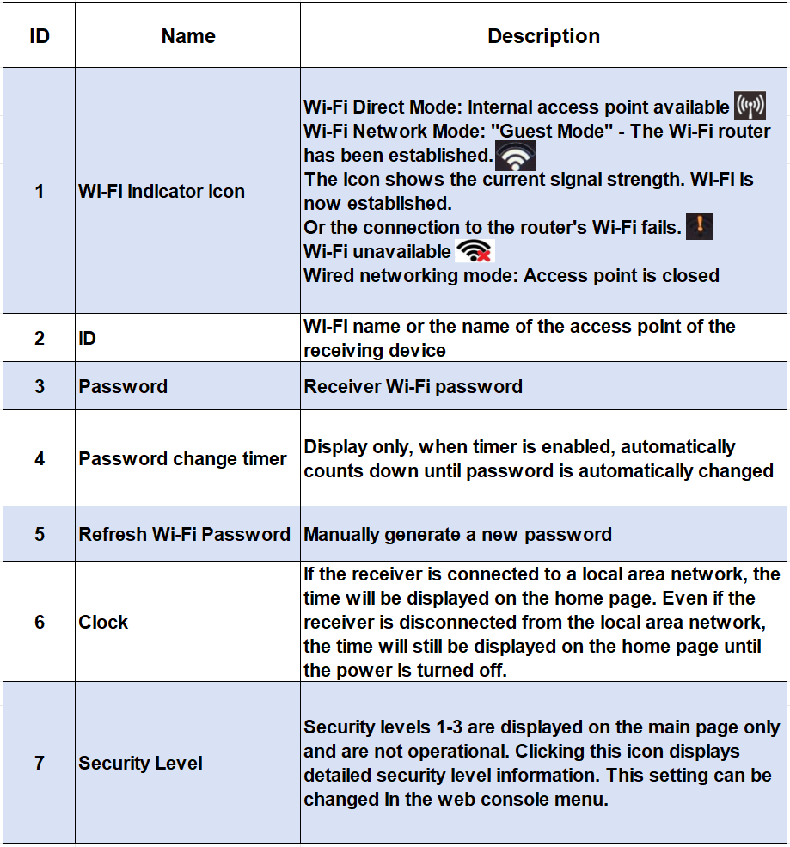
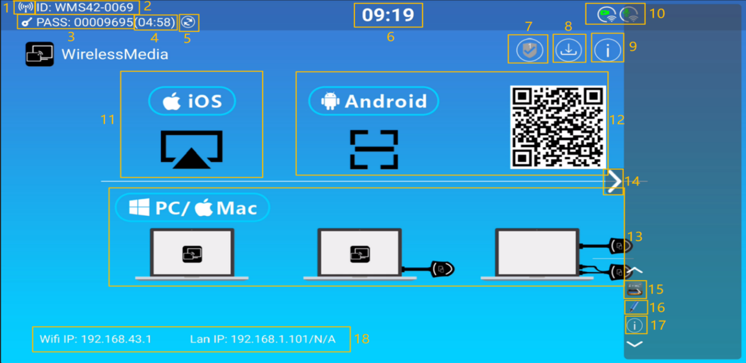

Associer le dongle avec l' AVP-140V2
Connecter le DONG-HDMI300 (HDMI Wireless Dongle) au port USB Type-A du panneau avant ou le DONG-USBC300 au port USB Type-C lance automatiquement le processus d'appairage.
Le dongle ne peut être apparié qu'avec un seul récepteur et se reconnecte toujours au dernier récepteur apparié (unité de base).

Après la branche de l'émetteur, un message s'affiche indiquant que l'émetteur sans fil est connecté, comme indiqué ci-dessous :
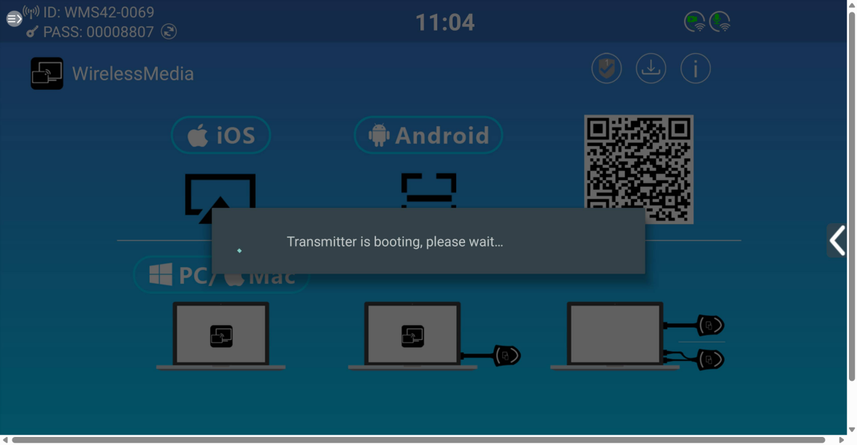
Après l'appairage, la feuille de message affiche « Appariement réussi ! » sur la page d'accueil. Vous pouvez alors débrancher le dongle et l'utiliser pour partager l'écran du contenu.
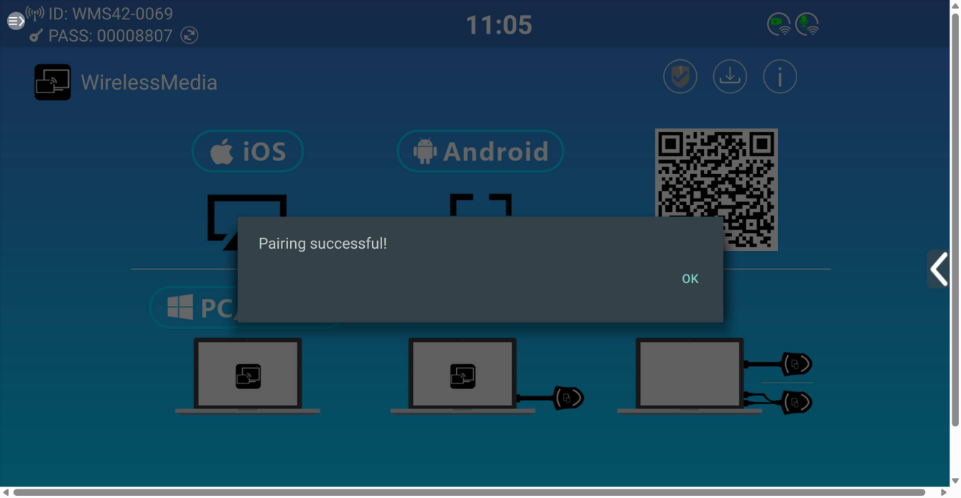
Si le message d'erreur « Configuration échouée » s'affiche, vérifiez que la connexion USB/type C est stable et réessayez.
Après avoir changé le canal SSID/WiFi ou reconfiguré le réseau, tous les dongles doivent être réappariés. Les dongles qui doivent être assignés à un autre récepteur AVP-140V2 doivent être réappariés.

5.2 Mode de présentation filaire
AVP-140V2 prend en charge le partage d'écran filaire HDMI IN. Utilisez un câble HDMI, branchez une extrémité sur le port HDMI IN de l'appareil, et l'autre extrémité directement sur l'ordinateur pour partager directement l'écran. Mise en place comme montré ci-dessous :

5.3 Mode de présentation sans fil
L' AVP-140V2 peut être utilisé pour partager sans fil l'écran des sources AV. L' AVP-140V2 peut simultanément refléter jusqu'à quatre sources sur l'écran, prenant en charge les PC/ordinateurs portables et les appareils mobiles.

5.3.1 Partage d'écran avec un dongle
- Associez le DONG-HDMI300 ou le DONG-USBC300 au récepteur AVP-140V2. Voir Associer le dongle avec l'AVP-140V2.
- Branchez le DONG-HDMI300 aux ports USB-A et HDMI de l'appareil dont vous souhaitez partager le contenu, ou le DONG-USBC300 au port USB-C.
- Quand il est prêt, l'indicateur LED devient vert fixe. Appuyer sur le bouton du milieu démarre la présentation sans fil, et l'indicateur LED devient rouge fixe.
- Appuyer à nouveau sur le bouton du milieu arrête la présentation sans fil, et l'indicateur LED redevient vert fixe.
DONG-HDMI300-4K DONG-USBC300-4K
- Lorsque la LED est rouge fixe, le contenu est mis en miroir sur l'écran d'accueil connecté au récepteur AVP-140V2.
DONG-HDMI300-4K DONG-USBC300-4K
Pour plus d'informations sur l'état des LED, voir la section LED indicateur lumineux.

5.3.2 Partage d'écran avec l'application WirelessMedia

5.3.2.1 Télécharger l'application de bureau WirelessMedia
L'application WirelessMedia est un lanceur qui permet aux utilisateurs d'exécuter l'application WirelessMedia depuis n'importe quel appareil source l'hébergeant (Mac, PC). Il suffit de copier le lanceur dans le stockage interne et l'utilisateur peut exécuter l'application WirelessMedia.
Pour configurer WirelessMedia, il existe deux façons d'obtenir l'application de bureau WirelessMedia :
- Téléchargez depuis le site web Vous pouvez télécharger l'application depuis le site en connectant votre appareil (ordinateur portable/Android) au même réseau que le contrôleur AVP-140V2.
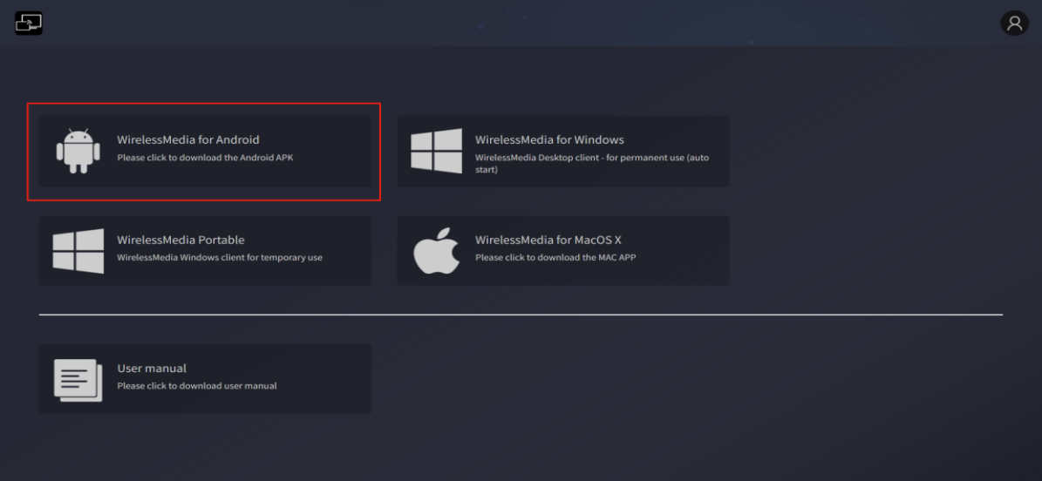
- Créer automatiquement un programme de démarrage
Connectez une clé USB et cliquez sur l'icône de téléchargement sur la page principale pour télécharger l'application dans le répertoire racine de la clé USB. Ensuite, copiez l'application sur votre ordinateur.
Lorsqu'un utilisateur connecte un ordinateur portable à l' AVP-140V2 via WiFi pour la première fois, lorsque l'application détecte que l'appareil est connecté à une caméra, un micro et des haut-parleurs, une barre de messages apparaît pour demander d'installer un pilote virtuel afin d'activer la fonction USB via WiFi afin de lancer une visioconférence via l' AVP-140V2.
Le pilote virtuel est uniquement utilisé pour la visioconférence et peut être mis en miroir sans installation. Si l' AVP-140V2 n'est pas connecté à une caméra, un micro ou des haut-parleurs, il ne demandera pas d'installation du pilote et pourra toujours miroir le bureau.

5.3.2.2 Connecter manuellement l'application de bureau WirelessMedia
Copiez l'application WirelessMedia dans le stockage local de votre ordinateur portable pour commencer à l'utiliser.
Si la découverte de dispositifs en champ proche est désactivée, vous devrez vous connecter manuellement : (Voir les paramètres de découverte en champ proche sur la page web pour plus de détails.)
- Lance l'application WirelessMedia sur l'appareil source. Les commutateurs AVP-140V2 disponibles indiquent si l'appareil source et le commutateur sont sur le même réseau.
Connectez votre ordinateur portable au réseau WiFi (invité, personnel) affiché sur l'écran d'accueil, ou connectez-vous au réseau local de votre réseau via un câble Ethernet.
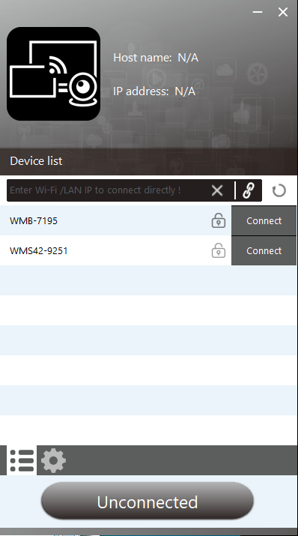

- Double-cliquez sur l'application WirelessMedia. Une liste de toutes les unités de base AVP-140V2 disponibles sur le même réseau sera affichée. Sélectionnez l'appareil auquel vous souhaitez vous connecter. La connexion est protégée par mot de passe (icône de cadenas).

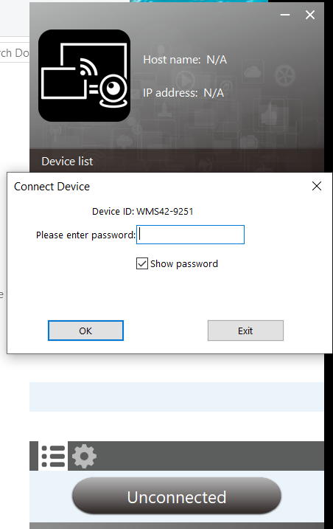
- Saisissez le mot de passe AVP-140V2 et cliquez sur « Connecter » pour commencer à partager le système.
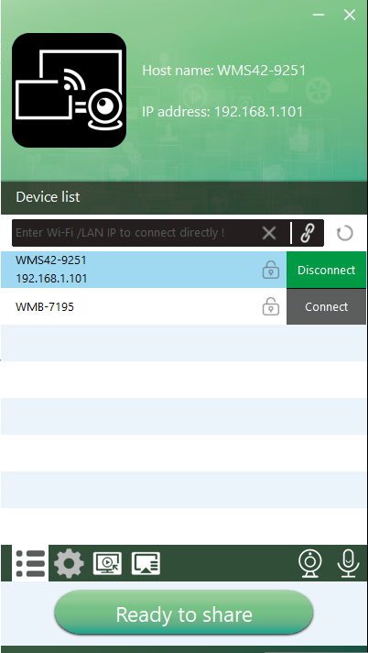
Si le récepteur AVP-140V2 n'est pas affiché, vous pouvez également vous connecter manuellement en entrant le nom (SSID) ou l'adresse IP (cliquez sur l'icône).

5.3.2.3 Méthode de connexion automatique : Introduction à la découverte en champ proche
- L' AVP-140V2 supporte la découverte en champ proche. La détection en champ proche est une technologie de détection d'appareils intelligents qui identifie automatiquement les appareils proches (comme l' AVP-140V2) grâce à des signaux sans fil (comme le Bluetooth Low Energy (BLE) et l'échographie). Cela permet :
Découverte rapide d'appareils : Détecte automatiquement les appareils équipés à l'échographie à proximité et les priorise.
Authentification sécurisée : Pas besoin de saisir manuellement un mot de passe de connexion d'appareil.
Connexion automatique et miroirement d'écran : Fonctionnement entièrement automatisé, connexion et miroir d'écran.
- La valeur de cette technologie :
Amélioration de l'efficacité : Réduit le temps passé à la saisie manuelle du mot de passe, raccourcissant le processus opérationnel de plus de 70 %.
Barrières d'entrée abaissées : particulièrement adaptées aux visiteurs peu familiers avec les appareils.

5.3.2.4 Connexion automatique à l'application de bureau WirelessMedia
La connexion automatique est possible lorsque la découverte de dispositifs en champ proche est activée : (Voir la page web pour les détails sur les paramètres de découverte en champ proche.)
- Lance l'application WirelessMedia sur l'appareil source. Le commutateur AVP-140V2 disponible affichera si le dispositif source et le commutateur sont sur le même réseau.
2. Connectez votre ordinateur portable au réseau WiFi affiché sur l'écran d'accueil (invité, personnel), ou au réseau local de votre réseau via un câble réseau.
3. Double-cliquez sur l'application WirelessMedia pour afficher la liste de toutes les unités de base AVP-140V2 disponibles dans le même réseau. Si un appareil dans la liste recherchée prend en charge la découverte en champ proche, l'application vous invitera à activer la découverte en champ proche.
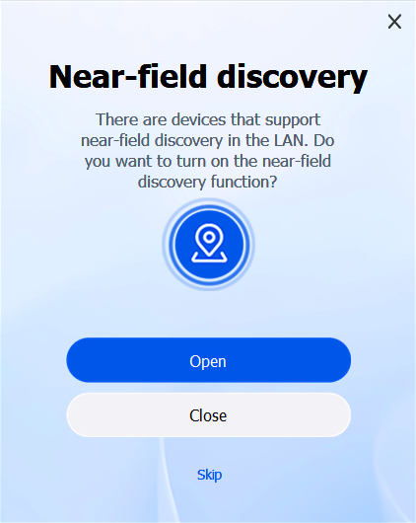

Après avoir choisi de l'activer, l'application affichera les fonctions de découverte en champ proche « Auto-joint » et « Découverte en champ proche » dans les paramètres système et les cotivera par défaut.

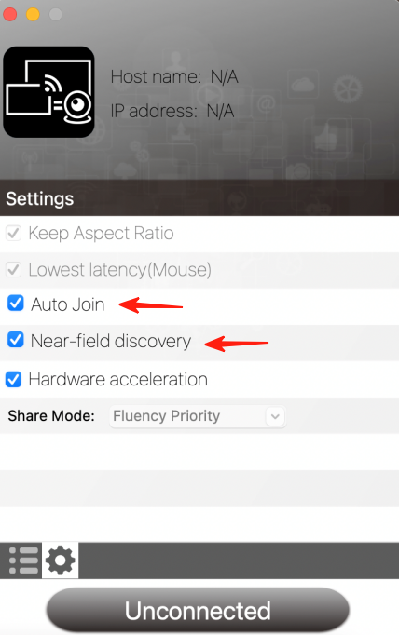

Après avoir choisi de désactiver, l'application affichera les fonctions de découverte en champ proche « Auto-join » et « Near-field discovery » dans les paramètres système, et « Auto-join » sera coché par défaut.
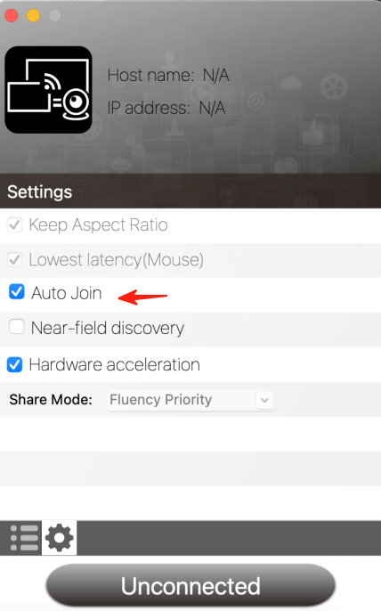
Cliquez sur Passer pour l'ignorer, et l'interrupteur de découverte en champ proche ne s'affichera pas dans les paramètres système.
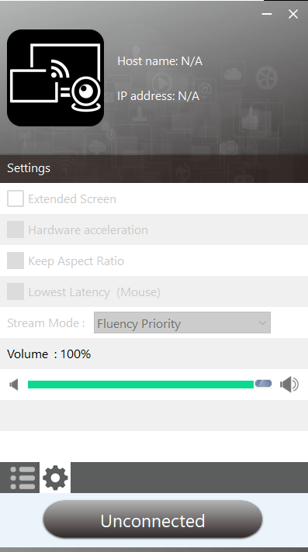
Cette section explique comment utiliser la connexion automatique, en utilisant l'exemple de sélectionner « Ouvrir » lors du lancement de l'application WirelessMedia pour la première fois.
Lorsque la jointure automatique et la découverte d'appareil à proximité sont activées, l'application affiche une fenêtre contextuelle vous demandant de partager votre écran lorsqu'elle détecte un appareil ultrasonique. Cliquer sur « Oui » se connecte automatiquement et commence à lancer le casting.

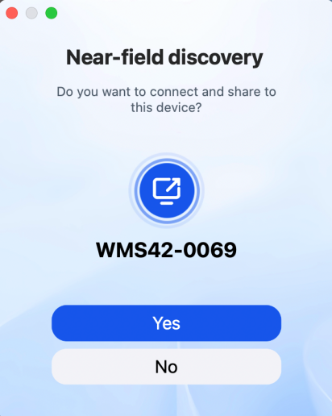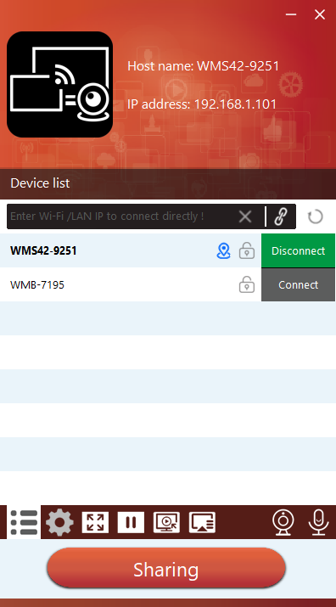

Si vous cliquez sur « Non », vous devez cliquer manuellement sur « Connecter » pour réussir à vous connecter sans entrer de mot de passe, et le système peut être partagé.

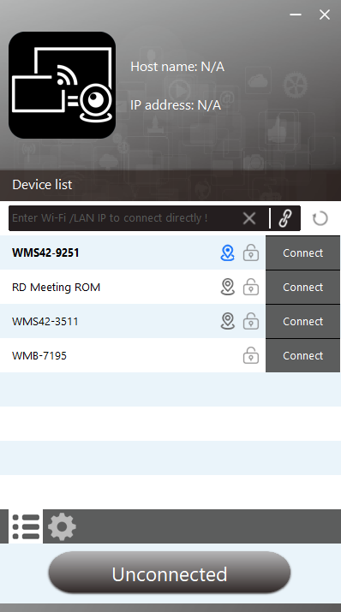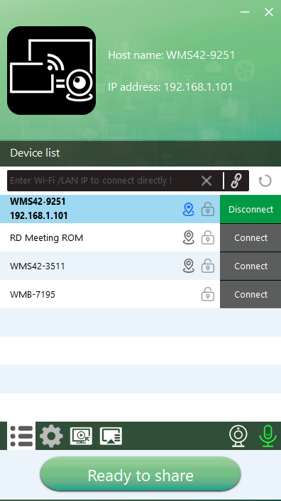

La mise en page de l'application WirelessMedia passera au vert. Cliquer sur « Partageable » commencera à partager du contenu avec l'écran principal connecté à la sortie HDMI de l'AVP-140V2. Lorsque la couleur de la fenêtre est rouge statique, le bureau est mis en miroir sur l'écran principal.
Cliquer sur « Partager » arrêtera le partage de contenu. La fenêtre redevient vert statique.
Remarque : La connexion à un appareil ultrasonore ne nécessite pas de mot de passe. Lorsque l'icône est bleue, cliquez sur Connecter dans la liste des appareils pour se connecter automatiquement. Cette fonctionnalité n'est prise en charge que sur les appareils capables de détecter des signaux ultrasoniques. Si un appareil ne détecte que les signaux Bluetooth, l'icône de l'appareil à proximité ne deviendra pas bleue. Les signaux Bluetooth sont actuellement principalement utilisés pour rechercher des appareils à travers les VLAN. Après avoir activé la découverte en champ proche, l'application ne détectera plus automatiquement le statut Bluetooth à l'ouverture (aucune invite pour activer le Bluetooth n'apparaîtra lors de la première lancation).

· Paramètres WirelessMedias
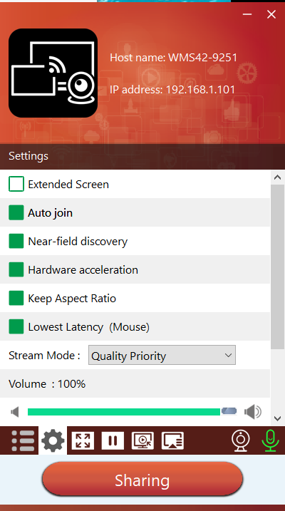

Cadre du système :
1. Options
· Obtenez un écran étendu :
Transmettez le bureau étendu de la source active.
Écran principal(1) Affiché sur l'ordinateur portable, et l'écran étendu virtuel(2) affiché sur l'écran principal. Si le PC est déjà connecté à un écran étendu, l'écran étendu(3) sera toujours affiché sur l'écran principal.
Lors de l'utilisation de la fonction « Écran étendu » pour la première fois, cliquez sur « Écran étendu » et un message apparaîtra indiquant que le pilote « Affichage étendu » a été installé. Cliquez sur « Oui » pour continuer. Après l'installation, la fonction écran étendu sera disponible.
Si la fonction Extension de l'écran est sélectionnée, Windows passe automatiquement en mode Extension. Si vous arrêtez de diffuser avec WirelessMedia (Pause), Windows reste en mode Extension jusqu'à ce que vous appuyiez sur la touche Windows + P sur votre ordinateur portable pour sélectionner le mode Écran PC uniquement.
Sur macOS, étendre le bureau (utiliser un affichage séparé) via AirPlay ne fonctionne que lorsque « Afficher sur l'application WirelessMedia » est activé.
Rejoindre automatiquement :
Après avoir lancé l'application WirelessMedia, une invite apparaît demandant : « Voulez-vous connecter et partager votre ordinateur de bureau à cet appareil ? » Cliquez sur Oui pour connecter et diffuser automatiquement votre écran.
·Découverte en champ proche : Plus facile à trouver les dispositifs de projection à proximité, principalement utilisés pour rechercher des appareils sur des VLAN.
·Accélération matérielle :
Utilisez l'accélération matérielle pour améliorer la qualité d'image et réduire la latence, offrant ainsi une projection d'écran améliorée.
· Conservez le format d'image :
Ce paramètre utilisera le format d'image original de l'écran principal.
· Souris à latence ultra-faible :
Ce paramètre s'applique de manière unique à chaque appareil hôte WirelessMedia. La forme du pointeur de souris correspond à celle de l'application utilisée. Ce paramètre améliore considérablement la réactivité de la souris (environ moins de 20 millisecondes).
· Mode de miroir d'écran :
Ce paramètre ajuste les performances pour s'adapter à l'application souhaitée :
o La fluidité d'abord : le délai de transmission de l'image est court, la résolution de l'image sera plus faible, adapté au mode présentation PPT.
o Priorité qualité d'image (par défaut) : La résolution de l'image est relativement élevée, mais lorsque le contenu de l'image est complexe, le délai de transmission sera relativement important. Il convient pour regarder des vidéos.
· Volume :
Ce paramètre ajuste le volume de lecture de l'écran principal lors de l'utilisation du mode présentation (non disponible sur macOS).

- Plein écran :
Cliquez sur l'icône plein écran dans l'interface du PC, ou maintenez un appui long sur l'émetteur sans fil pour afficher entièrement le contenu. Une autre pression courte ramène l'écran en mode quadruple.


- Freeze :
Cliquez sur l'icône de gel dans l'interface PC ou appuyez sur le bouton gauche du dongle pour geler le contenu projeté. Cliquez à nouveau pour dégeler.

- Rejouage

Cliquer sur l'icône de replay dans l'interface PC ouvre la fenêtre de replay, où vous pouvez voir le contenu de l'écran.

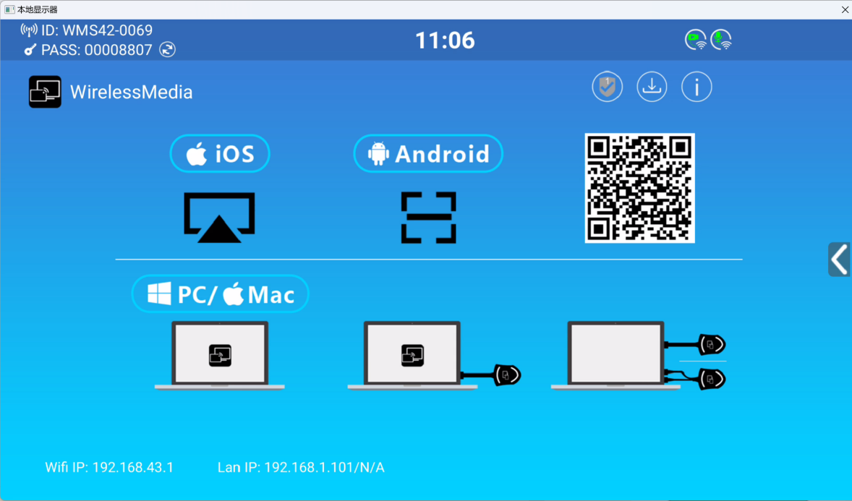


- Fenêtre de la Distribution
Cliquez sur l'icône Cast Window dans l'interface PC pour sélectionner le bureau ou la fenêtre afin d'afficher l'écran diffusé.
- Utilisez les icônes de caméra et de microphone du logiciel PC pour basculer la caméra et le microphone.
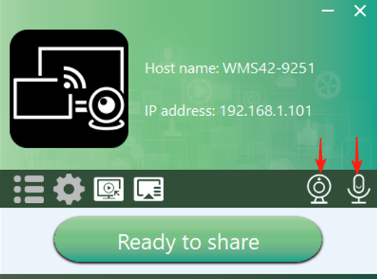

5.3.3 Partage d'écran avec Airplay
Sur les appareils iOS et macOS, les utilisateurs peuvent transmettre sans fil du contenu ou du son vers le récepteur AVP-140V2 via le protocole Airplay.
1. Connectez votre appareil iOS ou macOS au même réseau WiFi que l' AVP-140V2.
2. Afficher le centre de contrôle. Cliquez sur l'icône Airplay sur vos appareils iOS et macOS et sélectionnez l'AVP-140V2 de destination pour commencer à partager du contenu avec l'AVP-140V2.
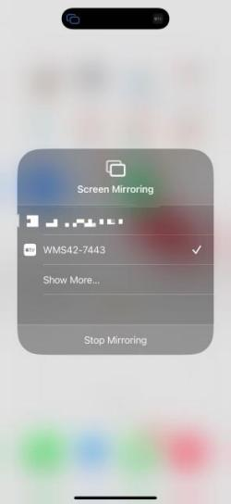

5.3.4 Partage d'écran avec Miracast
Appareil Android
- Le Wi-Fi doit être activé.
- Allez dans Connexions et Partage dans les paramètres de votre téléphone et appuyez sur « Mettre en miroir l'écran du téléphone ».
- Recherchez les appareils, sélectionnez le SSID AVP-140V2 , puis appuyez sur Connecter.
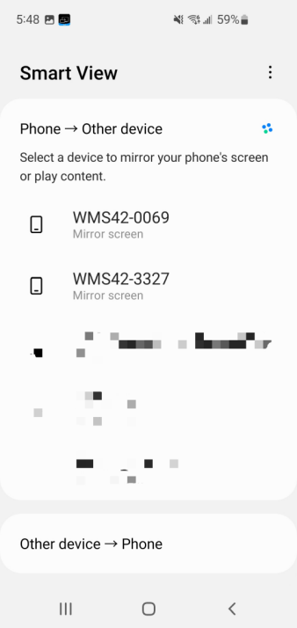
En mode Niveau de Sécurité 1, vous pouvez vous connecter sans entrer de mot de passe.
En Niveau de Sécurité 2, vous devez entrer le mot de passe sur l' écran d'accueil AVP-140V2 pour vous connecter et commencer à diffuser.
En Niveau de Sécurité 3, Miracast est désactivé.
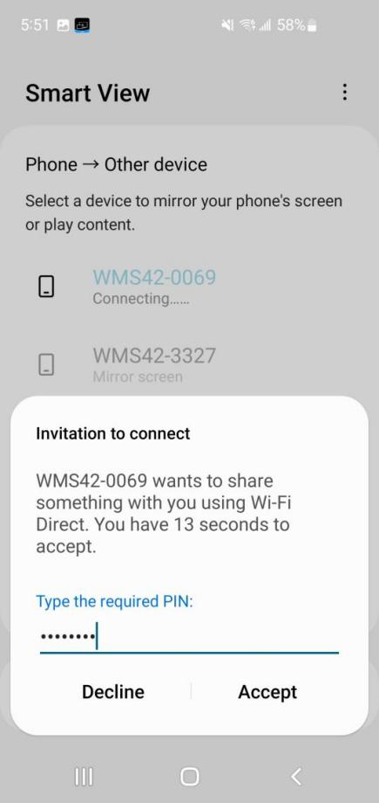
4. Après avoir saisi votre mot de passe, le contenu de votre téléphone apparaîtra à l'écran.
5. Cliquez sur l'icône « Terminer le miroir de l'écran » pour arrêter le miroir.

- PC

- Le wifi doit être activé.
- Appuyez sur + K puis cliquez sur « Connecter à un écran sans fil » dans la fenêtre contextuelle.
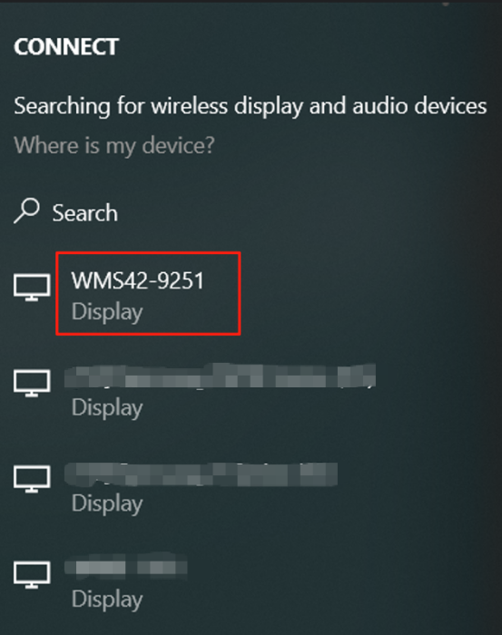
En mode Niveau de Sécurité 1, vous pouvez vous connecter sans entrer de mot de passe.
Au niveau de sécurité 2, il faut entrer un mot de passe sur l' écran d'accueil de l'AVP-140V2 pour se connecter et le miroir. Après avoir saisi le mot de passe, votre contenu mobile apparaîtra à l'écran.
En Niveau de Sécurité 3, Miracast est désactivé.

5.3.5 Partage d'écran avec l'apk Android
- Appareil Android
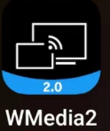

- Téléchargez l'application WirelessMedia (voir le chapitre Gestion de configuration et configuration WebGUI).

- Connectez votre appareil Android à l'un des réseaux WiFi affichés.
- Ouvrez l'application WirelessMedia sur votre appareil Android et déroulez pour rafraîchir la liste des appareils.
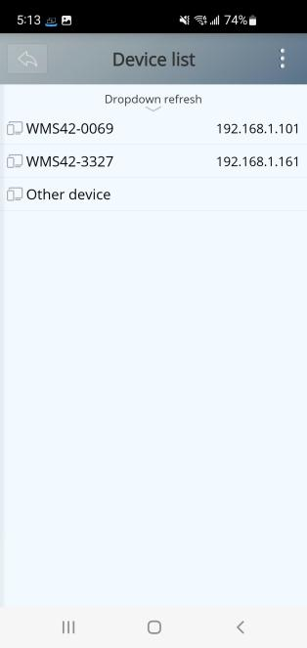
- Sélectionnez l'AVP-140V2 auquel vous souhaitez vous connecter et entrez le mot de passe pour commencer le partage d'écran.
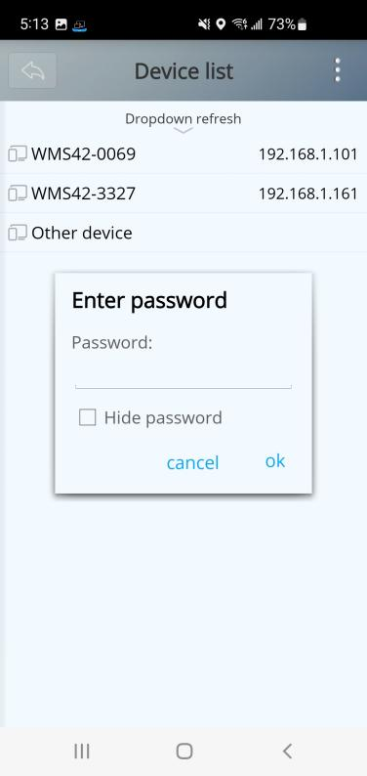
- Cliquez à nouveau sur le bouton Partager pour arrêter le miroir.

5.3.6 Partage d'écran avec Chromecast
1. Connectez votre PC et AVP-140V2 au même réseau.
2. Ouvrez le navigateur Chrome.

3. Cliquez sur « Caster » pour vous connecter à la fonction Chromecast.

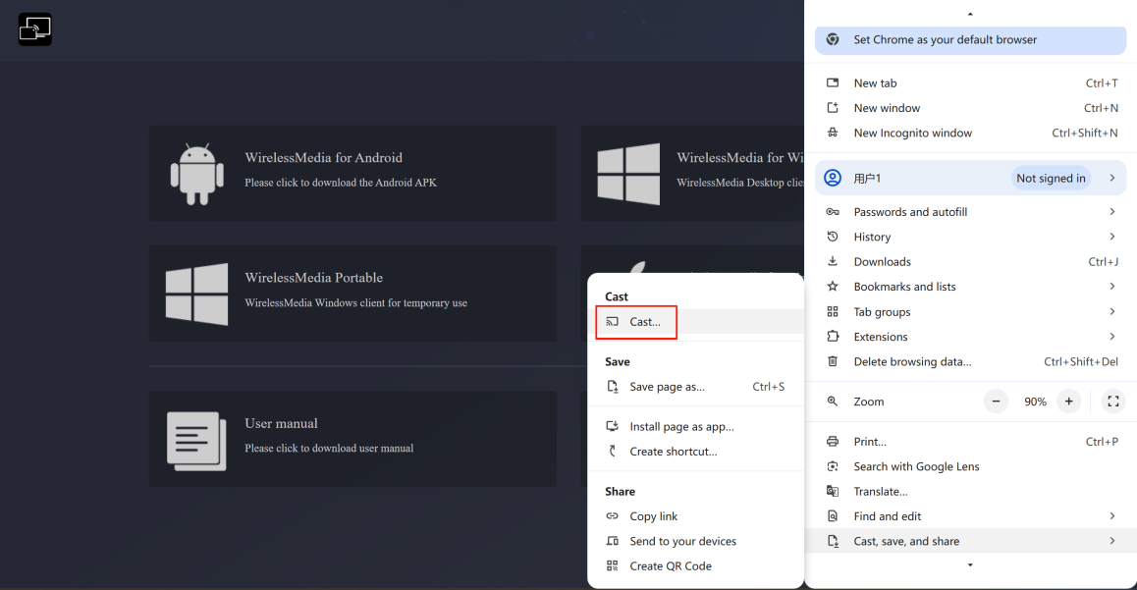
4. Cliquez sur le SSID AVP-140V2 pour commencer à partager du contenu
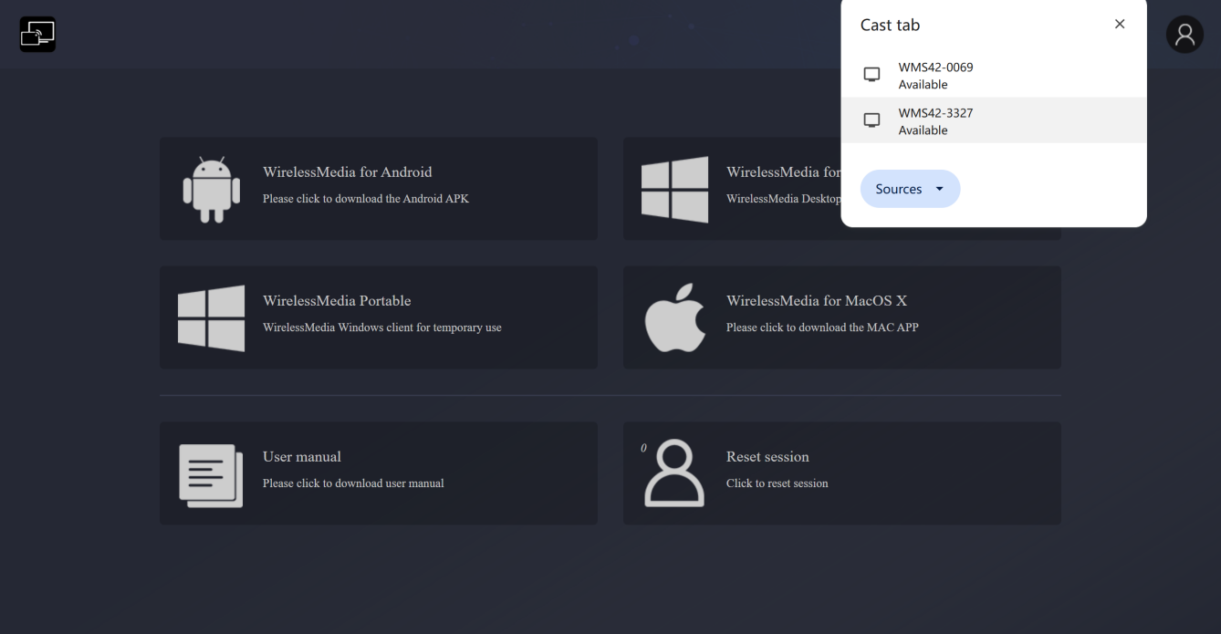
5. Cliquez à nouveau sur le SSID AVP-140V2 pour arrêter le partage de contenu.

5.5 Fenêtres d'aperçu de l'écran d'accueil
L' AVP-140V2 inclut une fenêtre d'aperçu des modérateurs qui permet aux utilisateurs de choisir quels appareils en ligne apparaissent sur l'écran d'accueil, d'activer ou de désactiver la diffusion sans fil sur n'importe quel appareil, ou de contrôler la lecture en volume.
Pour afficher, masquer ou gérer l'onglet modérateur, un appareil compatible USB HID (écran tactile, souris, ...) connecté au récepteur AVP-140V2 est nécessaire.
Une fenêtre affichant tous les Dongles connectés, les utilisateurs d'applications WirelessMedia et les appareils de partage d'écran Airplay/Miracast/Chromecast apparaîtra sur l'onglet. Différentes dispositions de préfixes de fenêtres peuvent être sélectionnées dans la section Modérateur des paramètres WEB, voir le chapitre Disposition des modérateurs.
Permettant à 4 utilisateurs d'apparaître simultanément à l'écran, 14 utilisateurs supplémentaires peuvent se connecter au récepteur AVP-140V2 lorsqu'il est en veille.

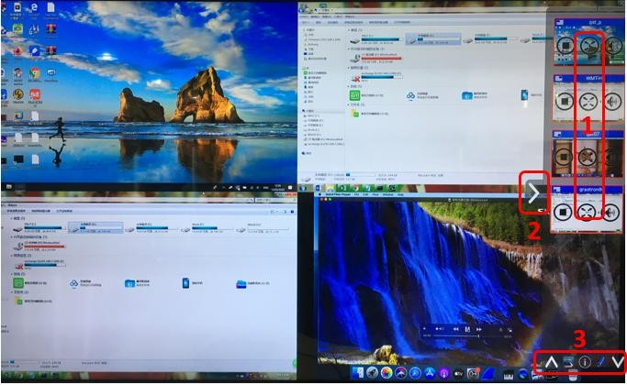
- Boutons de contrôle de prévisualisation :
 |  | Cliquez pour lancer le casting à l'écran
 | 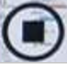 | Cliquez ici pour arrêter le casting d'écran
 |  | Cliquez pour rendre cet appareil en plein écran
 |  | Cliquez pour couper le volume du lanceur écran
 | Flèche montrant l'onglet aperçu
 | Tableau blanc et annotés. Voir ci-dessous pour les détails

5.6 Tableau blanc et annotation
Le tableau blanc et l'annotation nécessitent un dispositif USB compatible HID, tel qu'un tableau blanc interactif, un écran tactile ou une souris. Il existe deux modes différents :

5.6.1 Tableau blanc
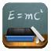
Ouvre un tableau blanc qui permet aux utilisateurs de prendre des notes et de dessiner du contenu. Cela permet différents graphismes, couleurs et arrière-plans. Pour lancer le tableau blanc, cliquez sur l'icône du tableau blanc
Sous le menu latéral
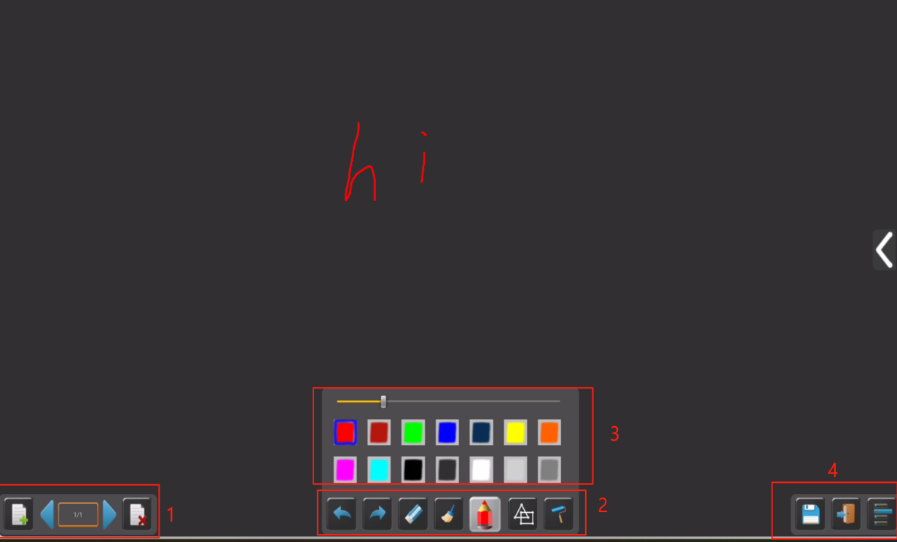
Utilisez la barre d'outils pour sélectionner l'une des fonctions suivantes :
ID | Icône | Fonction
Barre d'outils 1 | 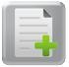 | Ajoutez une page blanche
Barre d'outils 1 |  | Supprimer la page actuelle
Barre d'outils 1 |  | Afficher la page précédente ou suivante
Barre d'outils 2 |  | Annuler : Changer d'un pas en arrière
Barre d'outils 2 |  | Refonte : un pas en avant dans le changement
Barre d'outils 2 | 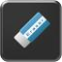 | Effacer une partie d'un dessin ou d'une annotation
Barre d'outils 2 | 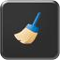 | Effacez tout le dessin/texte à l'écran
Barre d'outils 2 | 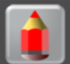 | Les stylos permettent d'écrire/dessiner dans différentes couleurs
Barre d'outils 2 | 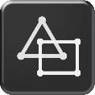 | Dessin de formes géométriques de base
Barre d'outils 2 | 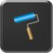 | Sélectionnez la couleur de la planche à art, et le dessin sera conservé
Barre d'outils 3 | 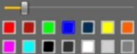 | Une fenêtre contextuelle apparaîtra lorsque « Stylo », « Dessiner la forme » ou « Sélectionner la couleur de la planche à dessin » sera sélectionné pour changer la taille, la forme ou la couleur du stylo.
Barre d'outils 4 |  | Sauvegardez la capture d'écran actuelle sur un stockage local (PNG+WMN).
Barre d'outils 4 | 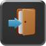 | Fermez le tableau blanc et retournez à la page principale.
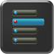  Options de fichier | 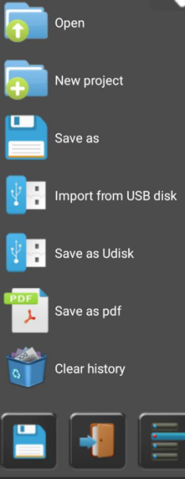 | - Ouvrir des fichiers WMN depuis le stockage local et poursuivre/modifier d'anciens projets  - Créer de nouveaux projets  - Sauvegardez en tant que fichiers WMN dans un stockage local et supprimez-les après une coupure de courant  - Importation de projets (WMN) depuis une clé USB  - Toutes les pages sont enregistrées sous forme de fichiers PDF dans un stockage local  - Supprimer l'historique - supprimer tous les fichiers de tableau blanc et d'annotation sur le stockage local

Annotations
Les utilisateurs sont autorisés à dessiner ou écrire des annotations sur le contenu affiché par les dispositifs de partage actifs. Il prend en charge divers graphismes, couleurs et arrière-plans. Pour activer le mode d'annotage, cliquez sur l'icône d'annotation 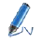dans le menu latéral.
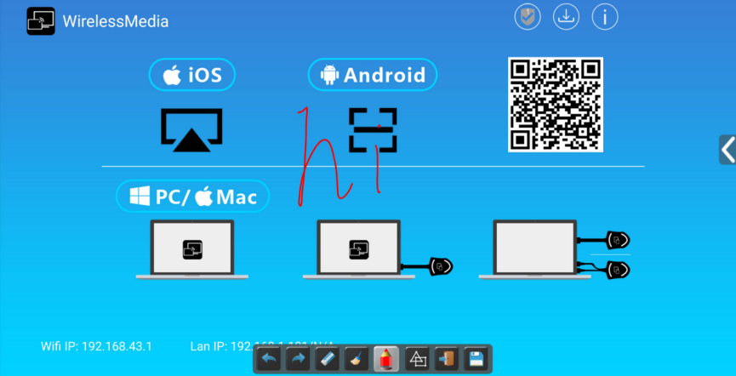

Utilisez la barre d'outils pour sélectionner l'une des fonctions suivantes :
ID | Icône | Fonction
Barre d'outils 1 |  | Annuler : Annuler le dernier changement
Barre d'outils 1 |  | Refaire : Réappliquer le dernier changement annulé
Barre d'outils 1 |  | Effacer une partie du dessin ou de l'annotation
Barre d'outils 1 |  | Efface tous les dessins/textes à l'écran
Barre d'outils 1 |  | Stylo : Permet d'écrire/dessiner avec différentes couleurs
Barre d'outils 1 |  | Dessiner des formes géométriques de base
Barre d'outils 1 |  | Fermez la fonction d'annotation et revenez à la page principale. Sauvegarder le document actuel (WMN) dans un fichier local.
Barre d'outils 1 |  | Sauvegardez la capture d'écran actuelle dans le stockage local (PNG).

- Télécharger les dessins pour les utilisateurs connectés
Lorsque le tableau blanc ou l'écran d'annotation est sauvegardé dans le stockage interne AVP-140V2, les utilisateurs peuvent télécharger le fichier sauvegardé en scannant le code QR ou en saisissant l'adresse IP fournie dans un navigateur.
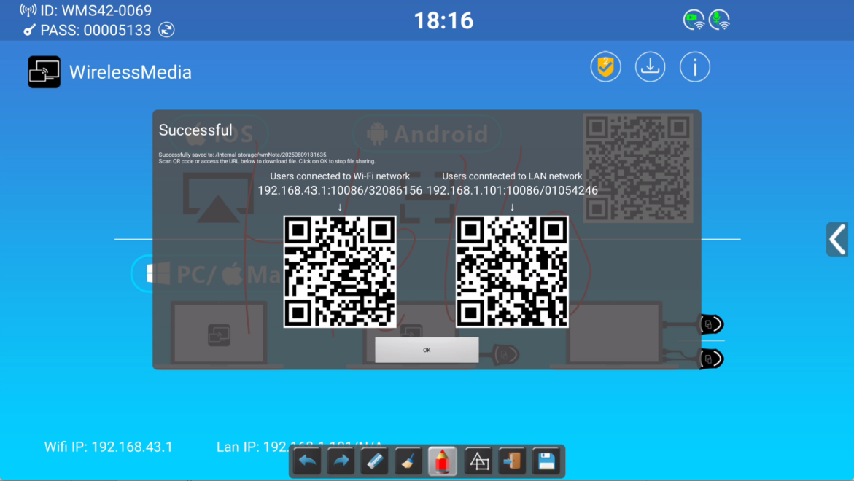
Les données peuvent être copiées sur la clé USB. Après la connexion à AVP-140V2, il peut être importé dans la section tableau blanc via « Import from USB USB ».

- Paramètres WebGUI Managemant & Configuration

Pour accéder aux paramètres WEB de l'AVP-140V2, saisissez l'adresse IP du récepteur dans un navigateur internet.
La première page affichée permet aux utilisateurs de télécharger l'application WirelessMedia pour toutes les plateformes.
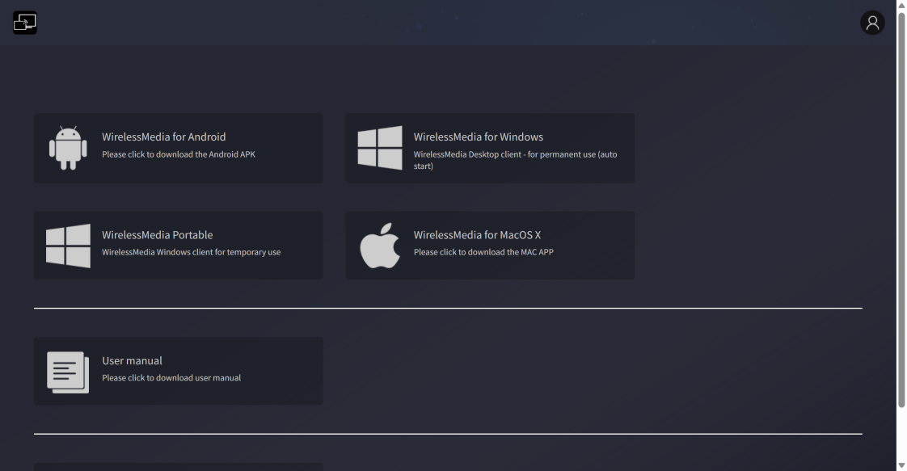
Si AVP-140V2 est en « Mode Direct sans fil », connectez-vous d'abord au SSID AVP-140V2 Lite et entrez le mot de passe actuel sur l'écran principal. L'adresse IP est 192.168.43.1. Pour des instructions détaillées de configuration réseau, consultez le chapitre « Paramètres réseau ».

Cliquez sur l'icône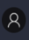 en haut à droite
La page de connexion apparaîtra, avec le mot de passe par défaut : admin
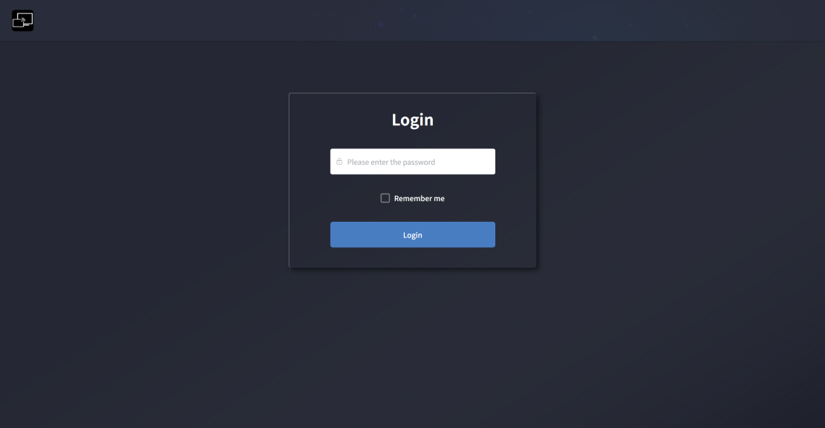

Entrer les identifiants de connexion donne accès à la page principale des paramètres WEB.

Paramètres réseau
Pour pleinement exploiter les fonctionnalités AVP-140V2, il est crucial de configurer et d'intégrer les paramètres réseau du récepteur selon les besoins de l'application. AVP-140V2 comprend deux LAN filaires indépendants et une carte réseau WiFi.
Les sections suivantes sont accessibles sur la page « Paramètres réseau » :

Assistant réseau
Cette section guide les utilisateurs dans la configuration du mode de fonctionnement double réseau de l'AVP-140V2.
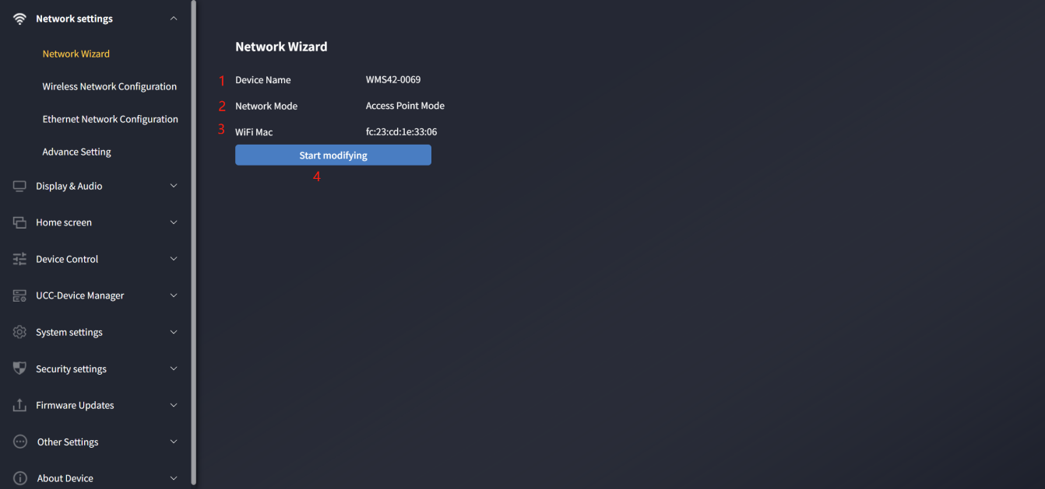
- Nom de l'appareil : Indique le nom actuel attribué à AVP-140V2.
- Mode réseau : Affiche le mode de fonctionnement réseau actuellement configuré.
- Mac WiFi : Affiche l'adresse MAC attribuée à la carte réseau AVP-140V2.
- Démarrer la modification : Cliquez pour accéder à l'assistant de configuration réseau, où vous pouvez changer le mode réseau et configurer correctement AVP-140V2 dans l'infrastructure réseau existante.
Tout changement du mode réseau nécessite que le dongle se réappaire avec le récepteur AVP-140V2.

Configuration du mode réseau
- Nom de l'appareil : Lorsque l'unité de base est configurée en mode Wireless Direct, ce nom sert de SSID WiFi ; en mode pont, il sert de nom de l'unité de base. Notez que changer le nom de l'appareil peut nécessiter de réappairer le dongle. N'utilisez pas de symboles spéciaux tels que : ;! @#$ %^&*()
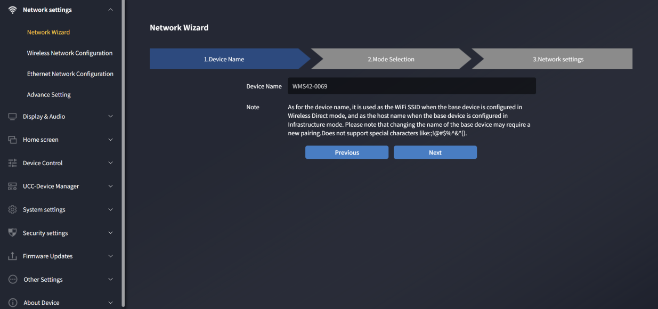

- Sélection des modes : Choisissez le mode réseau souhaité et cliquez sur « Suivant ».
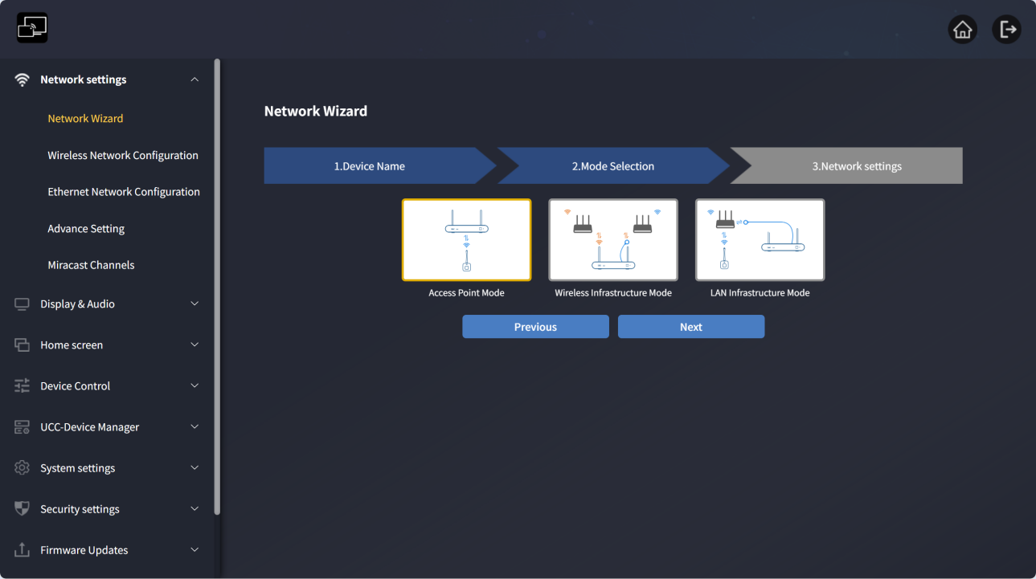

- Direct Mode
AVP-140V2 commence avec le mode « Wireless Direct » indépendant par défaut après réinitialisation d'usine ou première utilisation. Le récepteur crée son propre point d'accès sans fil, et tous les appareils doivent s'y connecter pour partager du contenu avec le récepteur. Cette option est idéale pour les opérations temporaires, les petites installations, les pièces sans accès au réseau, ou les réseaux où l'accès des invités est restreint en raison de politiques de sécurité strictes, étant complètement isolés du réseau d'entreprise.
Dans ce mode, l'AVP-140V2 fonctionne sans configuration réseau sans fil supplémentaire. Il suffit d'associer le dongle au récepteur AVP-140V2, de connecter un ordinateur au point d'accès interne de l'AVP-140V2 et d'ouvrir l'application WirelessMedia, ou d'utiliser des protocoles sans fil natifs comme Airplay, Miracast ou Chromecast.
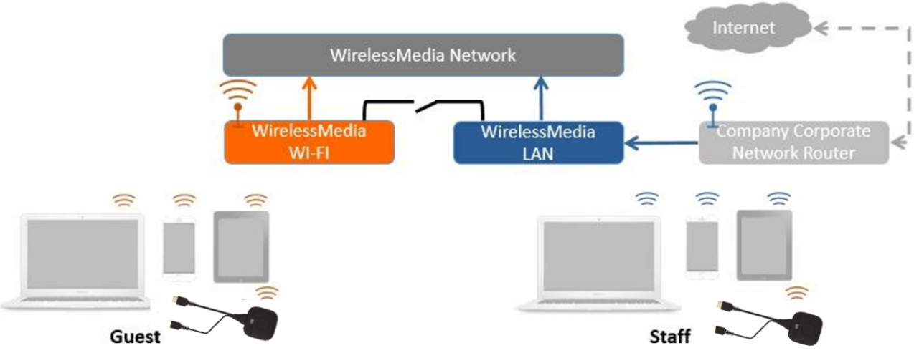

- Cliquez sur « Suivant » pour configurer le point d'accès WiFi.
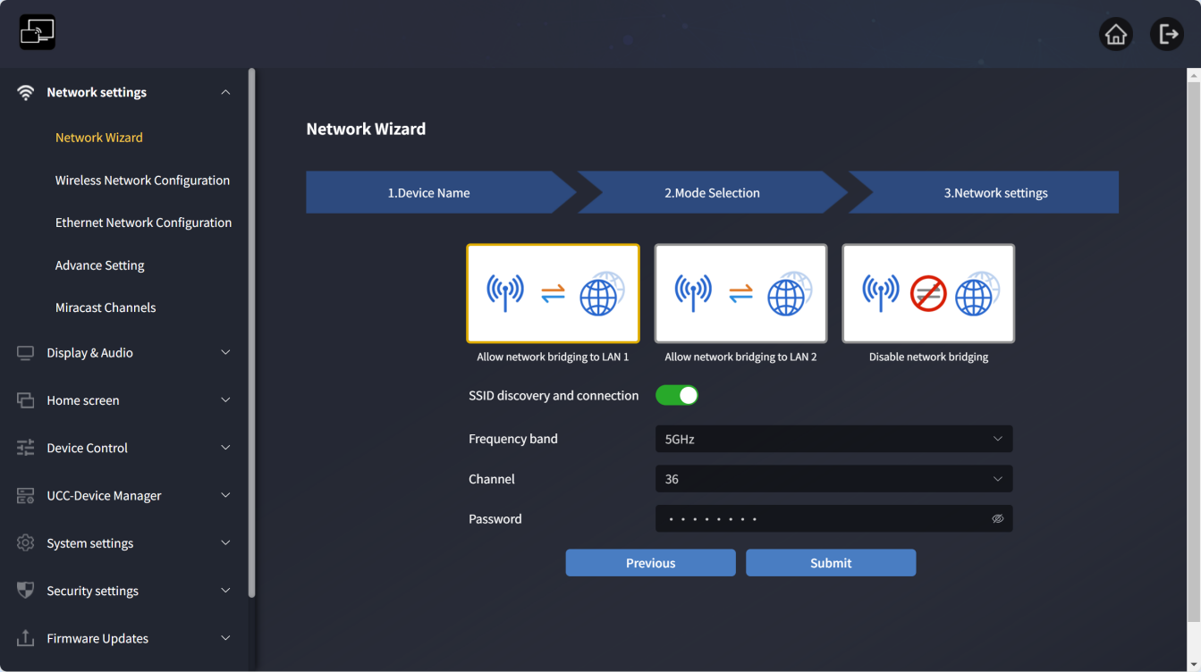

- Trois façons de se connecter à Internet via AVP-140V2 en « Mode Direct sans fil » :
a) Accès Internet via le port LAN 1 : Le point d'accès peut communiquer avec le port Ethernet 1, permettant l'accès à Internet via LAN1 lorsqu'il est connecté au point d'accès.
b) Accès Internet via le port LAN 2 : Le point d'accès peut communiquer avec le port Ethernet 2, permettant l'accès à Internet via LAN2 lorsqu'il est connecté au point d'accès.
c) Désactiver l'accès internet : Aucun accès internet lorsqu'il est connecté au point d'accès (pour des raisons de sécurité).
- Permettre la découverte et la connexion du SSID de base : sélectionner « Oui » pour rendre le SSID AVP-140V2 recherchable ; sélectionner « Non » pour le cacher.
- Bande de fréquence : Cliquez pour sélectionner le WiFi 2,4 GHz ou 5 GHz. Par défaut, c'est 5 GHz.
- Canal : Cliquez pour sélectionner le canal WiFi. Par défaut est 5 GHz, canal 36. Changer le canal WiFi ne nécessite pas de réappairer le dongle.
o Bande 2,4 GHz : Canaux 1, 2, 3, 4, 5, 6, 7, 8, 9, 10, 11
o Bande 5 GHz : Par défaut 5 GHz, canal 36
- Canaux pris en charge par région :
Europe : seulement 36, 40, 44, 48 ans
États-Unis et Chine : 36, 40, 44, 48, 149, 153, 157, 161
Le canal 36 est pris en charge globalement, donc il est défini comme défaut.
- Mot de passe : Cliquez sur le champ de saisie pour entrer un mot de passe de 8 caractères.
- Cliquez sur « Soumettre les paramètres » pour terminer la configuration. Ensuite, réappairez le dongle sans fil
avec AVP-140V2.
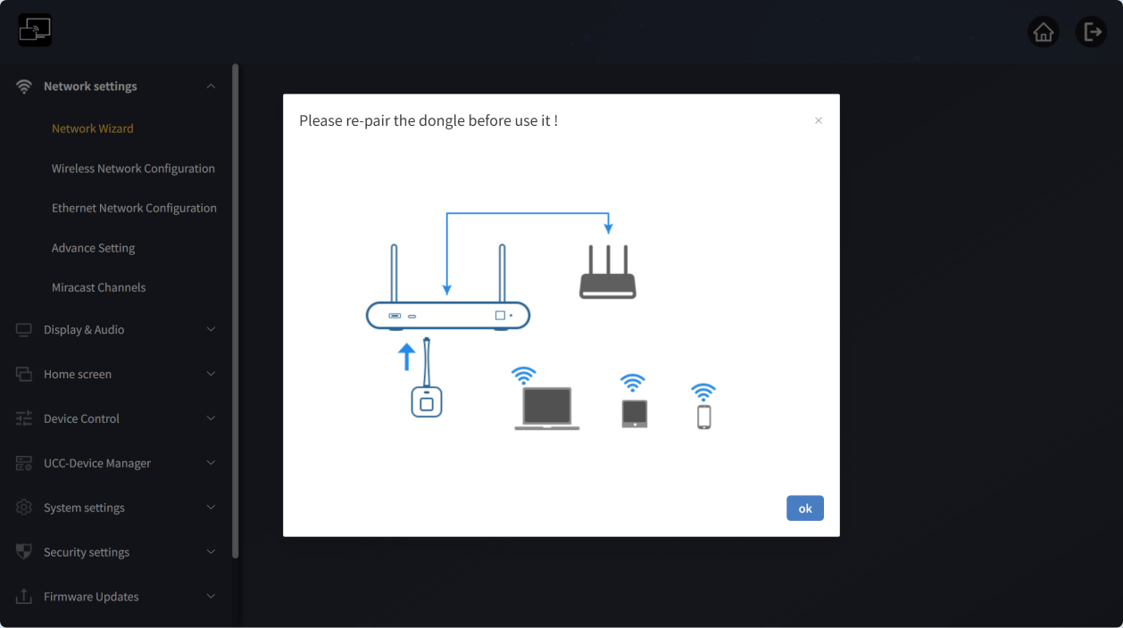

- Mode pont sans fil
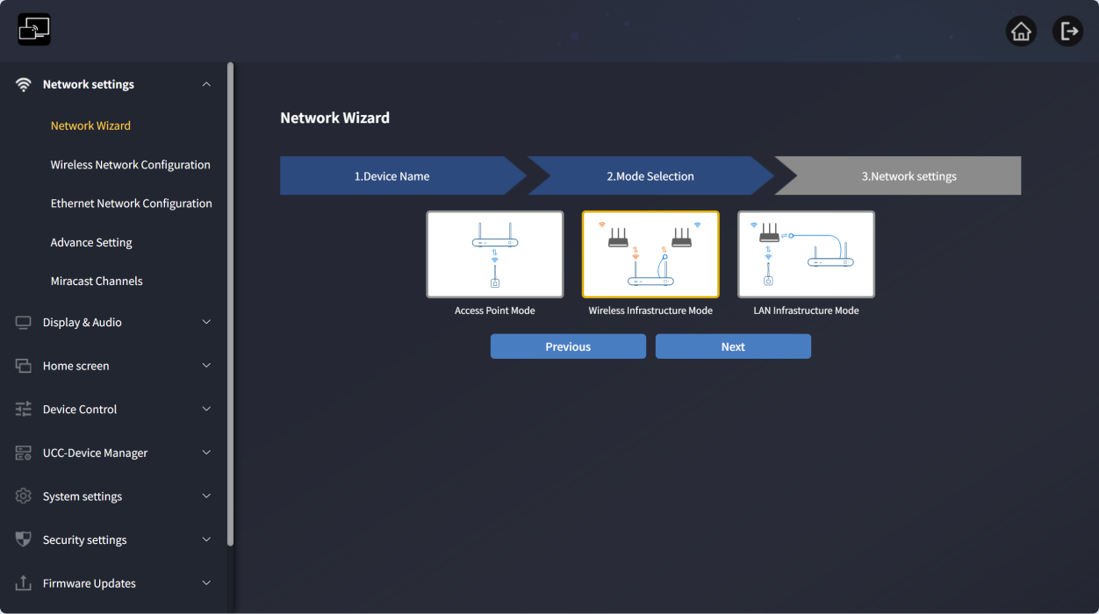

AVP-140V2 peut se connecter simultanément aux réseaux filaires et sans fil. Le récepteur est sécuriséement « connecté au réseau d'entreprise » via un réseau local. Les utilisateurs invités se connectent au « réseau invité » Wi-Fi, tandis que les employés accèdent au point d'accès du réseau d'entreprise sans changer de Wi-Fi. Un réseau sans fil « invités » est fourni pour les visiteurs externes, et un réseau filaire « employé » pour le personnel. Les utilisateurs invités ne peuvent accéder à aucune ressource sur le réseau interne de l'entreprise.
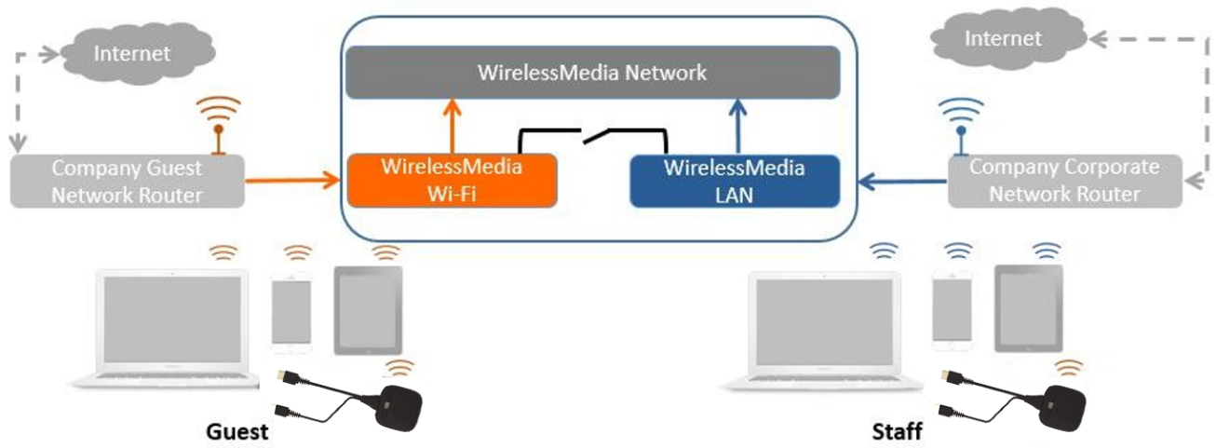

Le réseau sans fil de l'AVP-140V2 se connecte au réseau Wi-Fi de l'invité (mode invité), à l'aide de l'icône indicatrice.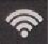

Les utilisateurs PC peuvent utiliser le programme WirelessMedia PC (Windows ou MacOS) avec ou sans dongle.

Les utilisateurs Android peuvent partager du contenu en installant l'APK, et les utilisateurs iOS peuvent utiliser AirPlay (uniquement Apple).

Cliquez sur « Suivant » pour configurer ce mode réseau :
- Dongle et unité de base connectés via réseau sans fil
Choisissez un réseau sans fil distinct du réseau d'entreprise pour les invités.
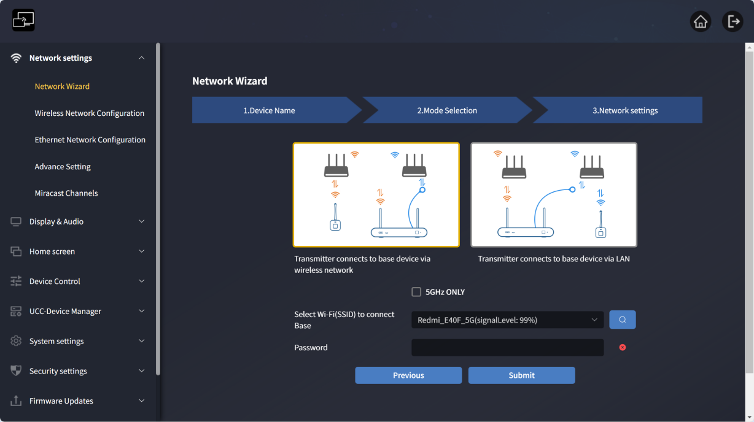
Seulement les canaux 5G : vérifiez pour rechercher uniquement les réseaux 5G, décochez pour rechercher tout.
- Sélectionnez un routeur pour que l' unité de base se connecte : Choisissez un réseau invité pour accéder au récepteur.
- Mot de passe : Entrez le mot de passe de connexion.

Cliquez sur « Soumettre les paramètres » pour terminer la configuration. Ensuite, réappairez le dongle sans fil avec AVP-140V2.
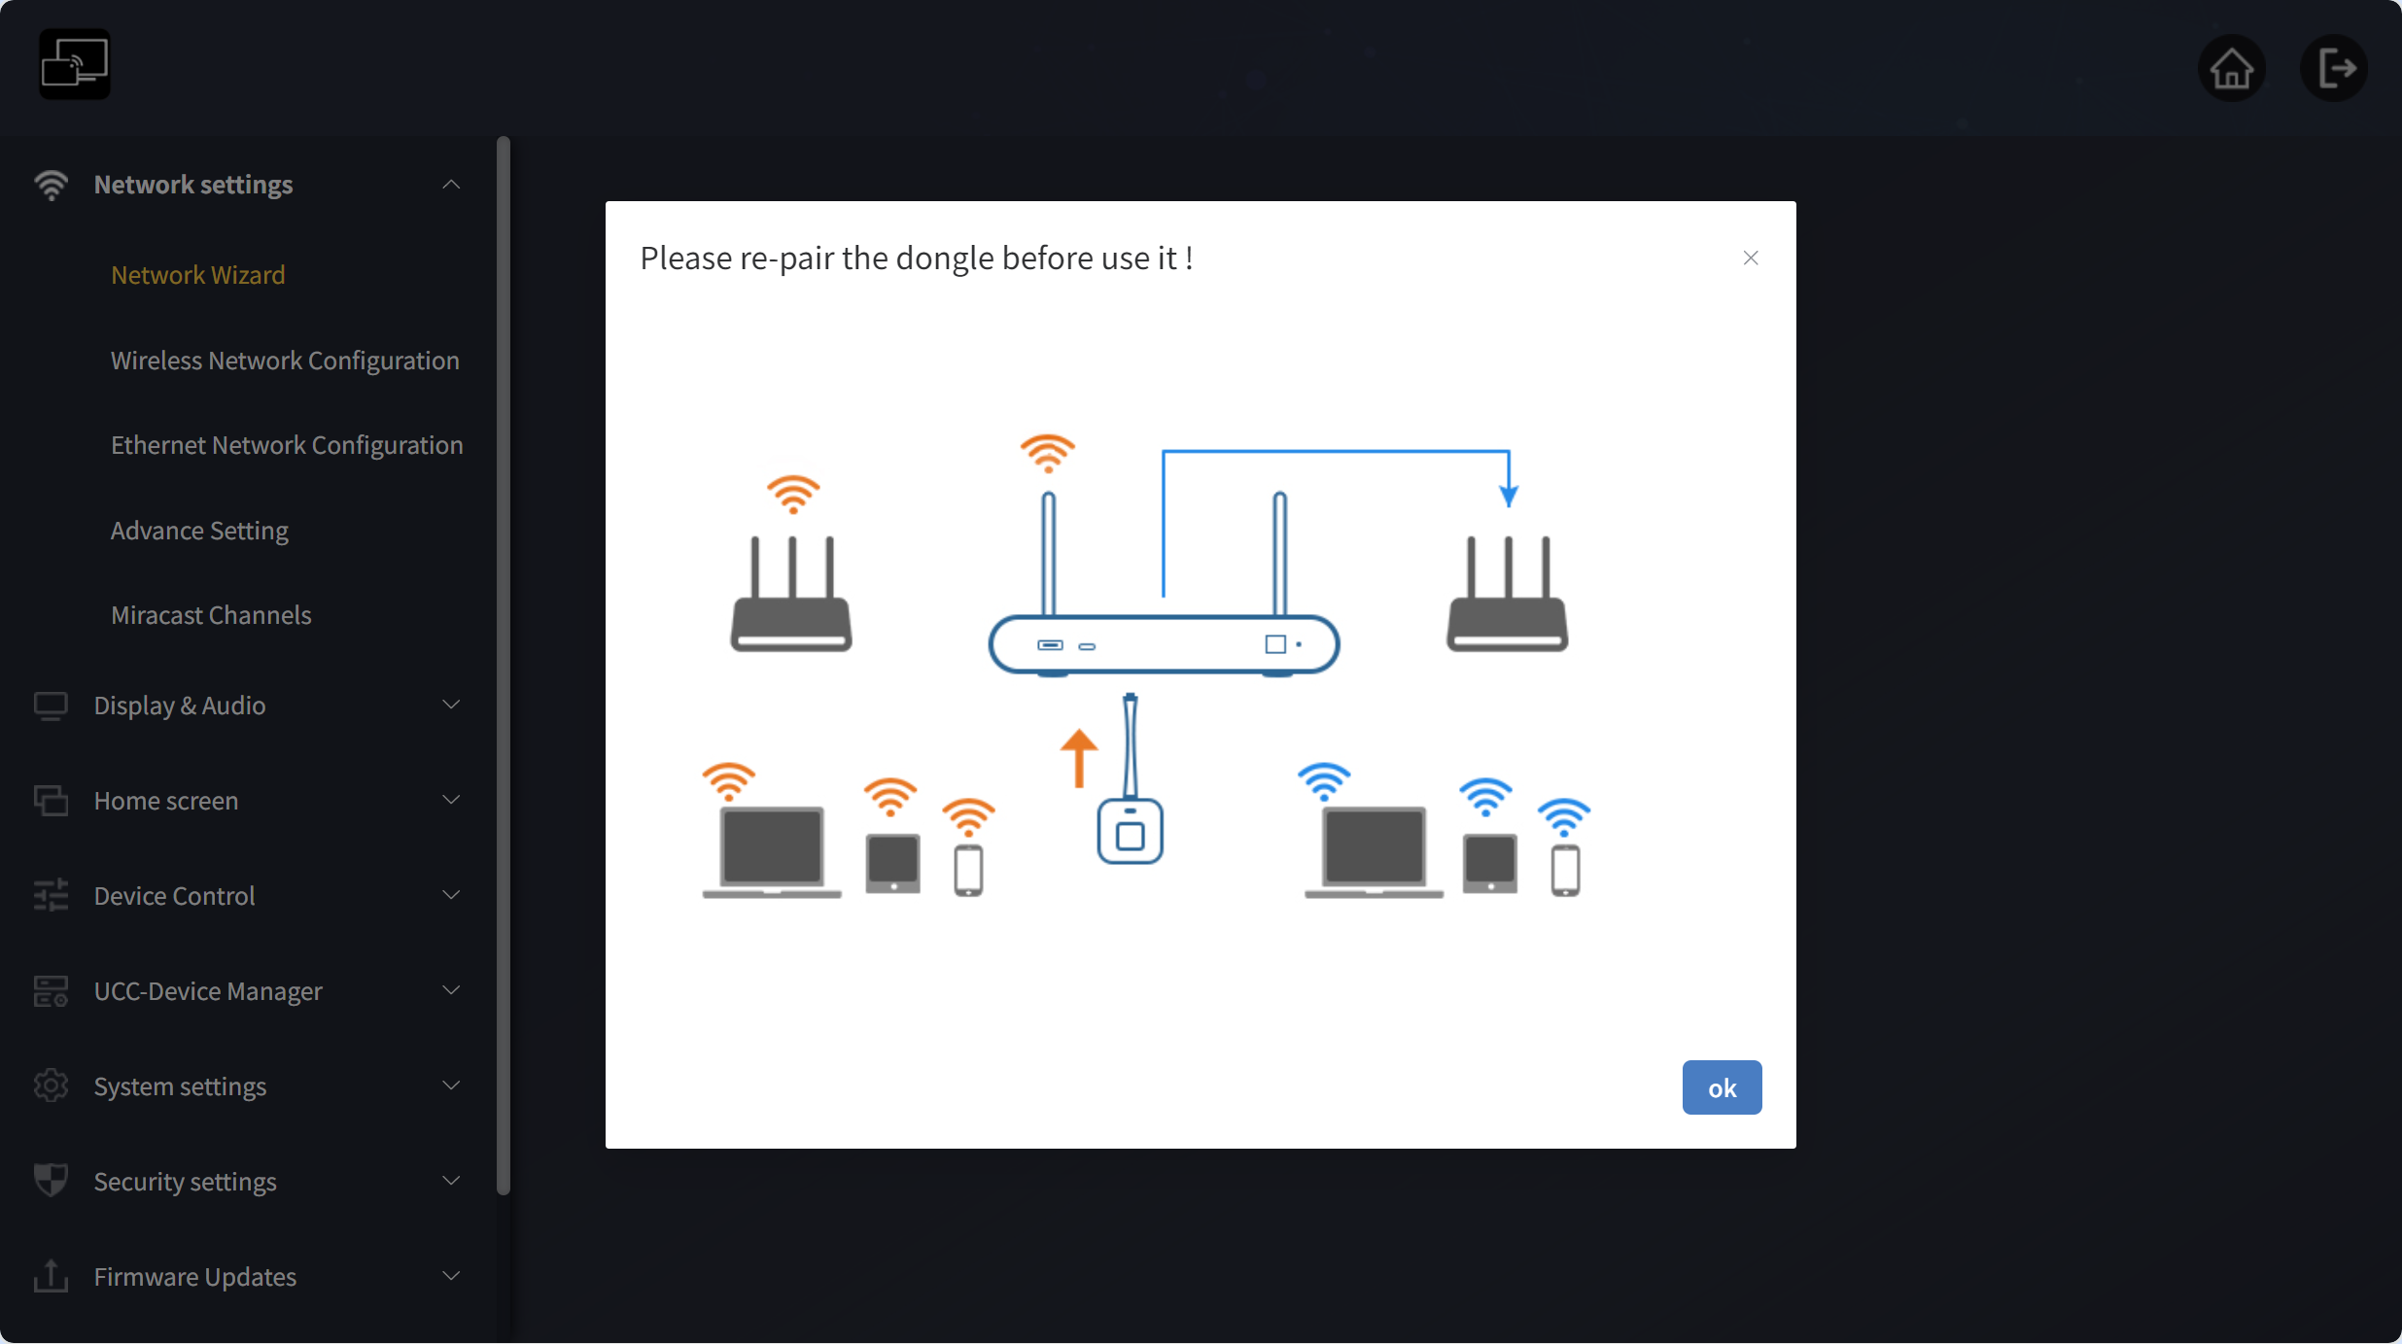

  - Dongle et unité de base connectés via réseau filaire :
Choisissez un réseau sans fil pour les invités et un réseau filaire pour les employés de l'entreprise.
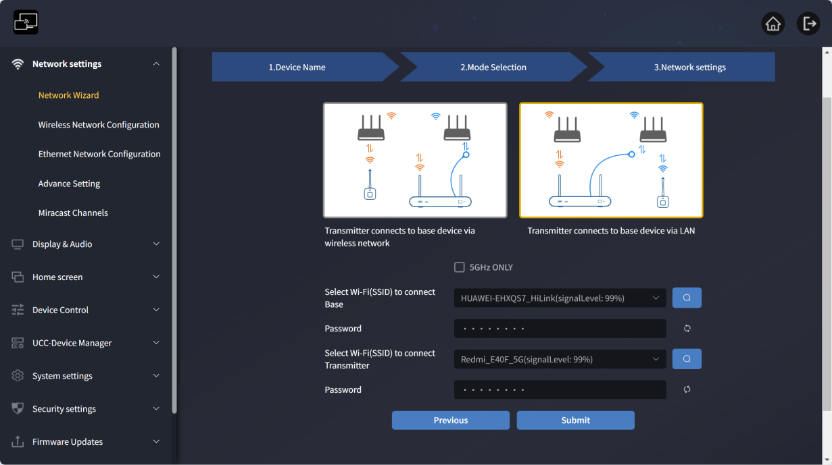
Seulement les canaux 5G : vérifiez pour rechercher uniquement sur le réseau 5G, décochez pour tout rechercher.
- Sélectionnez un routeur pour que l'unité de base se connecte : Choisissez un réseau sans fil invité pour se connecter au récepteur AVP-140V2.
- Mot de passe : Entrez le mot de passe de connexion.
- Sélectionnez un routeur pour que le dongle se connecte : Choisissez le réseau filaire d'entreprise connecté à AVP-140V2, et appairez le dongle avec le récepteur (Note : Le réseau sélectionné doit correspondre au réseau filaire connecté au port LAN ; sinon, le dongle apparié ne fonctionnera pas).
- Mot de passe : Saisissez le mot de passe du LAN.

Note : Typiquement, dans ce mode, le dongle est associé à un réseau dédié aux employés au sein du réseau d'entreprise pour une sécurité renforcée.

  - Cliquez sur « Soumettre les paramètres » pour terminer la configuration. Ensuite, réappairez le dongle sans fil avec AVP-140V2.
- Mode pont filaire
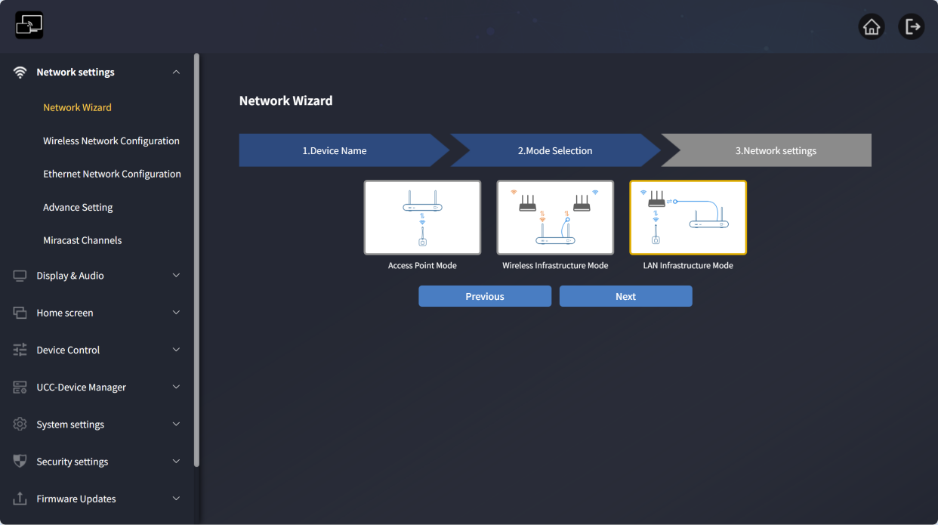
Dans cette configuration, le point d'accès WiFi intégré de l'AVP-140V2 est désactivé.

Un dongle et des appareils mobiles peuvent se connecter au réseau d'entreprise. Le récepteur AVP-140V2 se connecte au réseau filaire de l'entreprise via un câble Ethernet.
Ce mode est principalement utilisé lorsque le réseau invité est désactivé, et que seul le réseau des employés est utilisé.
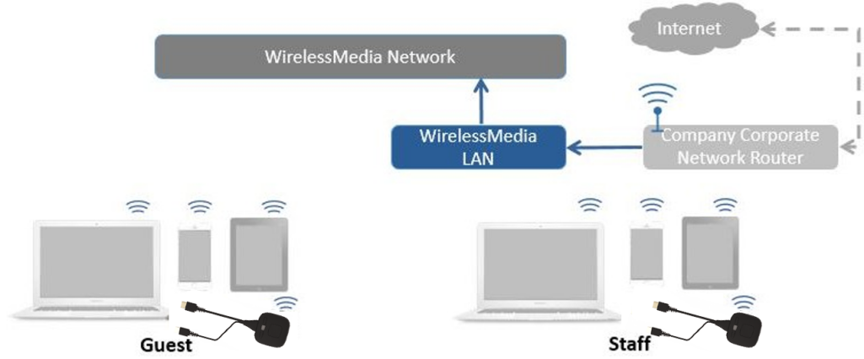
- Cliquez sur « Suivant », sélectionnez le réseau local pour les employés de l'entreprise, et réappairez le dongle sans fil à ce réseau.
Sélectionnez un routeur pour la connexion de l' unité de base : Choisissez le réseau filaire utilisé par les employés (correspondant au réseau filaire connecté au port LAN).
Mot de passe : Entrez le mot de passe de connexion.
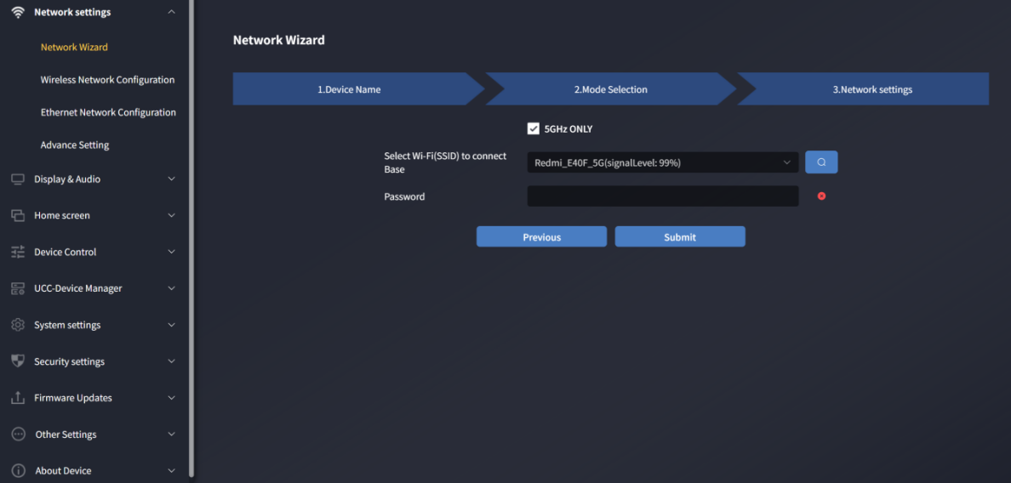

- Après soumission réussie, réappairez le dongle sans fil avec AVP-140V2.

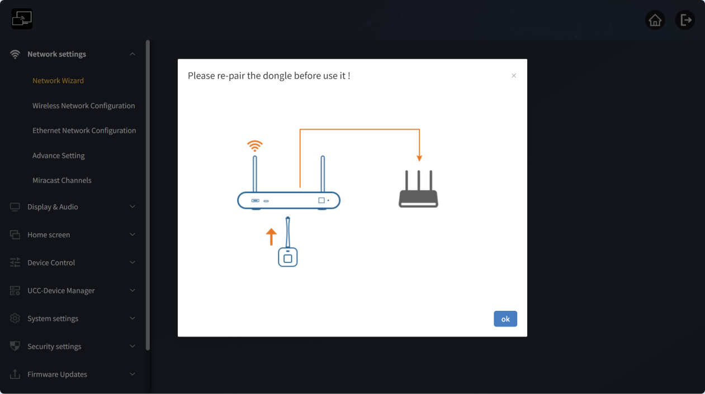

Configuration du réseau sans fil
Pour une configuration détaillée des trois modes sur cette page, consultez la section « Assistant réseau » ci-dessus.
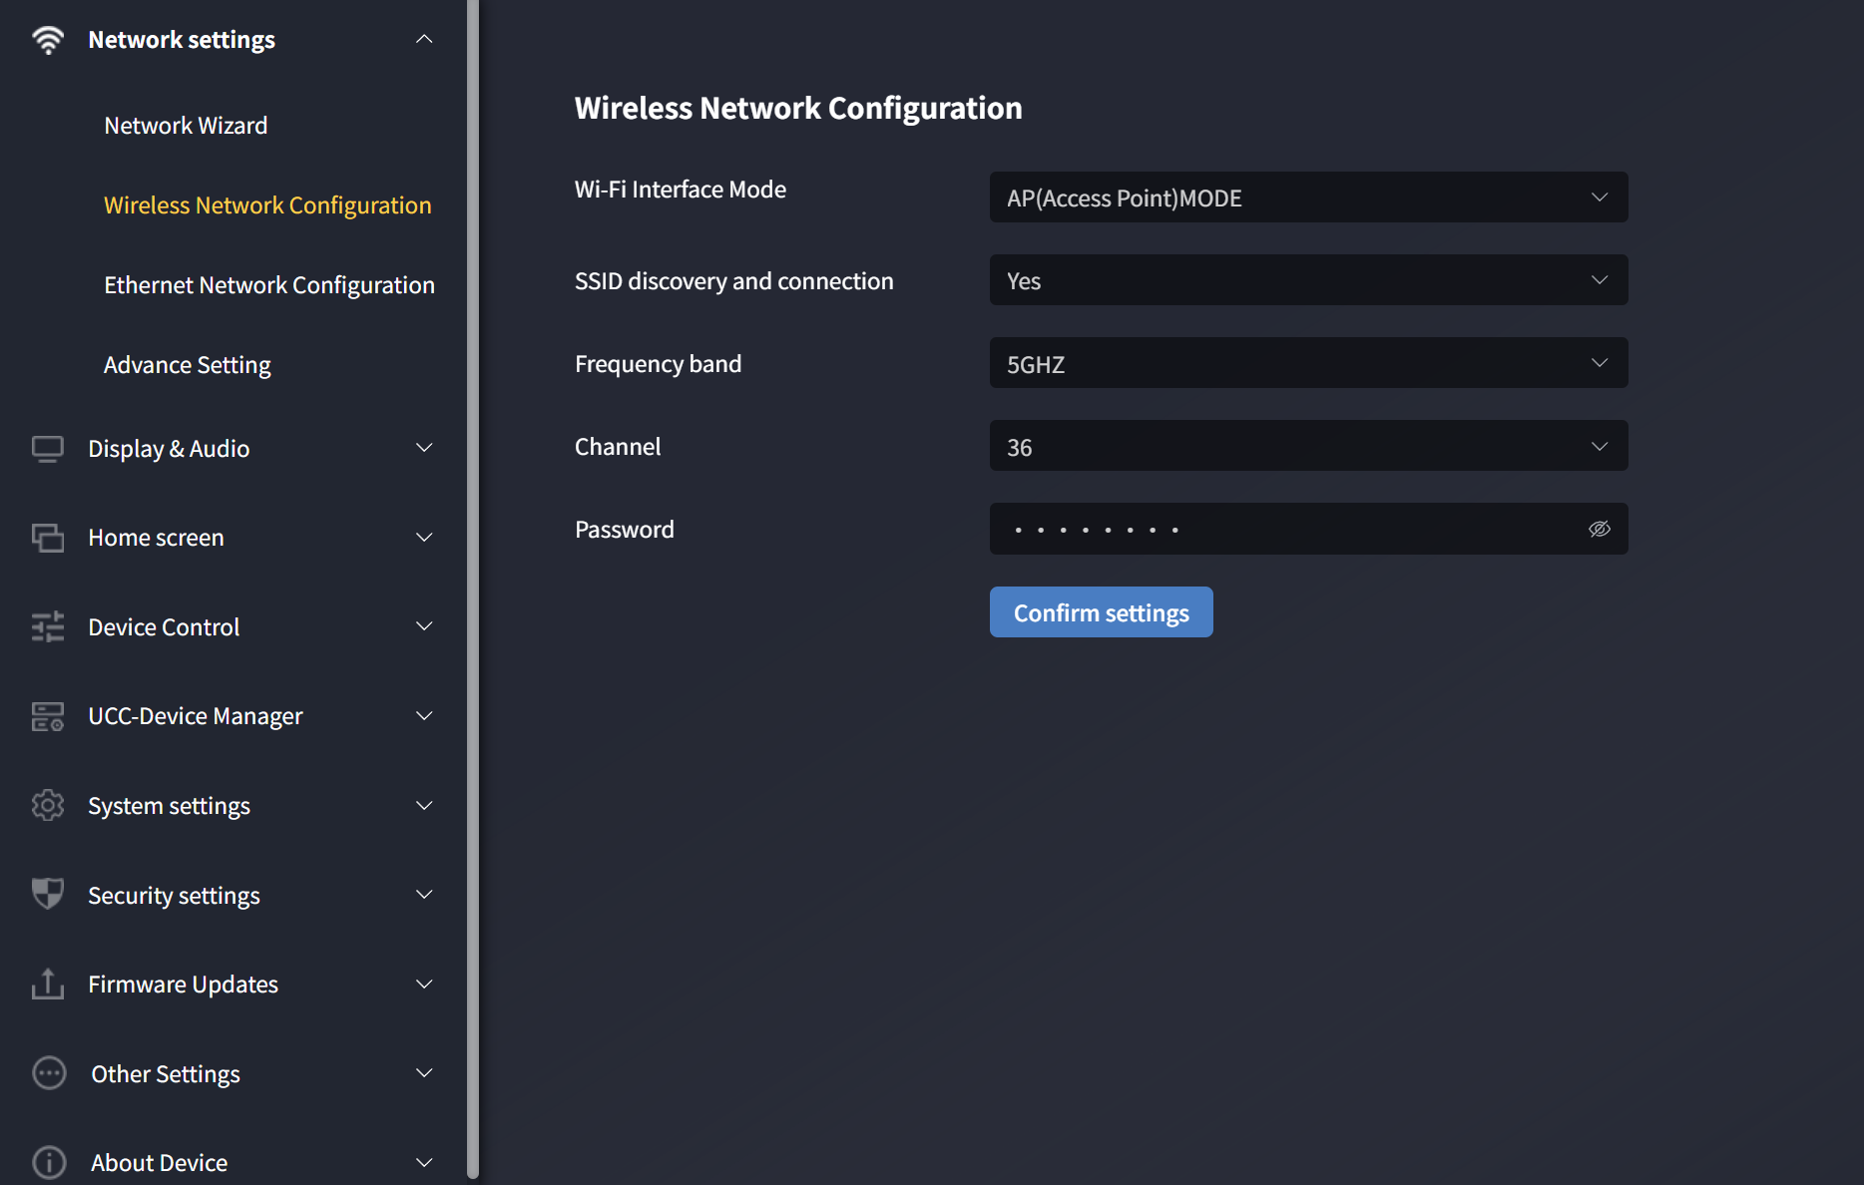
Modes de fonctionnement sans fil : Mode point d'accès, Mode station, Désactivé.
Vous pouvez définir directement le mode réseau ici comme : Direct sans fil, Réseau sans fil ou Réseau filaire.
Le mode réseau défini dans la page Assistant réseau se synchronisera avec cette page, et inversement.

Mode point d'accès
Sursa page, il affiche le mode hotspot lorsquele mode réseau est réglé sur Wireless Direct.
En mode Hotspot, vous pouvez configurer directement les paramètres du mode Wireless Direct.

Station Mode
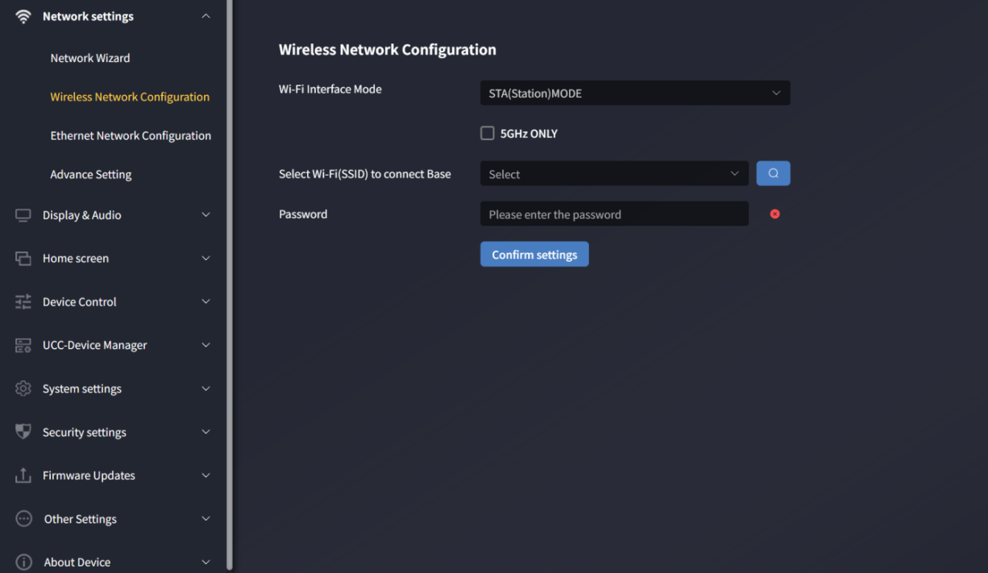
Sursa page, il affiche le mode Station lorsquele mode réseau est réglé sur Wireless Bridge.
Vous pouvez configurer directement le réseau connecté en mode pont sans fil ici.

Off
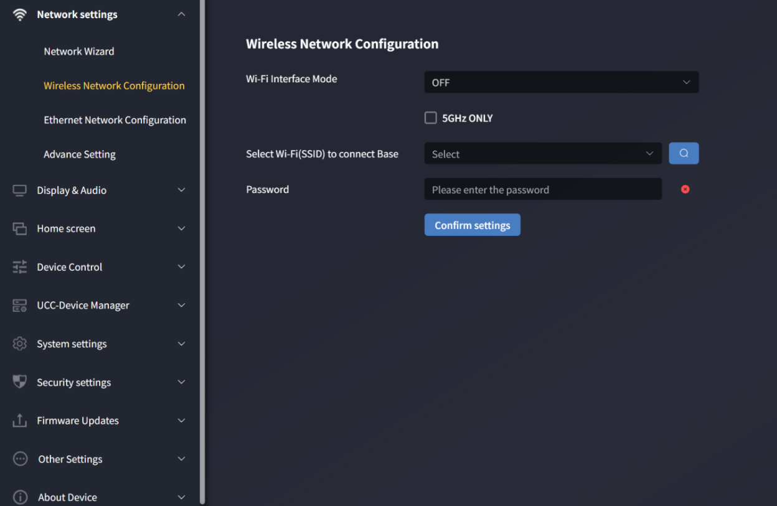
Sapage affiche « Désactivé » Lorsque le mode réseau est réglé sur Pont filaire.
Vous pouvez configurer directement le réseau filaire connecté en mode pont filaire ici.

Configuration réseau filaire (Permet la configuration des réglages filaires LAN 1 et LAN 2)
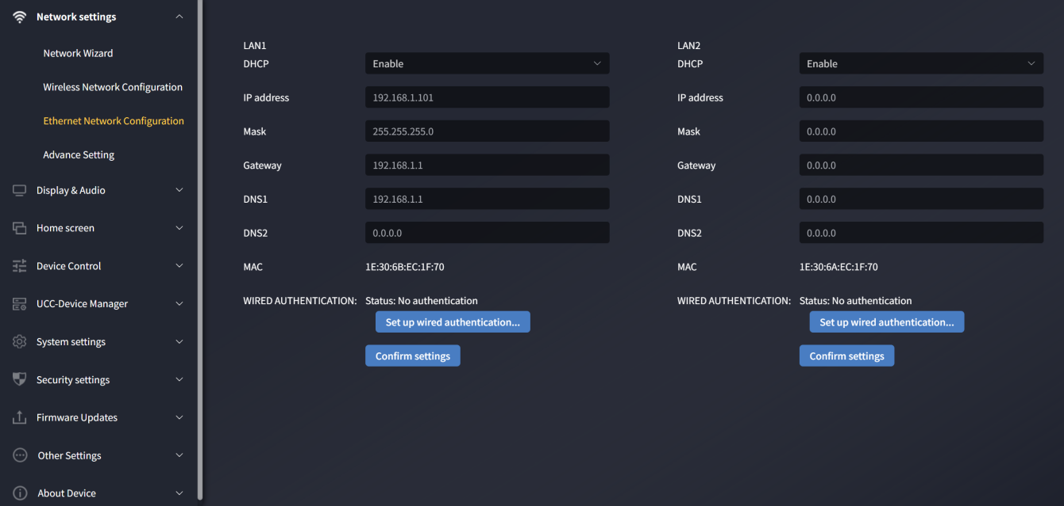
- DHCP : Si un serveur DHCP existe sur le réseau, cela permet l'attribution automatique d'adresses IP. Pour configurer une IP statique, désactivez-la d'abord.
- Masque de sous-réseau : Permet l'accès au masque réseau requis.
- Passerelle : Permet la saisie de la passerelle IP requise.
- DNS1-2 : Permet l'entrée des serveurs DNS requis.
- Statut de l'authentification filaire : Configure l'authentification filaire (Aucun, EAP-TLS, EAP-TTLS, PEAP).

Paramètres avancés

Paramètres d'accès Internet
En mode Direct sans fil, vous pouvez modifier directement les méthodes de connexion internet de l'AVP-140V2 ici :
- Autoriser l'accès internet de l'unité de base via le port LAN 1
- Autoriser l'accès internet de l'unité de base via le port LAN 2
- Désactiver l'accès à Internet
Pour une configuration et des fonctions détaillées, consultez les paramètres du mode direct sans fil dans la section « Assistant réseau ».
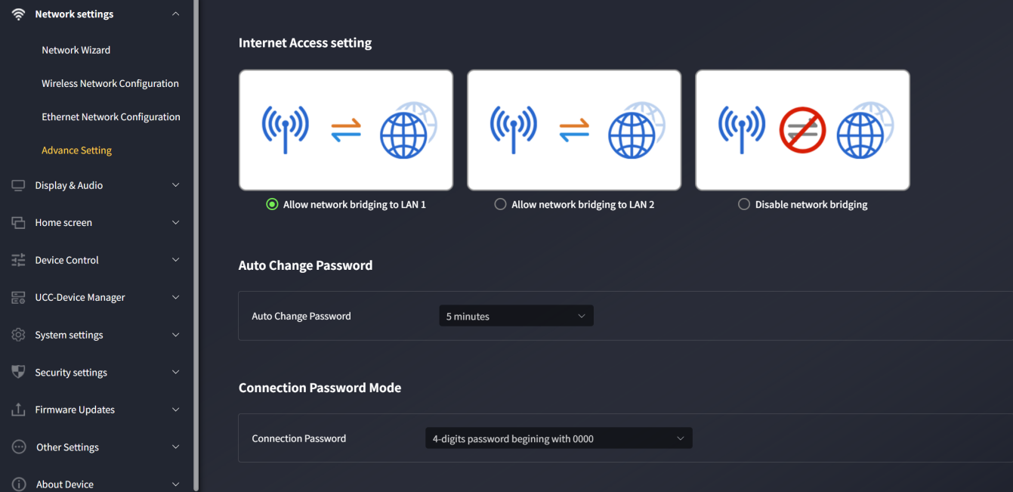

Changement automatique de mot de passe
Le mot de passe de tous les participants à la réunion reste inchangé tant qu'au moins un dongle sans fil ou un appareil mobile est connecté au récepteur AVP-140V2. Un délai d'expiration configurable commence après la déconnexion de l'utilisateur. Si le mot de passe est modifié, les utilisateurs n'ont pas besoin de réappairer le dongle.
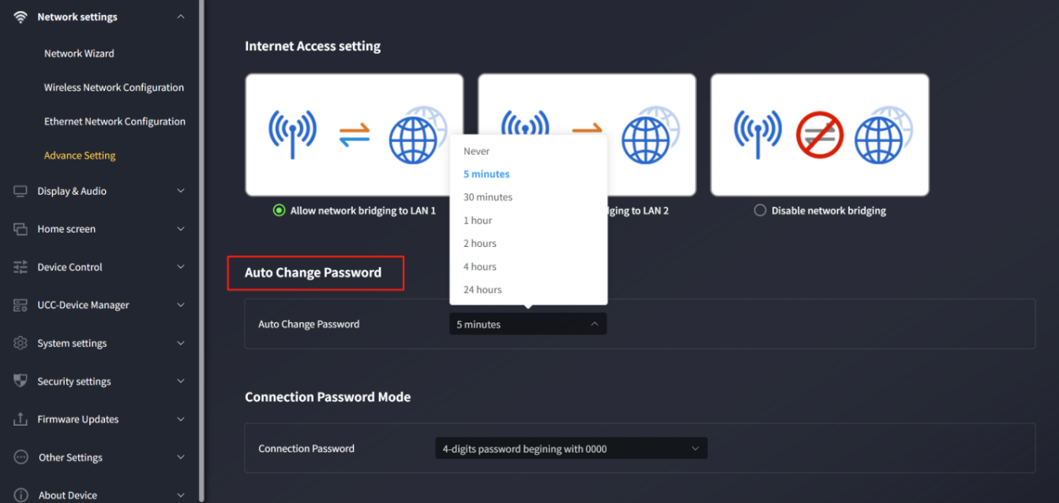
- Configurez pour changer automatiquement le mot de passe WiFi en un nombre aléatoire à intervalles réguliers.
- Cliquez pour définir la configuration :
Jamais : Ne changez jamais le mot de passe du WiFi (même après l'arrêt).
- 5 minutes : Changez le mot de passe du WiFi toutes les 5 minutes.
- 30 minutes : Changez le mot de passe du WiFi toutes les 30 minutes.
- 1 heure : Changez le mot de passe du WiFi toutes les 1 heure.
- 2 heures : Changez le mot de passe du WiFi toutes les 2 heures.
- 4 heures : Changez le mot de passe du WiFi toutes les 4 heures.
- 24 heures : Changez le mot de passe du WiFi toutes les 24 heures.

Mode mot de passe de connexion
Deux formats de mot de passe peuvent être affichés sur l'écran principal :
- Mot de passe à 4 chiffres, commençant par 0000
- Mot de passe à 8 chiffres
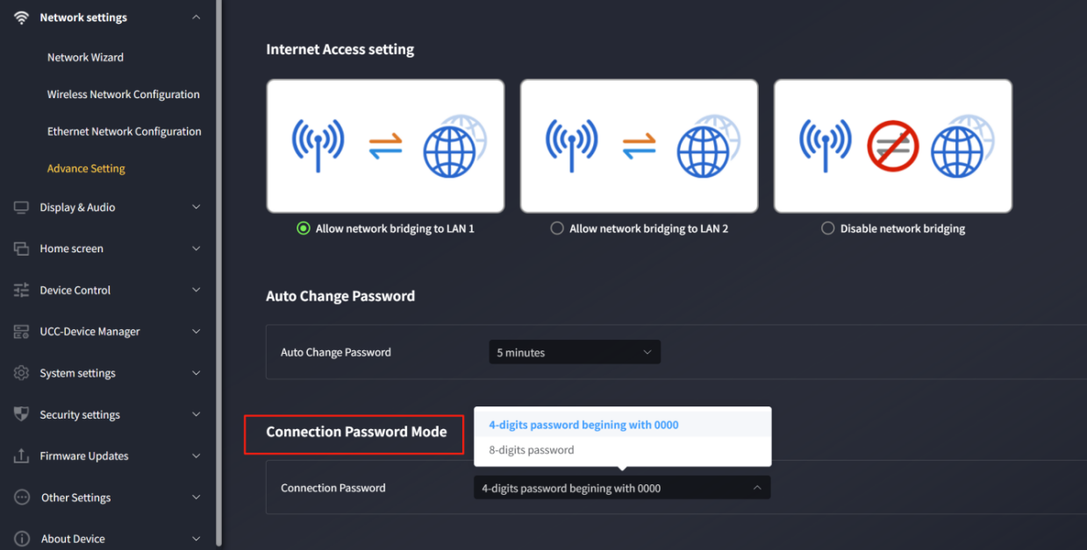

Affichage et son

HDMI

Réglage de la résolution HDMI
- Sélectionnez la résolution de sortie HDMI du récepteur.
- Auto
- 3840x2160@30
- 4096x2160@60
- 4096x2160@50
- 4096x2160@30
- 4096x2160@25
- 4096x2160@24
- 3840x2160@60
- 3840x2160@50
- 3840x2160@30
- 1920x1080@60
- 1920x1080@50
- 1920x1080@30
- 1280x720@60
- 1280x720@50

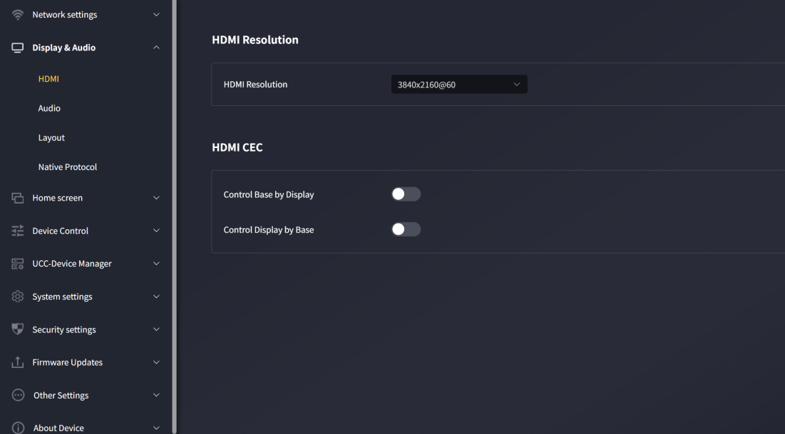

Si l'écran ne prend en charge que la HD permanente, les résolutions 4K n'apparaîtront pas dans la liste.

HDMI CEC
Si l'écran connecté prend en charge la CEC, l'AVP-140V2 prend en charge la fonctionnalité CEC.
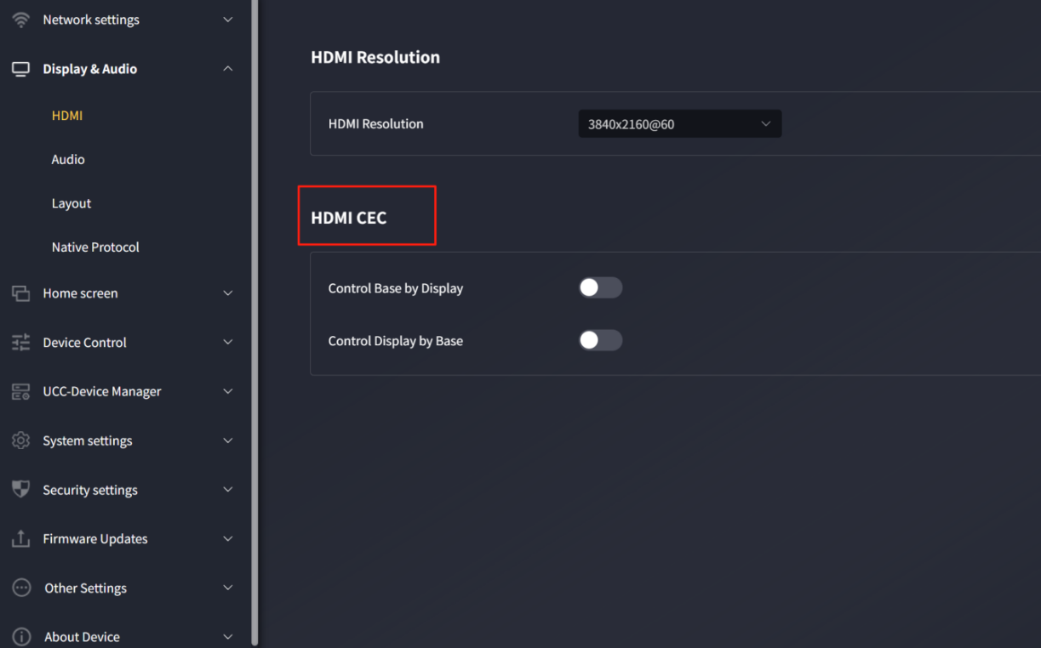
- Permet à l'affichage de contrôler l'unité de base
Avec cette option, vous pouvez choisir si l'unité de base AVP-140V2 connectée entre automatiquement en mode veille immédiatement après l'extinction de l'écran.
o On : Une fois l'écran éteint, l' unité de base AVP-140V2 s'éteint également automatiquement.
o Éteint (par défaut) : L'écran est éteint, mais l'AVP-140V2 ne s'éteint pas automatiquement.
- Permettre à l'unité de base de contrôler l'affichage
Avec cette option, vous pouvez choisir si l'écran connecté passe automatiquement en mode veille immédiatement après l'extinction de l'unité de base AVP-140V2.
o Activé : Une fois AVP-140V2 éteint, l'écran connecté s'éteint également automatiquement.
o Désactivé (par défaut) : Lorsque l'AVP-140V2 est éteint, l'écran ne s'éteint pas automatiquement.

Son
Permet aux utilisateurs de sélectionner la source de sortie audio.
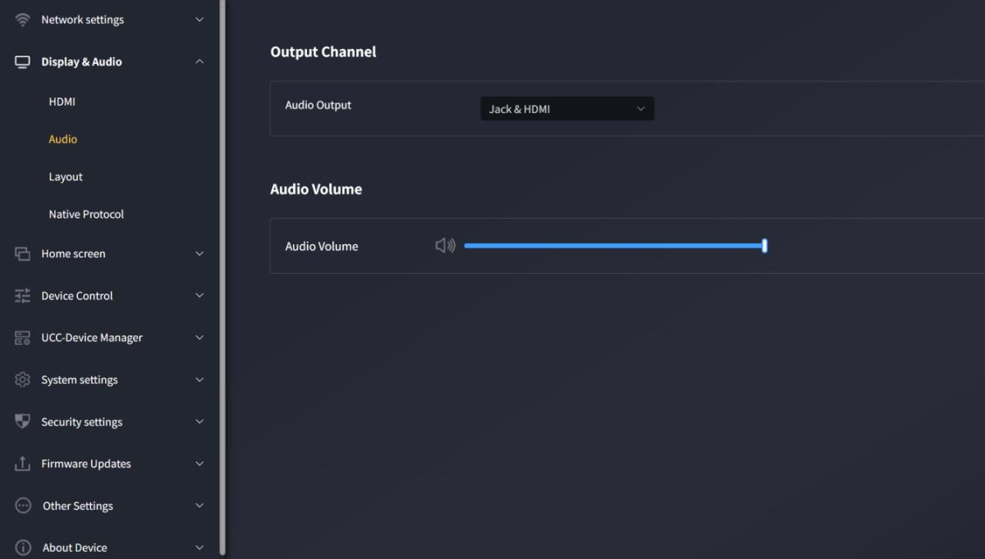
- Sortie audio :
- Jack : Ne diffuse que du son mini-jack 3,5 mm.
- HDMI : Ne diffuse que l'audio HDMI.
- Jack&HDMI (par défaut) : Sortie à la fois la prise jack et l'audio HDMI.

- Volume sonore : réglable de 0~100, par défaut 100.

Mise en page
Permet à divers préréglages de disposition de fenêtres fixes d'afficher les participants sur l'écran principal. Un maximum de 4 écrans peuvent être affichés simultanément.
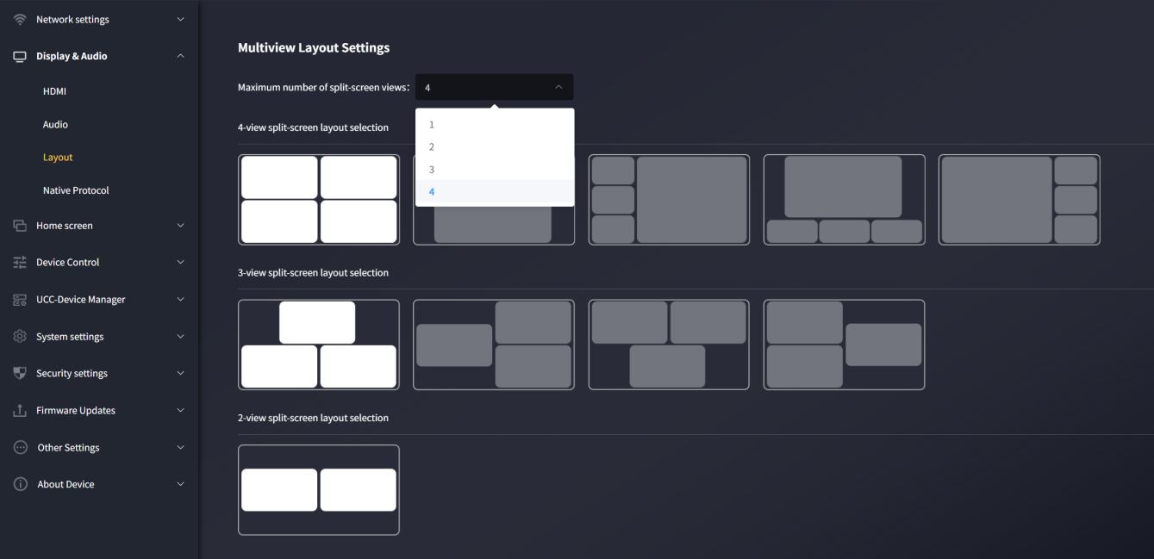
Nombre maximal d'écrans autorisés : 1, 2, 3, 4
Vous pouvez sélectionner manuellement le nombre d'écrans de casting autorisés. Par exemple, sélectionner 4 permet d'avoir jusqu'à 4 écrans avec une disposition à 4 ; Sélectionner 3 permet jusqu'à 3 écrans, et ainsi de suite pour 1 ou 2.
Exemple : Sélectionner un maximum d'un écran :
Vous pouvez cocher « Passer automatiquement à la source HDMI si la source HDMI est active ».
Vérifié : Lorsque la source HDMI est active et qu'aucune source de diffusion n'est disponible, elle passe automatiquement à la source HDMI.
Non coché : Retour sur la page d'accueil lorsqu'aucune source de casting n'est disponible.
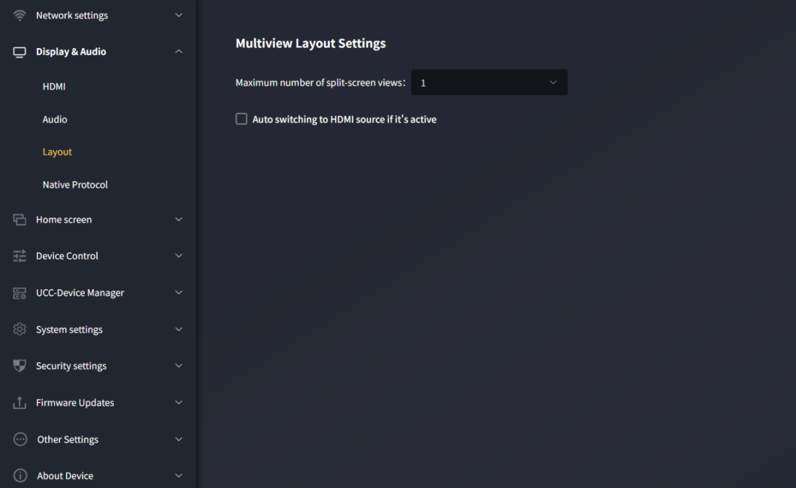

Prise en charge des protocoles natifs
Activer/désactiver le casting de protocoles tiers ajuste le niveau de sécurité en personnalisation.
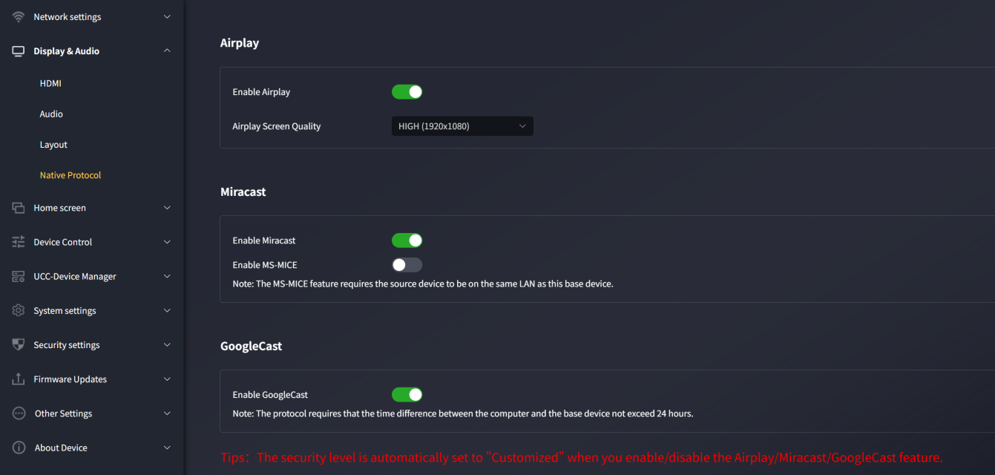

Diffusion radiophonique
Activez le commutateur Airplay pour permettre la diffusion Airplay depuis Macbook, iPhone et iPad. Si l'interrupteur est désactivé, la projection AirPlay ne peut pas être effectuée.
Interrupteur Airplay : Activé par défaut
Résolution du casting Airplay :
Haut (1920*1080)
Moyen (1600*900)
Faible (1280*720)
4k (3840*2160)
Note : Une résolution plus élevée signifie une meilleure clarté mais aussi une latence plus élevée.

Miracast
Commutateur Miracast : Activé par défaut
Miracast utilise par défaut le protocole P2P, prenant en charge une résolution maximale de 1080p. Dans ce mode, l'ordinateur et le récepteur n'ont pas besoin d'être sur le même réseau. Il suffit d'appuyer sur Windows+K pour activer Miracast, de trouver l' appareil AVP-140V2 dans les résultats de recherche, puis de cliquer sur connecter pour commencer le casting.
Commutateur de protocole MICE Miracast : Désactivé par défaut
MS-MICE est une extension du protocole P2P. L'activation de ce protocole nécessite que le PC et l'AVP-140V2 soient sur le même réseau local. La recherche d'appareils utilise toujours le P2P, mais le streaming vidéo utilise le réseau local. Le fonctionnement est identique à celui de MS-MICE désactivé.
Note : MS-MICE nécessite que le périphérique source et celui-ci soient sur le même LAN.

Google Cast
Commutateur Google Cast : Activé par défaut
Note : Ce protocole exige que la différence de temps entre l'ordinateur et l'hôte soit de moins de 24 heures.

Fond d'écran

Fond peint personnalisé
Permet de personnaliser l'arrière-plan de l'écran principal. Cliquez sur « + » pour ajouter une image locale en arrière-plan.
Note : Les formats d'image actuellement pris en charge sont : JPG/BMP/PNG. La résolution maximale est de 3840*2160, et la taille du fichier doit être inférieure à 4 Mo.
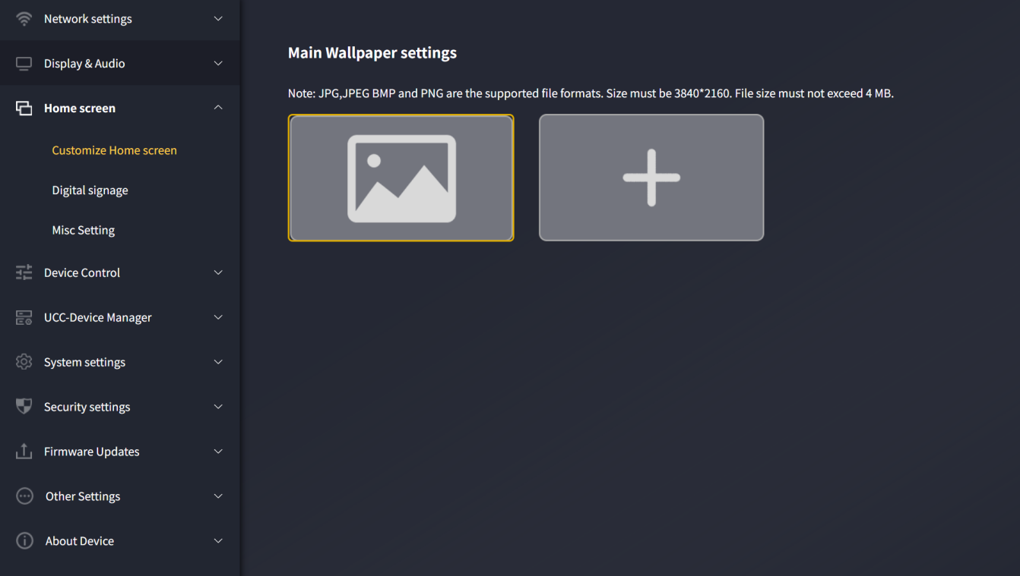

Signalétique numérique
Cette fonction affiche le contenu web souhaité lorsque l'appareil est en mode veille.
Remarque : La fonction de signalisation numérique s'active lors de la préparation de l'« auto-veille ».
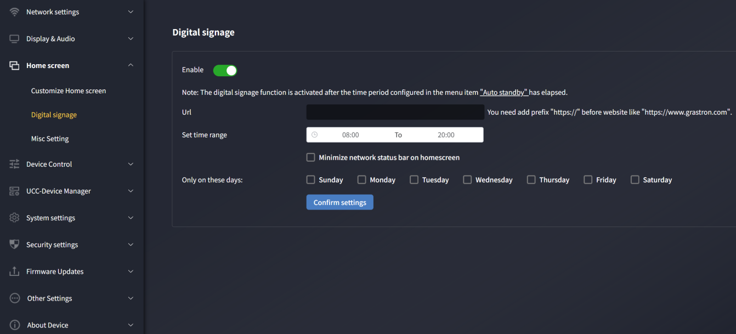
Switch : désactivé par défaut.
URL : Saisissez l'URL souhaitée.
Définir la plage de temps : Définir la période pendant laquelle l'affichage affiche le contenu de l'URL définie en mode veille.
Activez uniquement ces jours : personnalisez les jours (du lundi au dimanche) pour l'affichage.
Vous pouvez cliquer sur « Veille automatique » dans l'invite de cette page pour accéder aux paramètres de veille automatique.
Si l'heure actuelle est dans la période définie, appuyer sur le bouton d'alimentation sur AVP-140V2 entre dans la page de signalisation numérique ; appuyer à nouveau vers la page principale.

Décors supplémentaires
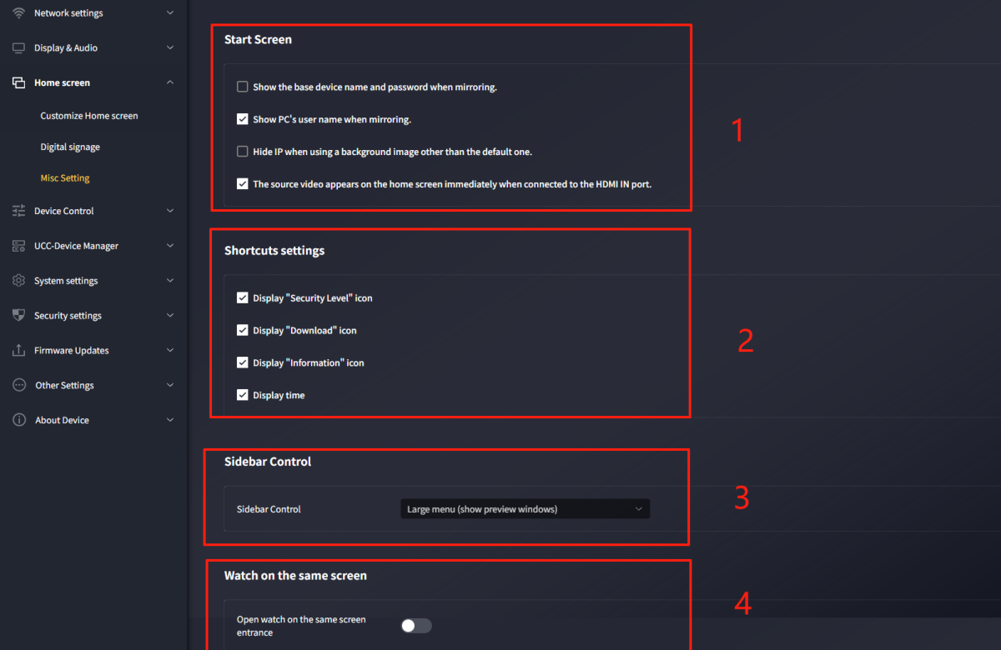

- Écran de démarrage :
- Afficher le nom et le mot de passe de l'appareil lors du partage de l'écran : Une fois activé, l'identifiant et le mot de passe de l'AVP-140V2 restent visibles lors de la diffusion.
- Afficher le nom d'utilisateur de l'ordinateur pendant le casting : Lorsqu'il est coché, le nom d'utilisateur PC apparaît pendant le casting.
- Masquer l'IP lors de l'utilisation d'un arrière-plan non par défaut : Lorsqu'elle est cochée, l'adresse IP est cachée lors du casting.
- Diffusion automatique lors de l'insertion d'une source HDMI : Une fois activée, insérer une source HDMI dans le port HDMI IN de l'AVP-140V2 déclenche la diffusion automatique.

- Paramètres des raccourcis :
- Afficher l'icône « Niveau de sécurité » : Une fois cochée, l'icône du niveau de sécurité apparaît sur l'écran principal ; sinon, elle est cachée.
- Afficher l'icône « Télécharger » : Une fois cochée, l'icône de téléchargement apparaît sur l'écran principal ; sinon, elle est cachée.
- Afficher l'icône « Info » : Lorsqu'elle est cochée, l'icône d'information apparaît sur l'écran principal ; sinon, elle est cachée.
- Afficher « Heure » : Lorsqu'elle est cochée, les informations sur l'heure apparaissent à l'écran principal ; sinon, elle est cachée.
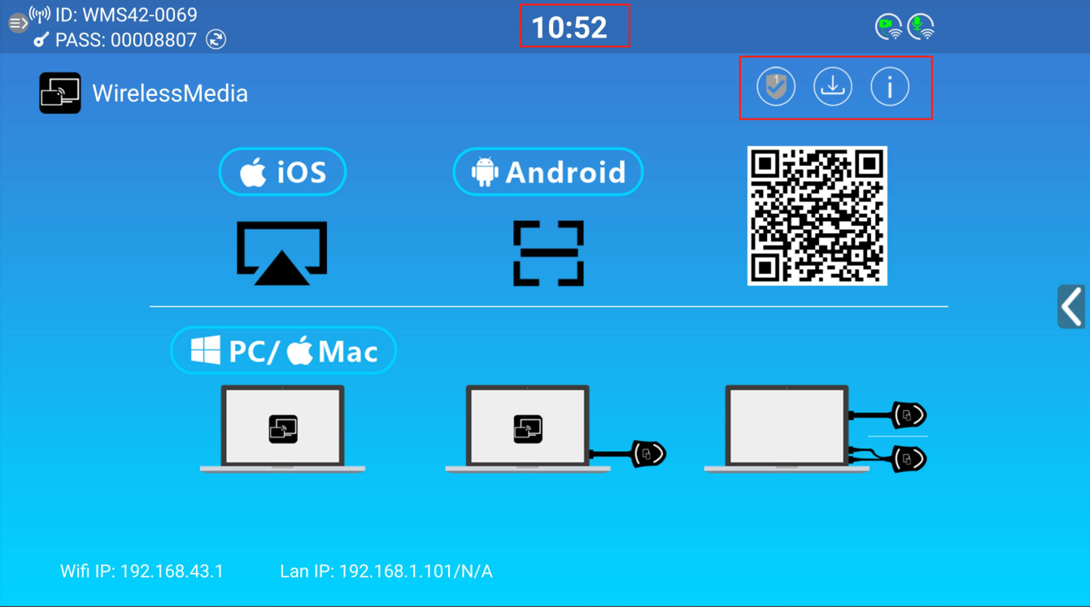
- Contrôle dans la barre latérale :
- Masquer complètement la barre latérale (flèche comprise) : L'écran principal n'affiche pas de barre latérale.
- Petit menu (sans fenêtre d'aperçu) : La barre latérale s'affiche sous forme de petit menu (incluant tableau blanc, annotation et icônes d'information).
- Menu grand (avec fenêtre d'aperçu) : La barre latérale s'affiche comme un grand menu, affichant une fenêtre d'aperçu de casting.

- Vue partage d'écran :
- Activer le partage d'écran : Désactivé par défaut.
- Une fois activée, une option « Partage d'écran » apparaît sur la page web, capturant le contenu à l'écran dans une fenêtre pour le partage à distance.
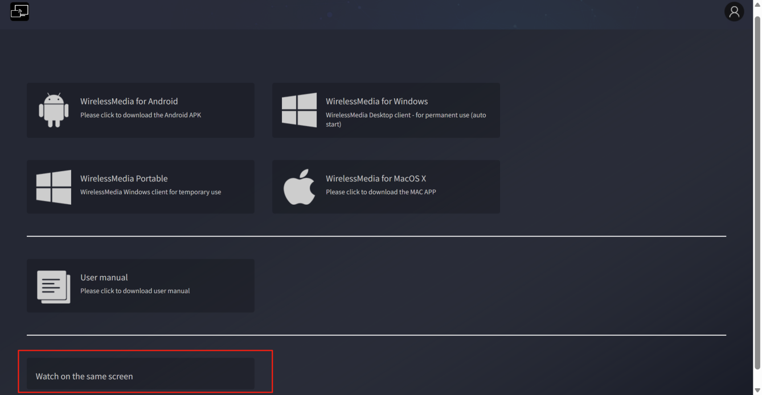

Contrôle des dispositifs

Connexion à distance (Telnet) et port série
Cela permet la configuration des commandes Telnet et RS-232 pour contrôler AVP-140V2.
Contactez le fournisseur pour obtenir la liste de commandes. De plus, RS232 prend en charge des commandes simples (par exemple, allumage/arrêt, contrôle en cascade de l'appareil) pour un contrôle central de base.
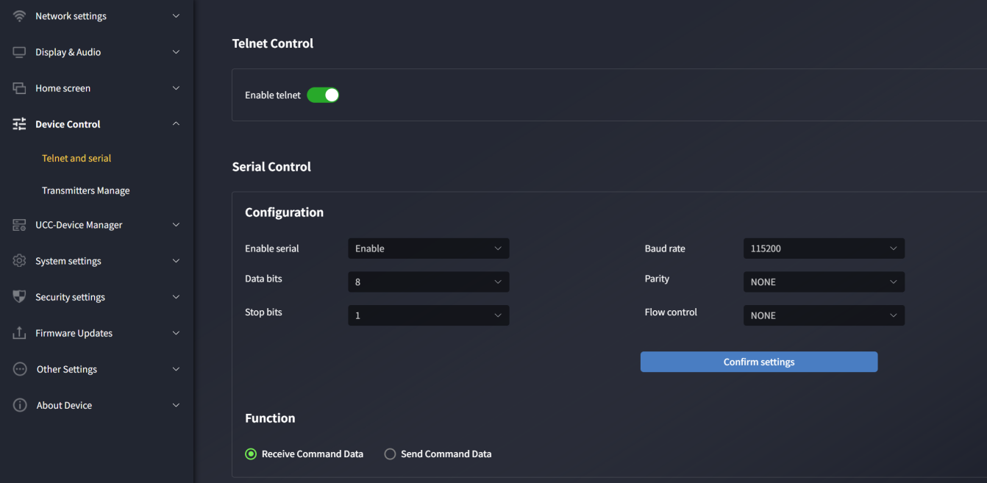

Contrôle de connexion à distance (Telnet)
Autoriser la connexion à distance (Telnet) : Activé par défaut. Ce commutateur doit être activé pour que les commandes Telnet contrôlent l'appareil.
La désactivation du commutateur bloque le contrôle Telnet de l'AVP-140V2.
- Pour la communication Telnet via les commandes TCP, saisissez l'adresse IP et le port de l'unité de base AVP-140V2 actuelle : 23.
- Pour les commandes multi-mots, séparez les mots avec des espaces.
- Les commandes sont insensibles à la casse.

Paramètres du port série
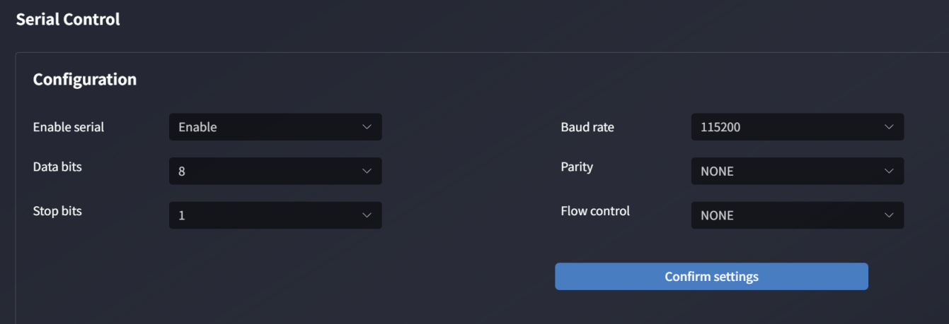
Fonction de port série : activée par défaut. Le désactiver bloque le contrôle RS-232 de l'AVP-140V2.
Configurez le débit en bauds, les bits de données, la parité, les bits d'arrêt et le contrôle de flux selon les besoins. Pour la communication RS-232, saisissez vos paramètres choisis dans l'écran des paramètres du port série.

Mode port série
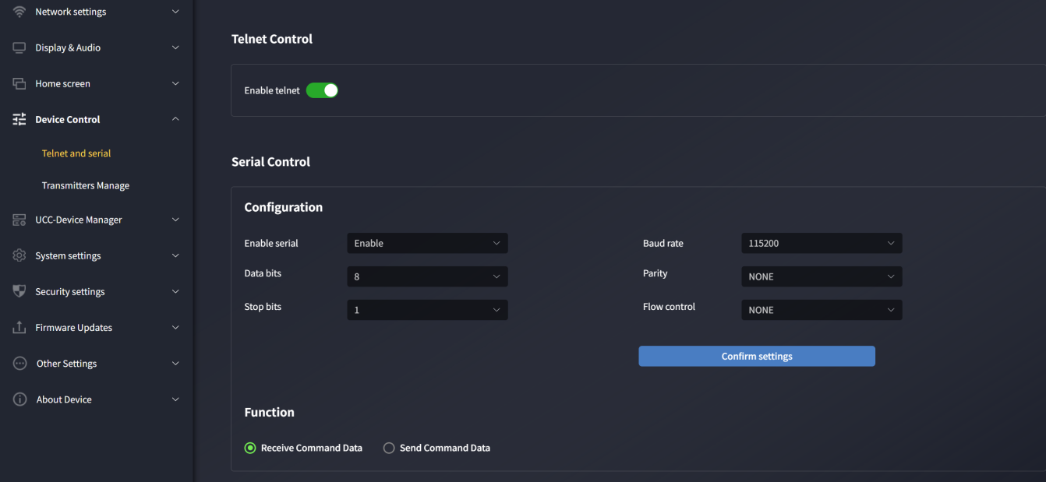
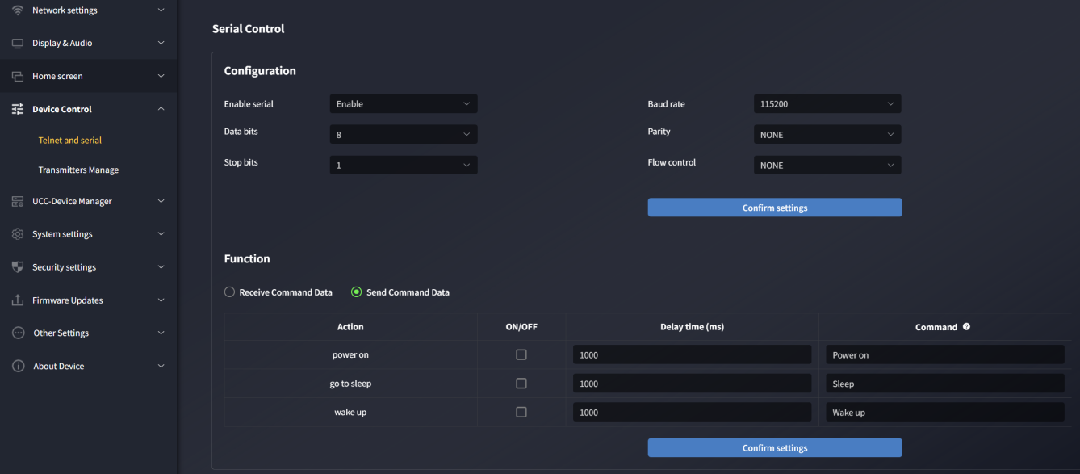

Gestion des dongles
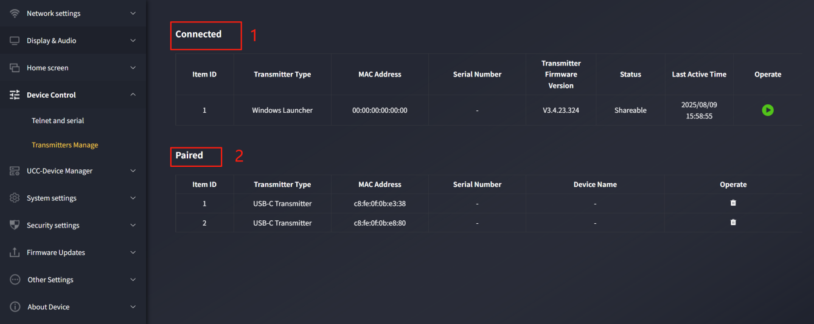
- Dongle actuellement connecté : affiche les appareils connectés à AVP-140V2, incluant des détails comme le numéro de série, la version du firmware, l'état, la dernière utilisation et les commandes (casting/stop casting).
- Dongle appairé : Affiche les appareils appariés avec succès avec AVP-140V2, incluant des détails comme l'adresse MAC, le numéro de série, le nom de l'appareil et les contrôles (supprimer les appareils connectés).

Paramètres de découverte en champ proche
Découverte de dispositifs en champ proche : activée par défaut.
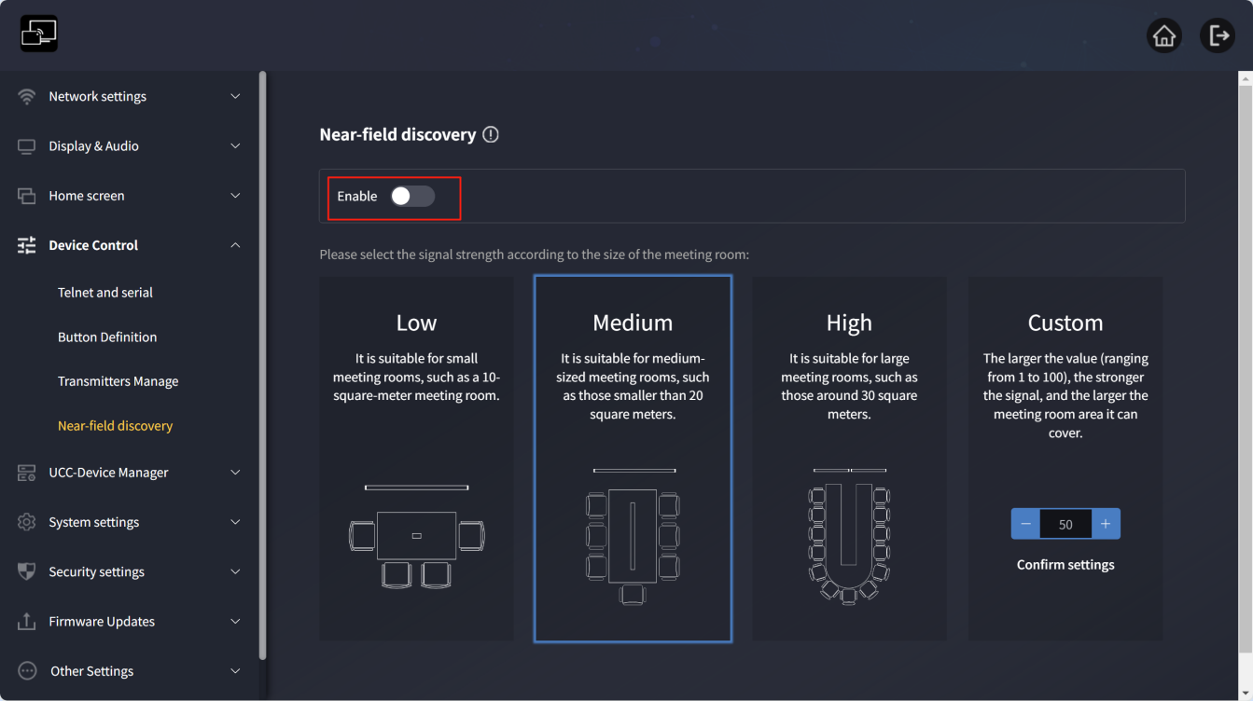
Une fois activées, les unités de base proches sont détectées via Bluetooth et ultrasons pour un casting et des réunions en un clic.
La page web propose 4 options de puissance de signal : Faible, Moyenne, Haute, Personnalisée.
Différentes valeurs correspondent à différentes plages :
- Low : Adapté aux petites salles de réunion (par exemple, 10 m²).
- Moyen : Adapté aux salles de réunion de taille moyenne (par exemple, 20 m²).
- Haut : Adapté aux grandes salles de réunion (par exemple, 30 m²).
Personnalisé : Ajustez les valeurs (1 à 100) selon les besoins ; des valeurs plus élevées signifient des signaux plus forts et une couverture plus large.

Note : Si les interférences dans la salle de réunion sont importantes, essayez un niveau de puissance plus élevé.

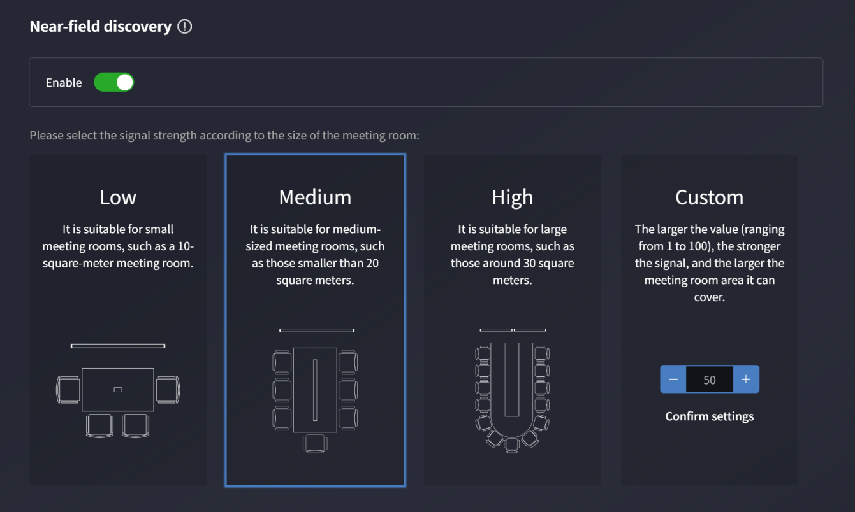

Paramètres système

Date et heure
      - Date et heure
Utiliser le format 24 heures : Lorsqu'il est vérifié, l'heure s'affiche en format 24 heures ; sinon, un format de 12 heures est utilisé.
Adresse du serveur temporel : 2.android.pool.ntp.org
Date et heure définies :
- Utilisez le temps réseau : vérifiez la synchronisation avec le serveur NTP.
- Désactivé : Désactivez l'heure réseau pour définir manuellement la date et l'heure.
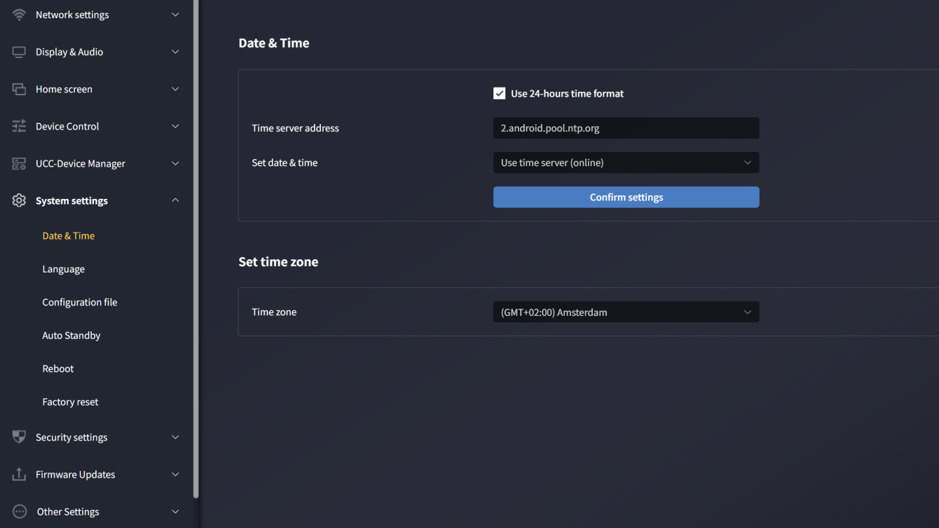
      - Fuseau horaire : Cliquez sur l'onglet « Fuseau horaire » pour sélectionner le fuseau horaire approprié.
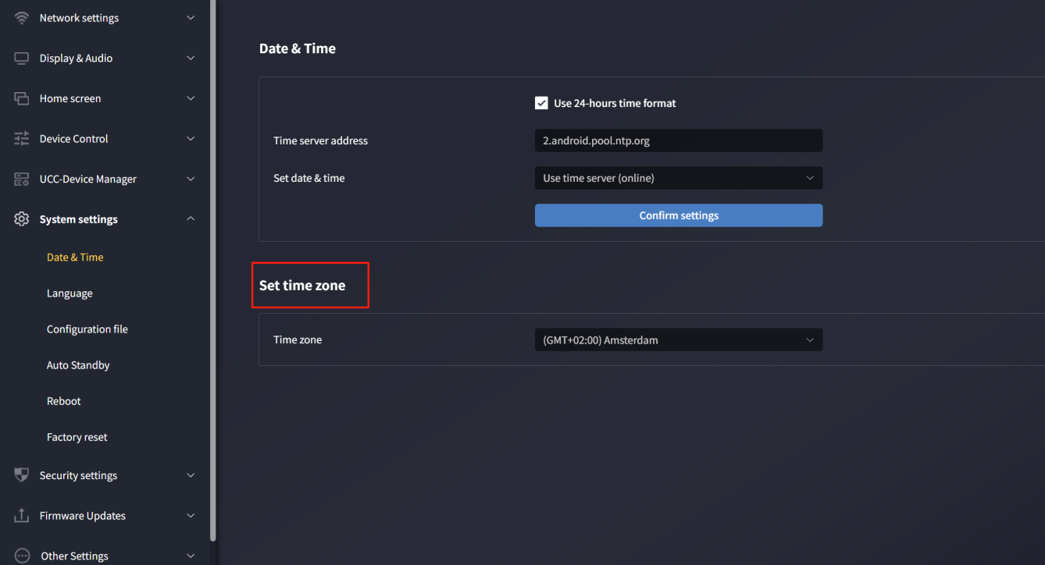

Langue
Permet de sélectionner les langues d'affichage pour l'écran principal et la page web. La langue par défaut de l'écran principal est le chinois ; Le langage web par défaut est le chinois.
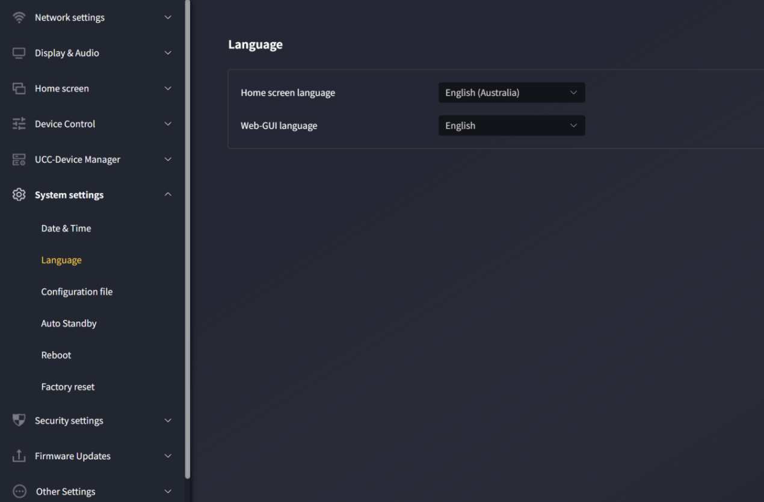

Profils de configuration
Un préréglage téléchargeable qui sauvegarde tous les paramètres pour le déploiement sur d'autres appareils.
- Téléverser la configuration : Téléverser un fichier de configuration (le nom du fichier doit être « config.dat »).
- Télécharger la configuration : Enregistrez la configuration actuelle de l'appareil sur votre ordinateur.
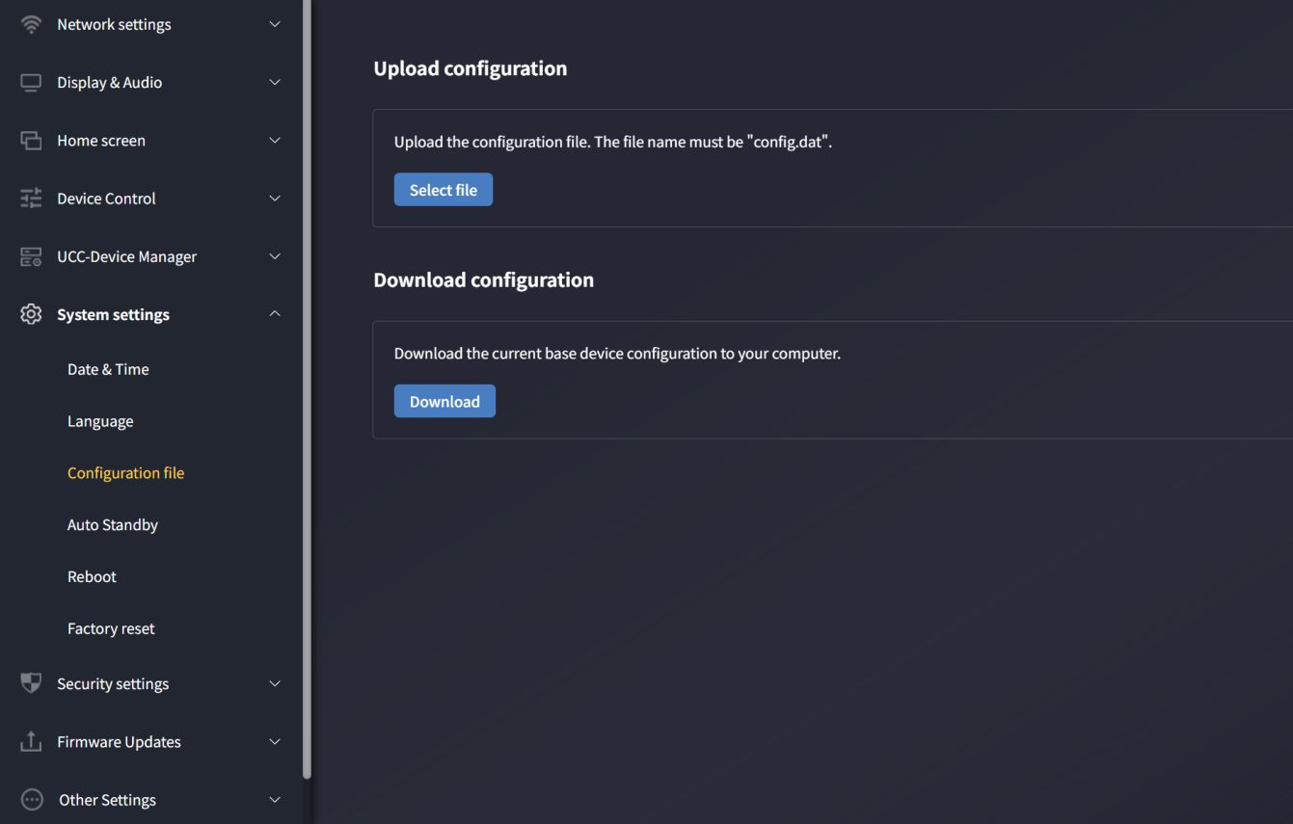

Veille automatique
Si l'auto-veille est activée, AVP-140V2 passe en mode économie d'énergie après une période d'inactivité configurable (pas d'émetteur sans fil, WiFi de l'appareil mobile déconnecté, ou absence de fonctionnement système). La durée maximale est de 30 minutes. En veille, la LED verte du haut de l'AVP-140V2 clignote, et la sortie HDMI est désactivée.
• L'appareil se réveille lorsque DONG-HDMI300/DONG-USBC300 est inséré/connecté ou lorsqu'un appareil mobile se connecte.
• Déplacer la souris dans l'entrée USB AVP-140V2 réveille également l'appareil.

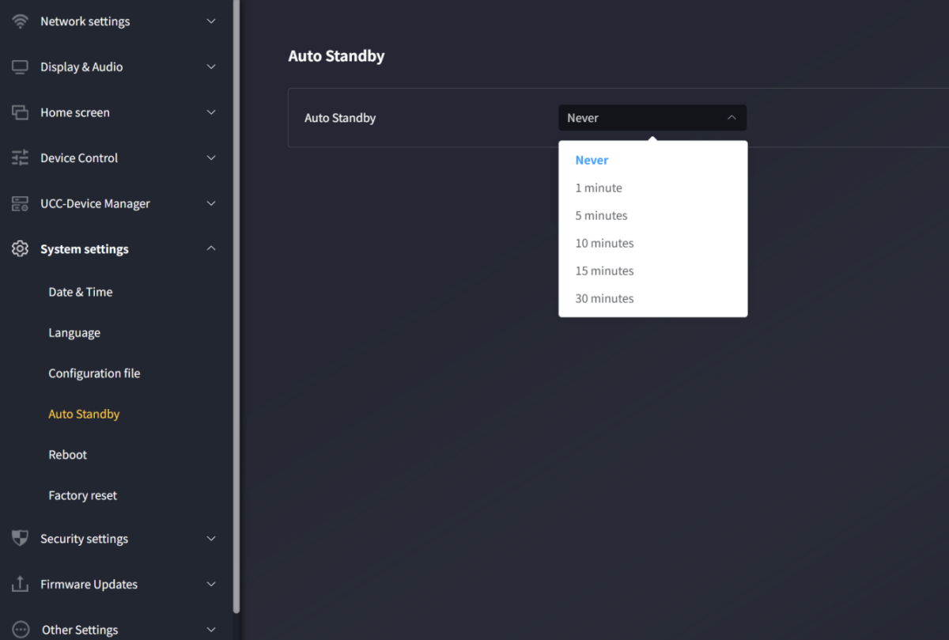

Redémarrage
Cela permet des routines de redémarrage programmées et hebdomadaires.
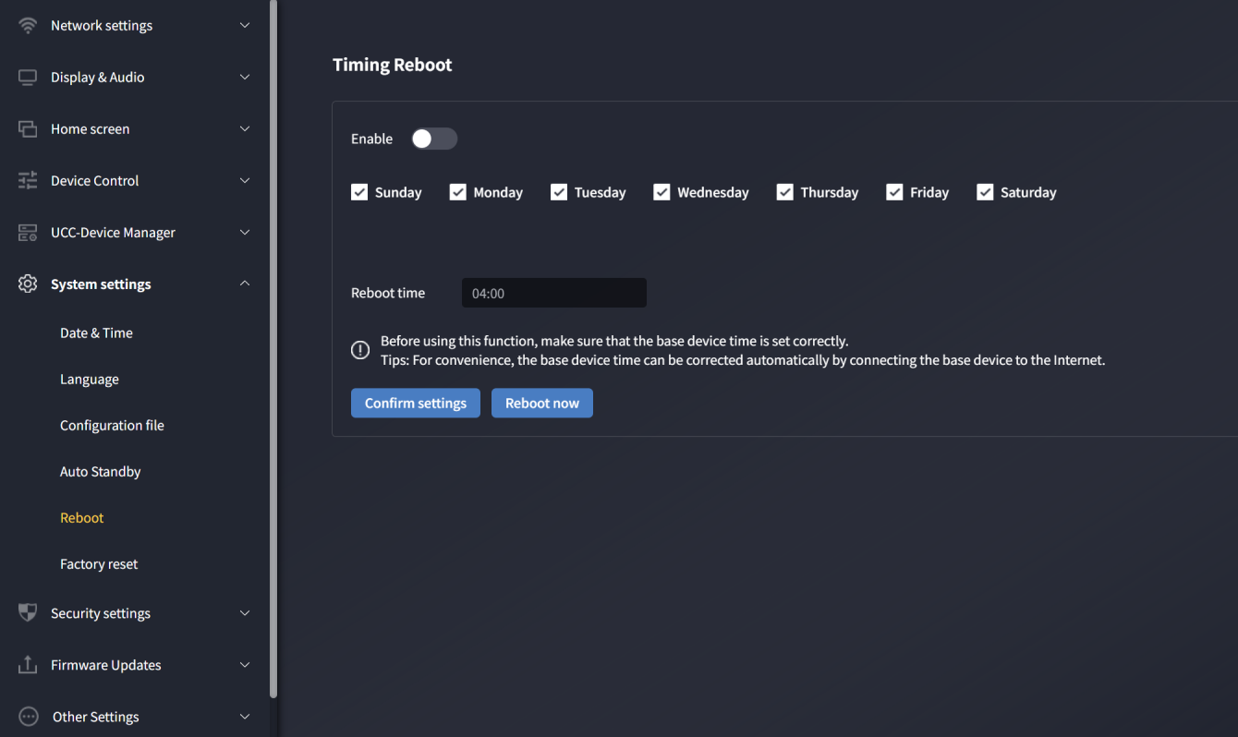
Activez le redémarrage programmé :
- Réglez l'heure de redémarrage de l'AVP-140V2 et sélectionnez les jours (du lundi au dimanche).
- Réglez manuellement l'heure de redémarrage.
- Après confirmation, AVP-140V2 redémarre à l'heure fixée. Le bouton « Redémarrer maintenant » déclenche un redémarrage immédiat, quels que soient les paramètres programmés.
Assurez-vous que le temps de base en unités est correct avant d'utiliser cette fonction. Conseil : Connectez l'unité de base à Internet pour une correction automatique de l'heure.

Réinitialisation d'usine
Permet de restaurer les paramètres par défaut de l'appareil.
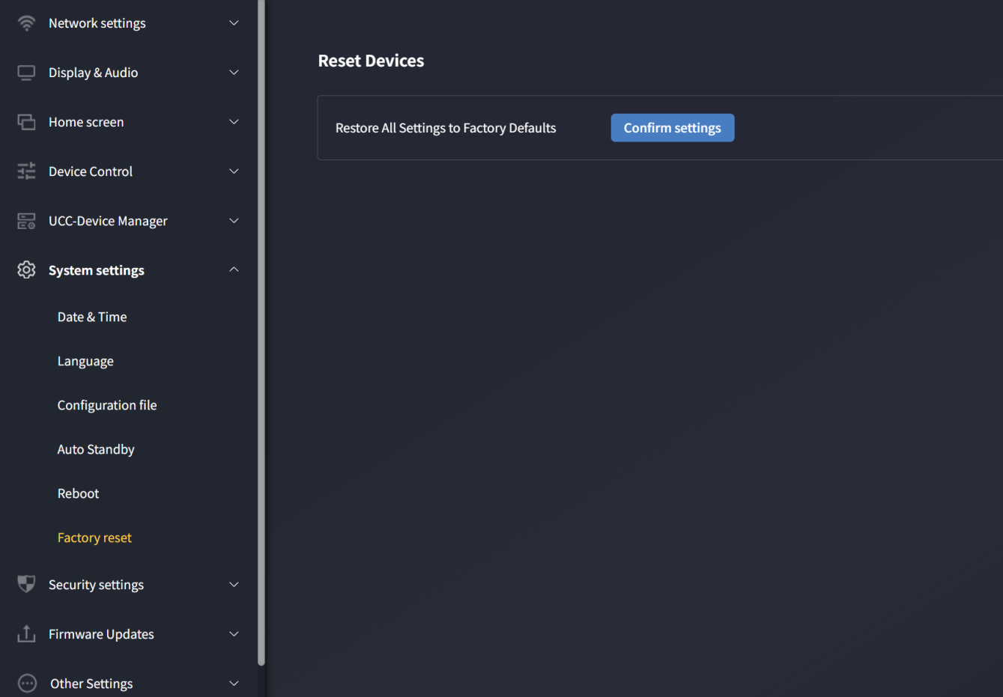

Paramètres de sécurité

Niveau de sécurité
Trois niveaux de sécurité sont disponibles pour répondre à différents besoins.
Cliquez sur les éléments de menu correspondants pour ajuster les paramètres. Le niveau par défaut est 1.
- Niveau 1 : Sécurité normale, adaptée à un usage quotidien en salle de classe, salles de réunion classiques, etc.
- Niveau 2 : Sécurité renforcée, inclut un chiffrement audio/vidéo solide pour les entreprises, organisations et agences gouvernementales. Fonctionnalités supplémentaires : AirPlay avec mot de passe limité.
- Niveau 3 : Sécurité stricte pour les entreprises, autorités et banques. Inclut toutes les mesures de niveau 2, ainsi que les applications mobiles bloquées et l'accès à l'interface web (GUI). Les rétrogradations du firmware sont désactivées.
- Personnalisé : Sélectionnez manuellement les options de sécurité.

Le niveau de sécurité s'affiche sur l'écran principal. Cliquez sur l'icône 

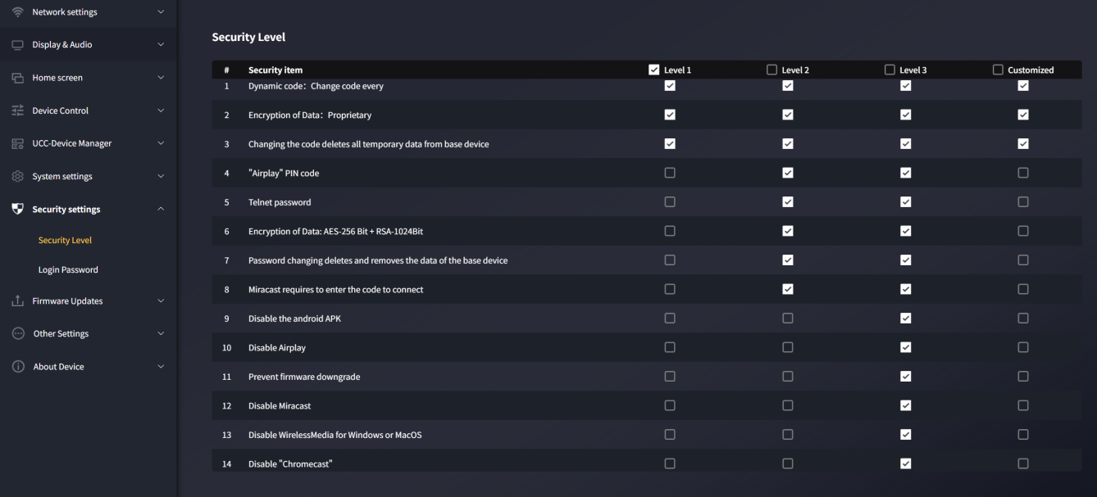

Mot de passe de connexion
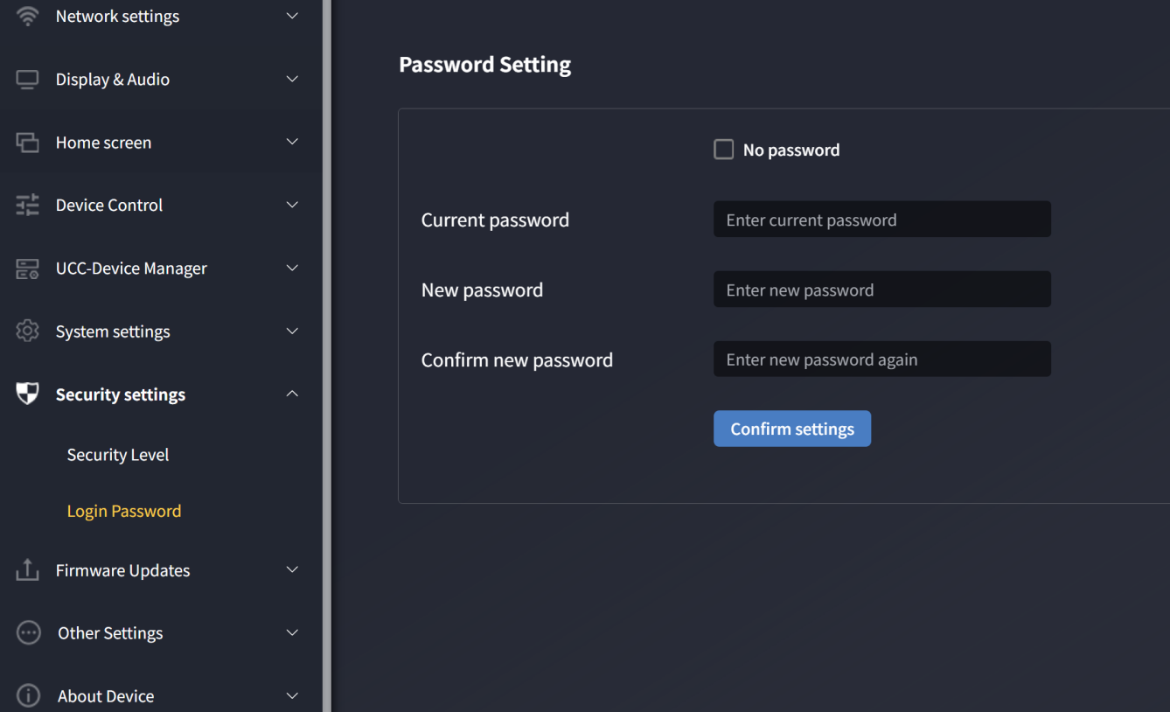
Permet de changer le mot de passe pour l'accès à l'interface web (GUI). Le mot de passe par défaut est « admin ».
- Pas de mot de passe : Une fois coché, la connexion web ne nécessite pas de mot de passe.
- Mot de passe actuel : Saisissez le mot de passe de connexion actuel.
- Nouveau mot de passe : Saisissez le nouveau mot de passe.
- Confirmez le nouveau mot de passe : Réentrez le nouveau mot de passe.

Mise à jour du firmware

Mise à jour du firmware
Les utilisateurs peuvent télécharger un fichier de mise à jour local pour mettre à jour AVP-140V2 (format de fichier : *.img).
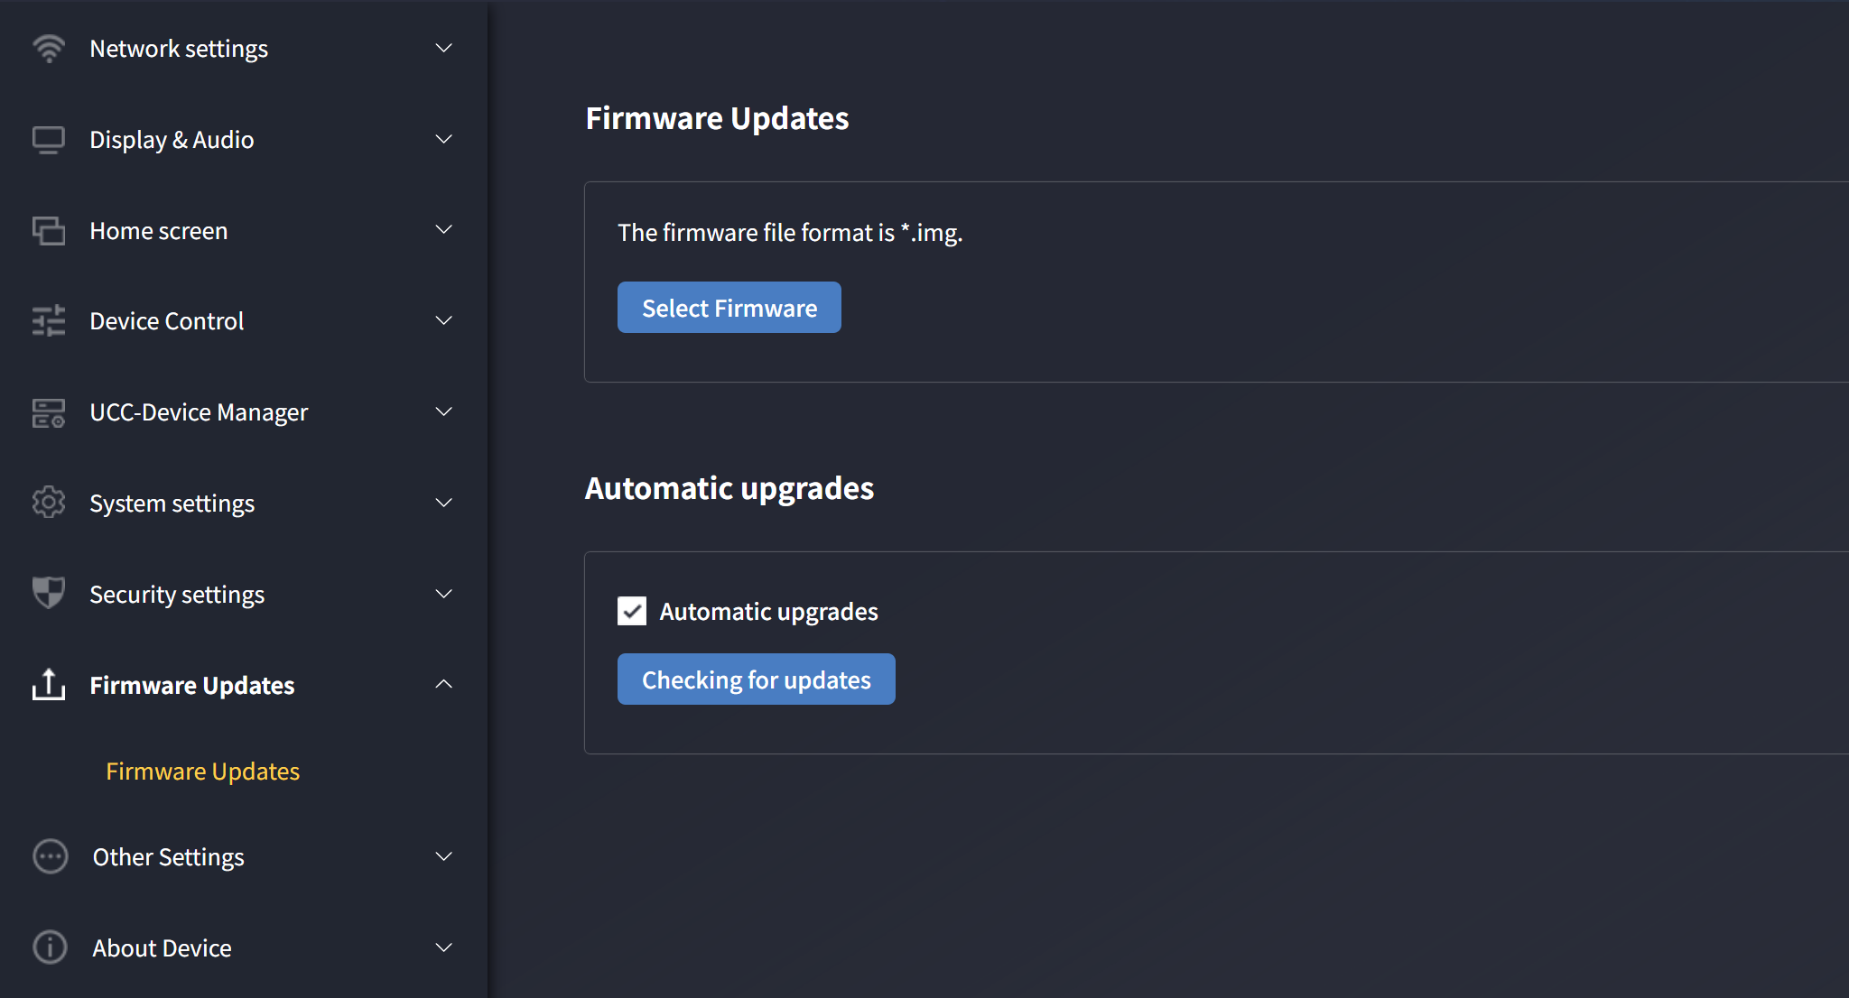

Mise à niveau automatique
Vérifiez pour activer la détection automatique et la mise à jour aux premières heures du matin ; Décochez pour vérifier manuellement les mises à jour.

Autres univers

Lanceur de création automatique
Une fois cette fonction activée, insérer une clé USB dans n'importe quel port USB de l'unité de base déclenchera le téléchargement automatique du logiciel Launcher sur la clé USB.

Activé : Lorsque la clé USB est connectée, les applications Windows/Mac WirelessMedia, les manuels d'utilisation et l'APK Android sont copiés automatiquement.
Désactivé : Pas de copie automatique. Téléchargement manuel via le bouton de l'écran principal est requis.
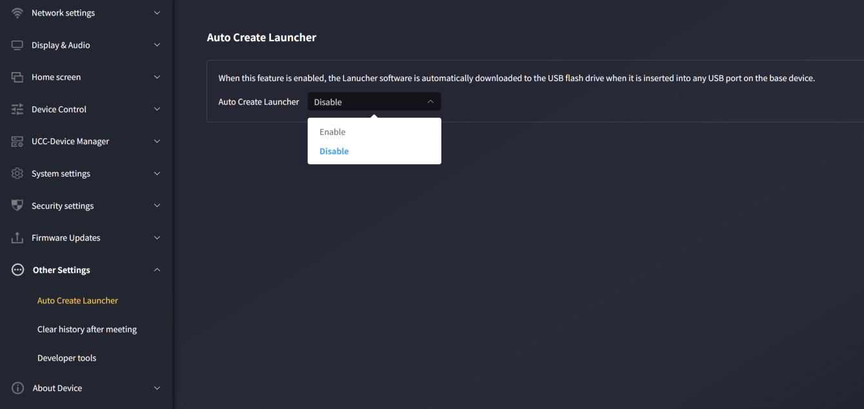

Dossiers clairs après la rencontre
Les images, vidéos et musiques des appareils mobiles sont stockées dans la mémoire de l'unité de base. Vous pouvez choisir de vider cette mémoire lorsque l'émetteur sans fil est retiré d'un ordinateur portable ou d'un PC après une réunion.
- Laissez l'utilisateur décider : Un avertissement invite l'utilisateur à effacer l'historique lorsque tous les appareils se déconnectent.
- Jamais clair : l'historique reste lorsque tous les appareils se déconnectent.
- Toujours effacé : L'historique s'efface automatiquement sans avertissement lorsque tous les appareils se déconnectent.
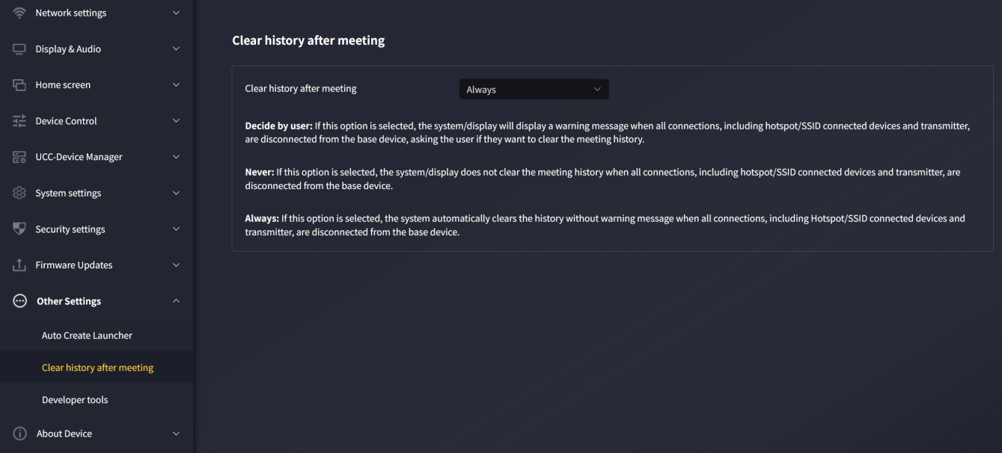

Outils de développement
Utilisé pour capturer des journaux afin de dépanner.
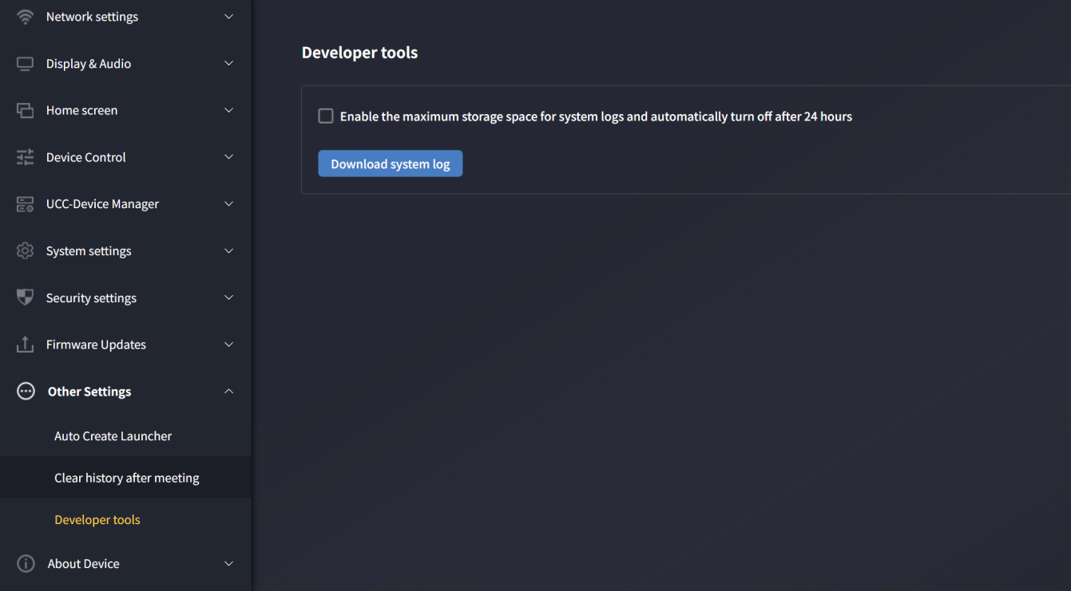
Méthode de capture de la journalisation :
- Après un problème, accédez à cette page et cliquez sur « Télécharger les journaux système » pour commencer à télécharger.
- Ouvre le fichier journal sur ton ordinateur après le téléchargement. Fournissez le journal au support technique pour obtenir de l'aide.

À propos de l'appareil
Comprend le modèle de l'appareil, la version du firmware, la version du serveur web et le numéro de série.
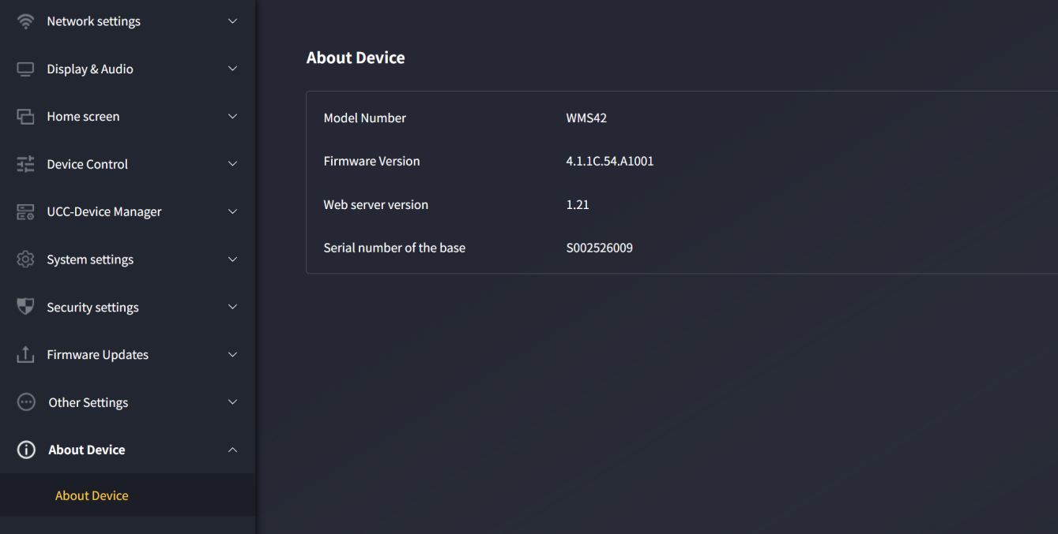

Mise à jour du firmware
Trois composants peuvent nécessiter des mises à jour du firmware :
- Unité de base
  - AVP-140V2
- Dongle
  - DONG-HDMI300
  - DONG-USBC300
Tous les logiciels sont stockés dans l' unité de base AVP-140V2 et transmis aux autres composants. Après avoir mis à jour AVP-140V2, vérifiez si d'autres composants ont besoin d'être mis à jour.

Mise à niveau du firmware AVP-140V2
- Disque dur de stockage USB externe :
- Copiez le fichier de mise à jour « update.img » dans le répertoire racine d'une clé USB.
- Connectez la clé USB au port adjacent au port USB 2.0 de l'AVP-140V2.
- AVP-140V2 détecte automatiquement « update.img » et lance le processus de « mise à jour complète ». Retirez la clé USB dans les 10 secondes pour arrêter la mise à jour.
Ne coupez pas l'alimentation pendant la mise à niveau ; Cela peut corrompre le firmware.
- La progression de l'amélioration est affichée. AVP-140V2 redémarre automatiquement après la fin de la série
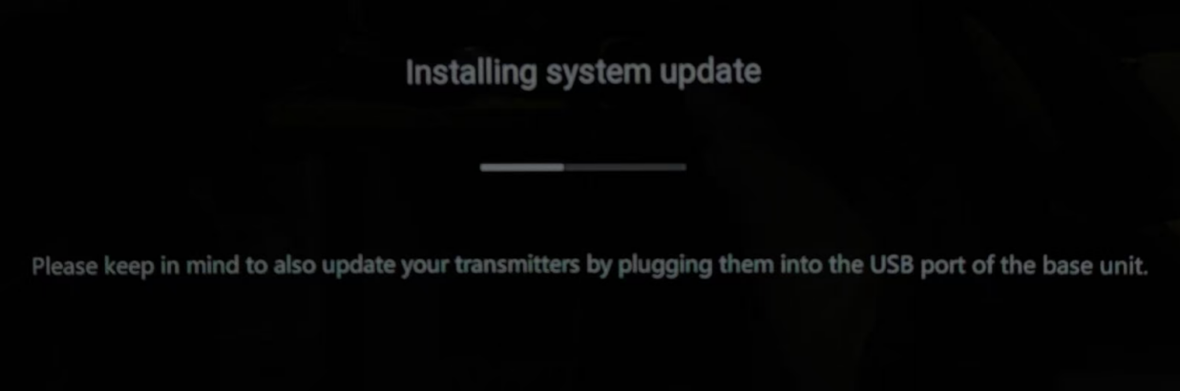
Si la barre de progression bloque à 1 %, essaie une autre clé USB (la clé actuelle peut être défectueuse).

- Déconnectez la clé USB après le démarrage de l'appareil vers l'écran principal.
- Effectuez une réinitialisation d'usine après la mise à jour du firmware.

- Cadre web :
- Naviguez dans « Mise à jour du firmware » dans « Paramètres web ».
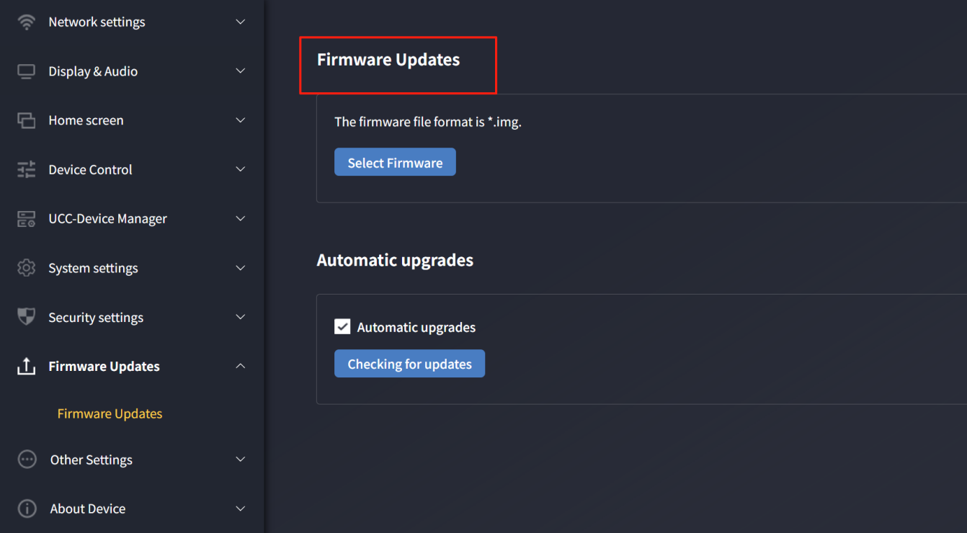
- Sélectionnez le fichier « update.img ».
- La progression de l'amélioration est affichée. AVP-140V2 redémarre automatiquement après l'achèvement.
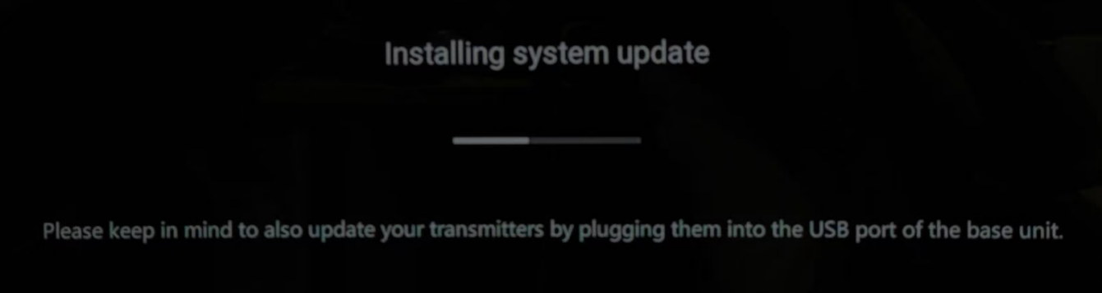
- Confirmez que l'appareil démarre vers l'écran principal.
- Effectuez une réinitialisation d'usine après la mise à jour du firmware.

Mise à niveau du firmware DONG-HDMI300 / DONG-USBC300
- Insérez DONG-HDMI300/DONG-USBC300 dans le port USB avant correspondant de l'AVP-140V2. Un message indique automatiquement si le firmware de l'émetteur est obsolète et nécessite une mise à jour.
- La progression de l'amélioration commence automatiquement via la barre de progression.
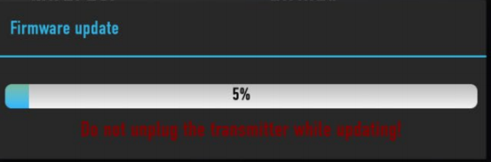

- L'association avec l' unité de base AVP-140V2 se termine automatiquement par la suite.
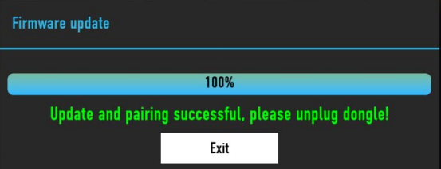

- Une fois la mise à niveau terminée, retirez l'émetteur sans fil (DONG-HDMI300 / DONG-USBC300) pour l'utiliser.

Dépannage
Voici ci-dessous les problèmes, causes et solutions courants pour AVP-140V2.
Descendance | Cause | Solution
Les appareils Android ne peuvent pas détecter AVP-140V2 via l'application Android.  Les appareils iOS ne peuvent pas détecter AVP-140V2 via AirPlay. | Le mot de passe WiFi AVP-140V2 a été changé pendant que l'appareil Android/iOS était connecté. | Reconnectez l'appareil Android/iOS en utilisant le mot de passe affiché sur l'écran principal.
Connexion sans fil instable entre le dongle et l'AVP-140V2. | Problèmes de WiFi :  - Interférences dans le canal sans fil.  - Surcharge de canal.  - AVP-140V2 ne change pas automatiquement de canal lorsque l'environnement RF change. | - Utilisez un scanner WiFi pour trouver des fréquences/canaux gratuits et configurez-les dans les réglages.  - Vérifiez régulièrement l'environnement RF si les réseaux WiFi changent fréquemment.
Connexion sans fil instable entre le dongle et l'AVP-140V2. | Faible intensité du signal :  - Les armoires, murs et composants métalliques peuvent provoquer des réflexions, réduisant ainsi le signal sans fil.  - Les obstacles entre le dongler et l'AVP-140V2 entraîneront une baisse de la puissance et de la qualité du sans-fil. | - Positionnez l' AVP-140V2 près de l'écran principal.  - Ajustez la direction de l'antenne sur le panneau arrière de l' AVP-140V2 pour qu'elle fasse face à l'émetteur.  - Dégagez ou restreignez tous les obstacles entre l'émetteur et l'AVP-140V2 autant que possible.  - Évitez de placer l'unité de base dans des placards (métalliques), des plafonds suspendus, sous des tables ou dans des pièces adjacentes.
WirelessMedia ne fonctionne pas lorsque le dongle est inséré dans un ordinateur portable. | Si vous utilisez l 'AVP-140V2 sur un ordinateur portable ou un appareil visiteur pour la première fois, vous devez d'abord copier le programme de démarrage « WirelessMedia » sur votre ordinateur portable/PC. Lance ce programme de démarrage. L'application Starter peut être utilisée sans privilèges administrateurs. | Il existe deux façons de charger le programme de démarrage WirelessMedia ; veuillez consulter le chapitre « Paramètres système ». La méthode optimale est la suivante : télécharger l'application via le LAN ou le WiFi de l'unité de base. Une fois le programme Launcher préinstallé, WirelessMedia peut être utilisé immédiatement après.
 | Mauvaise connexion au port USB sur l'ordinateur portable. | - Reconnectez-vous au port USB.  - Essaie un autre port USB.  - Redémarrez l'ordinateur portable.
 | - Les politiques de l'entreprise bloquent certains périphériques USB.  - Les réglages du port USB sur l'ordinateur portable peuvent limiter l'utilisation de périphériques USB puissants lorsqu'ils fonctionnent sur batterie. | Ajustez les politiques de port USB sur l'ordinateur portable si possible.
Mauvaise performance vidéo (flou, perte audio/vidéo, saccades). | - Lecteur média sous-optimal.  - La qualité vidéo dépend de la puissance de traitement du PC/ordinateur portable, de la charge CPU des autres applications.  - Un ordinateur portable en mode batterie peut passer à une consommation réduite pour économiser de l'énergie. La transmission de vidéos haute définition nécessite une certaine capacité du processeur pour garantir une qualité de transmission optimale. | - Utilisez un autre lecteur multimédia (par exemple, VLC) ou un navigateur.  - Mettre à jour le logiciel du lecteur vidéo.  - Réduisez l'utilisation du CPU sur les autres applications.  - Résolution d'écran d'ordinateur portable plus basse.  - Mettez à jour les pilotes graphiques.  - Désactivez le mode basse consommation sur l'ordinateur portable.
Pas de vidéo à l'écran. | Le contenu utilise le HDCP. | Les entrées AVP-140V2 ne prennent pas en charge les sources HDCP. Connectez la source à l'entrée HDMI locale AVP-140V2 si possible.
Pas de vidéo à l'écran. | Le câble HDMI est lâche. | Connectez le câble HDMI à l'écran et à l'unité de base.
Pas de vidéo à l'écran. | L'écran est éteint. | Allume l'affichage.
Pas de vidéo à l'écran. | Lorsque le récepteur AVP-140V2 est en mode veille, la « LED de puissance » de l'AVP-140V2 clignote, ce qui peut être dû à un manque d'alimentation. | - Redémarrez l'appareil.  - Insérez le dongle dans l'ordinateur portable.
Lors de l'utilisation de Windows 7, le message suivant concernant le schéma de couleurs Windows Aero peut apparaître : « Windows a détecté que votre ordinateur fonctionne lentement. Cela peut s'expliquer par le fait qu'il n'y a pas assez de ressources pour faire tourner le schéma de couleurs Windows Aero. Pour s'améliorer... » | Perdu la connexion avec AVP-140V2. | Ignorez le message en toute sécurité et sélectionnez « Conserver le schéma de couleurs actuel ».
Le contenantdisparaîtra de l'écran, et la LED du bouton du dongle clignotera. | Perdu la connexion avec AVP-140V2. | - AVP-140V2 tente de rétablir la connexion. En cas d'échec, la LED du bouton clignote en rouge.  - Retirez le dongle de l'ordinateur portable et essayez-en un nouveau.
Aucune sortie d'affichage. | L'écran est éteint. | Allume l'affichage.
Aucune sortie d'affichage. | Le câble de l'écran est lâche. | Connectez le câble à l'écran et à l'AVP-140V2.
Aucune sortie d'affichage. | L'AVP-140V2 est en mode veille. | Appuyez sur le bouton veille de l'AVP-140V2 ou redémarrez l'appareil.
Pas de connexion LAN à AVP-140V2. | Adresse IP incorrecte. | - L'adresse IP est en dehors de la plage du LAN.  - Le DHCP est désactivé.
Aucune connexion WiFi entre appareils mobiles et AVP-140V2. | Fréquence WiFi incorrecte. | Assurez-vous que l'appareil mobile utilise la bonne bande 2,4 GHz ou 5 GHz.
Aucune connexion WiFi entre appareils mobiles et AVP-140V2. | Mauvais SSID ou mot de passe. | Saisissez le bon SSID et mot de passe.
Pas de son lors du transfert de fichiers locaux vers AVP-140V2. | Formats audio non pris en charge (par exemple, Dolby MS11, DDCO, DTSLBR, DTS, SRS-THEATERSOUND, DTS_StudioSound3D, DTS_HD). | Reformatez en formats supportés (par exemple, DD, DD+, HE-AAC, DTS, DMP, WMA, DRA, COOK) si possible.
Aucun son sur MacBook. | Problèmes avec l'application Soundflower, qui est intégrée au pilote WirelessMedia. | - Un mot de passe administrateur est requis.  - Allez dans les Préférences système macOS > Sécurité et Confidentialité. Autorisez « Soundflower » en cliquant sur « Permettre » à côté de « Matt Ingalls ».  - Relance WirelessMedia pour installer automatiquement Soundflower.
Pas de son AirPlay. | Le volume des appareils mobiles est trop bas. | Augmentez le volume des appareils mobiles.
Aucun son sur l'écran principal lors du miroir via « WirelessMedia for Android ». | Android limite la capture audio, donc les vidéos en miroir n'ont pas de son. | Utilisez un dongle ou un Apple AirPlay pour l'audio si besoin.
Impossible de mettre à jour le firmware AVP-140V2. | La clé USB est formatée en NTFS. | Reformatez la clé USB en FAT.
Impossible d'utiliser AirPlay sur MacBook/iPhone/iPad. | Exigences du système d'exploitation : Mac OS 10.9+, iOS 8.0+ (application WirelessMedia). | - Connectez l'appareil iOS au WiFi de l'AVP-140V2 et activez AirPlay dans le Centre de contrôle.  - Mettez à jour l'appareil iOS vers un système d'exploitation plus récent.
Mauvaise qualité vidéo AirPlay. | AirPlay propose deux modes :  a) Mise en miroir : copie écran 1:1. b) Streaming : vidéo (internet, YouTube), sans affichage d'appareil iOS. → Vidéo de bégaiement. | Qualité YouTube inférieure (par exemple, de « Auto » à 720p).
Impossible d'utiliser avec des appareils Android | Exigence du système d'exploitation : Android 2.3 ou supérieur (application WirelessMedia) | Mise à jour vers une version supérieure du système d'exploitation

Données techniques

Spécification
Spécification
Sortie HDMI | 1x connecteur HDMI femelle 19 broches
Résolution de sortie HDMI | 3840x2160@60Hz 3840x2160@30Hz, 1920x1080@60Hz, 1280x720@60Hz
Conformité au format HDMI | HDMI1.4/HDMI2.0
Capacité vidéo : | 1080P @ ≤60Hz pour Airplay, Miracast, Chromecast
Capacité vidéo : | 4K @ ≤30Hz application « WirelessMedia »
Capacité vidéo : | 4K @ ≤30Hz pour le bouton HDMI de présentation
Capacité vidéo : | 4K @ ≤30Hz pour le bouton USB-C de présentation
Capacité vidéo : | 4K @ ≤30Hz pour l'entrée HDMI
HDCP | HDCP1.4/HDCP2.2
Entrée HDMI | 1x connecteur HDMI femelle 19 broches
Conformité au format d'entrée HDMI | HDCP1.4
Résolution HDMI Intput | 3840x2160@30Hz 31920x1080@60Hz, 1280x720@60Hz
Sortie audio analogique | 1 prise audio PC 3,5 mm femelle
Entrée audio analogique | 1 prise audio PC 3,5 mm femelle
Port LAN | RJ45 x2:1000Mbps x2
Interface USB | USB3.0 : Type A x2 ; USB2.0 : Type A x1, Type C x1
Entrée audio | AirPlay, Miracast, Chromecast, application Windows/MAC, WMH, WMC, USB(MIC)
Sortie audio | Jack, HDMI, Jack + HDMI, USB (haut-parleur)
Connecteurs de contrôle | Terminal Phoenix 3,5 mm / interface RS232
Nombre de fenêtres simultanées à l'écran | ≤ 4+12 (4 fenêtres principales+12 fenêtres miniatures)
Nombre de connexions simultanées | 16 ≤
Fréquence d'images de lecture vidéo | 20-60 FPS
Latence | <100 ms, minimum 20 ms
Débit de données WIFI | Jusqu'à 1200Mbps
Protocole de transmission sans fil | WIFI IEEE 802.11 a/b/g/n/ac/ax, Bluetooth :5.2
Des dispositifs trouvés à proximité | Soutien
Bande de fréquences | 2,4 GHz & 5 GHz
Antenne WIFI | MIMO 2x2, MIMO 1x1

Dessins mécaniques
AVP-140V2
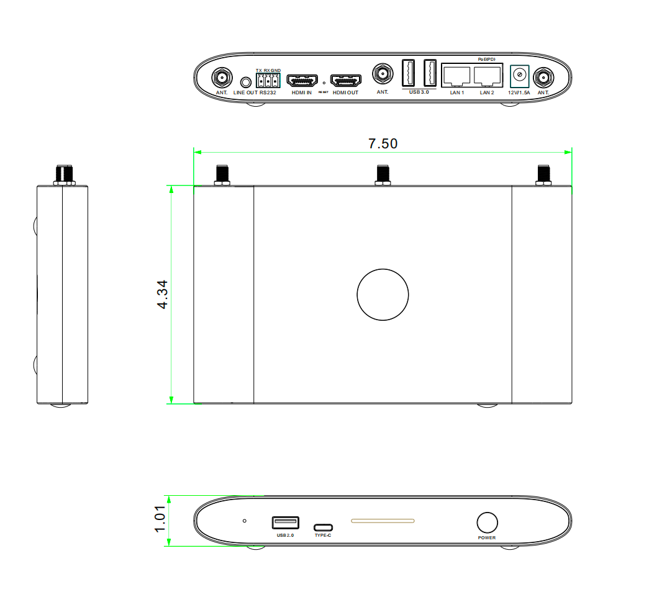

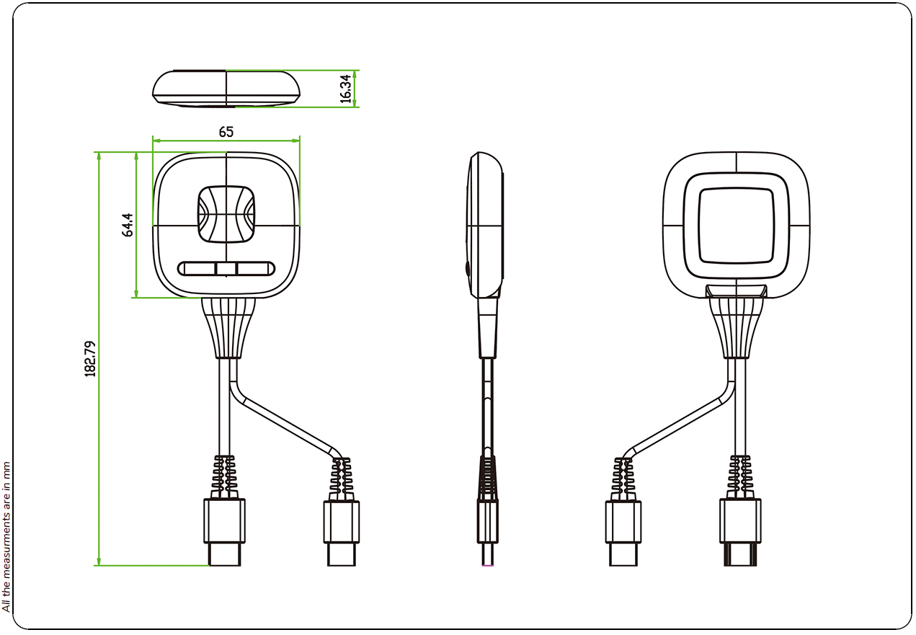
DONG-HDMI300
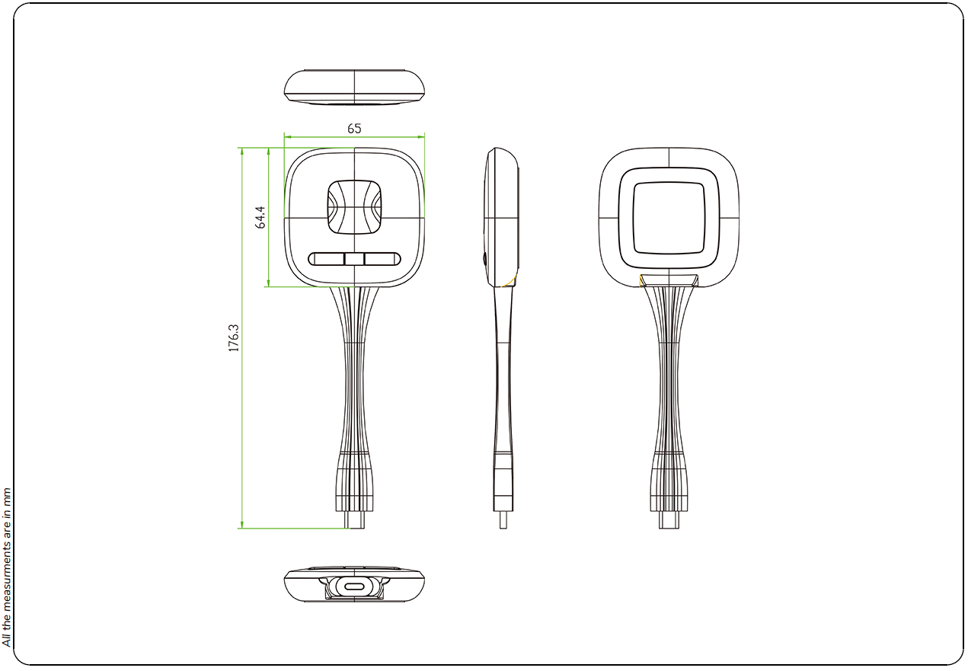
DONG-USBC300

